Қ.И.Сәтбаев атындағы Қазақ Ұлттық техникалық зерттеу университеті

УДК 553.3. (043) Қолжазба құқығында

ҚҰРМАНҒАЖИНА МӘДИНА МҰХТАРБЕКҚЫЗЫ

Сырымбет кенді алаңындағы кенорындардың үш өлшемді модельдік құрылымдарын зерттеу негізінде сирек металды кенденуді болжау

8D07205 – «Геология және қатты пайдалы қазба кенорындарын барлау»

философия докторы (PhD)
дәрежесін алу үшін дайындалған диссертация

Ғылыми кеңесшілер:
PhD, қауымдастырылған профессор Тогизов К.С.

Геол.-мин. ғыл. кандидаты, қауымдастырылған профессор
Аршамов Я.К.

Шетелдік кеңесшілер
PhD, Адам Мицкевич университетінің профессоры Agata Duczmal-Czernikiewicz (Польша)

Геол.-мин.ғыл.кандидаты, Серго Орджоникидзе атындағы РМГУ
доценті Алешин А.П. (Ресей)

Қазақстан Республикасы
Алматы, 2024

МАЗМҰНЫ  НОРМАТИВТІК СІЛТЕМЕЛЕР  БЕЛГІЛЕУЛЕР МЕН ҚЫСҚАРТУЛАР  КІРІСПЕ  1. ҚАЛАЙЫНЫҢ ӘЛЕМДІК НАРЫҒЫ  2. КЕНОРЫН АУДАНЫНЫҢ ГЕОЛОГИЯЛЫҚ-ГЕОФИЗИКАЛЫҚ ЗЕРДЕЛЕНУІ  2.1 Сырымбет кенорнының геологиялық зерделенуі  2.2 Сырымбет кенорнының геофизикалық және геохимиялық зерделенуі  3. СЫРЫМБЕТ КЕНДІ АЛАҢЫНЫҢ ГЕОЛОГИЯЛЫҚ ҚҰРЫЛЫМЫ  3.1 Кенді алаңның қысқаша геологиялық сипаттамасы  3.2 Кенорынның геологиялық құрылымының ерекшеліктері  4. СЫРЫМБЕТ КЕНОРНЫ ҚАЛАЙЫ КЕНДЕРІНІҢ МИНЕРАЛОГИЯЛЫҚ ЗЕРТТЕУЛЕРІ ЖӘНЕ ТЕХНОЛОГИЯЛЫҚ ҚАСИЕТТЕРІ  4.1 Қалайы рудаларының негізгі түрлері, олардың технологиялық қасиеттері  4.2 Сирек металды-сирек жер минералдануды зерттеу әдістемесі  4.3 Сырымбет кенорны түбірлік таужыныстарының минералдық құрамы  4.4 Сырымбет кенорны мору қыртысы таужыныстарының минералдық құрамы  4.5 Сырымбет кенорны мору қыртысы кендеріндегі асыл металдар  4.6 Сырымбет кенорнында сирек жер элементтердің пайда болуы  5. СЫРЫМБЕТ КЕНОРНЫНЫҢ 3D МОДЕЛЬДЕРІ ЖӘНЕ ОНЫҢ ПЕРСПЕКТИВАЛАРЫ  5.1 Пайдалы қазбалар кенорындарының сандық 3D модельдерін құру  5.2 Сырымбет кенорнының сандық 3D модельдері  6. СЫРЫМБЕТ КЕНОРНЫНЫҢ КЕН БАҚЫЛАУШЫ ФАКТОРЛАРЫН ТАЛДАУ ЖӘНЕ ПЕРСПЕКТИВТІ АУДАНДАРДЫ БӨЛУ  6.1 Сырымбет кенорнының кен бақылаушы факторлары және болжау-іздеу критерийлері  6.2 Сырымбет кенорны шегінде өнеркәсіптік рудалар үшін перспективті аудандарды бөлу  ҚОРЫТЫНДЫ  ҚОЛДАНЫЛҒАН ӘДЕБИЕТТЕР ТІЗІМІ  ҚОСЫМША А  ҚОСЫМША Б  ҚОСЫМША В | 4  5  6  11  15  15  20  26  26  34  42  42  45  49  64  69  71  75  75  77  93  93  94  101  105  112  119  132

НОРМАТИВТІК СІЛТЕМЕЛЕР

Бұл диссертациялық жұмыста келесі стандарттар пайдаланылды:
1. Қазақстан Республикасының «Ғылым туралы» заңы (01.07.2023 ж. өзгертулер мен толықтырулармен).
2. Қазақстан Республикасы Білім және ғылым министрінің 2019 жылғы 28 қыркүйектегі № 512 бұйрығымен бекітілген Ғылыми дәрежелер беру қағидалары.
3. Қазақстан Республикасы Президентінің 2018 жылғы 15 ақпандағы № 636 Жарлығымен бекітілген Қазақстан Республикасының 2025 жылға дейінгі стратегиялық даму жоспары.
4. Қазақстан Республикасының геологиялық саласын дамытудың 2023–2027 жылдарға арналған тұжырымдамасы. Қазақстан Республикасы Үкіметінің 2022 жылғы 30 желтоқсандағы № 1127 қаулысы.
5. Мемлекетаралық стандарт МЕСТ 7.1-2003. Библиографиялық жазба. Библиографиялық сипаттама. Жалпы талаптар және жобаны жасау ережелері.
6. Докторлық диссертацияны дайындау бойынша нұсқаулық. I.029-04-01-03.2.1-2023 ж. 18.04.2023 жылғы № 1 түзету. Сәтбаев университеті.
7. МЕСТ 8.417–2002 Өлшем бірлігін қамтамасыз етудің мемлекеттік жүйесі. Шамалар бірліктері (түзетілген).
8. МЕСТ 7.9–95 (ИСО 214-76) Ақпарат, кітапхана және баспаға арналған стандарттар жүйесі. Реферат және аннотация. Жалпы талаптар.

БЕЛГІЛЕУЛЕР МЕН ҚЫСҚАРТУЛАР

ГҒИ - Геологиялық ғылымдар институты
ГТПҚКІжБ - Геологиялық түсіру, пайдалы қазбалар кенорындарын іздеу және барлау
ПҚК - пайдалы қазбалар кенорындары
СМ - | сирек металдар
СЖЭ -  USGS USA -  ОҚГБ -  ГБЭ -  ГЭ -  ҚазМШИ -  БМРИ -  СЭМГжКИ -  ТЭҚ -  ҚазББГИ -  ІБЭ -  ҒТЗ -  ҚМК - | сирек жер элементтер  (United States Geological Survey) АҚШ Геологиялық қызметі  Орталық Қазақстанның геологиялық басқармасы  геологиялық барлау экспедициясы  геологиялық экспедиция  Қазақ минерал-шикізат институты  Бүкілодақтық минералдық ресурстар институты  минералогия, геохимия және сирек элементтердің кристалдық химия институты  техникалық-экономикалық есеп  Қазақ Бүкілодақтық барлау геофизика институты  іздеу-барлау экспедициясы  ғылыми-техникалық зертхана  қор бойынша Мемлекеттік комиссия
ГАЖ -  SEM -  EDS -  BEI -  SEI -  ДБ - | геоақпараттық жүйелер  сканерлеуші электронды микроскоп  энергия дисперсиялық спектрометр  кері шашыраған электронды кескін  екіншілік электронды кескін  деректер базасы

КІРІСПЕ

Жұмыстың жалпы сипаттамасы.
Жер қойнауын пайдалану мен Қазақстанның экономикасы әрқашан тығыз байланысты, сондықтан біздің Республикамыздың әл-ауқаты геологиялық зерттеулерге, заманауи тиімді көзқарасқа тікелей байланысты. Үкімет деңгейінде 2021 жылғы 12 қазандағы № 727 «Цифрландыру, ғылым және инновациялар арқылы технологиялық серпіліс» ұлттық жобасы қабылданды, ол біздің Республикамыздың геология саласын қамтиды, оны жаңа деңгейге көтеру мақсатында пайдалы қазбалардың жаңа кенорындарын ашуға ықпал етеді. Сонымен қатар 2021 жылы 2021-2025 жылдарға арналған Мемлекеттік геологиялық барлау бағдарламасы қабылданды, оның мақсаты Қазақстан Республикасының минералдық-шикізаттық базасын тұрақты толықтыру, дамыту және бәсекеге қабілеттілігін қолдау үшін жағдай жасау болып табылады. Бұл құжаттар рудалы объектілерде де геологиялық зерттеулердің әдістемесіне жаңа көзқарасты алдын ала анықтайды.
Геология саласына Солтүстік Қазақстандағы ең перспективті және бірегей алаңдардың бірі Сырымбет кенді алаңындағы сирек және сирекжер кенбілінімдері болып табылатыны белгілі. Еліміздің геологиялық саласын қамтитын Қазақстанды цифрландыру жөніндегі мемлекеттік бағдарлама шеңберінде Сырымбет кенорнының үш өлшемді модельдерін құру және зерттеу бізге кенорындарының цифрлық модельдерінің көмегімен аса маңызды элементтерді көрсетуге және геологиялық зерттеулердің нәтижелерін жаңаша түсіндіруге мүмкіндік береді.
Сондықтан бұл зерттеу жұмысы қәзіргі заманға сай және өзекті болып табылады.
Жұмыстың өзектілігі.
Жаңа кенорындарды немесе белгілі кенорындар шегіндегі бөлікшелерді анықтау үшін перспективалы аумақтарды болжау проблемасы кенді оқшаулау үшін кенді қалыптастыратын факторларды және сейкесінше болжау критерийлерін белгілеу болып табылады. Геологиялық ғылымды дамытудың қазіргі кезеңінде болжау критерийлерінің оңтайлы жүйесі қазіргі заманғы инновациялық әдістермен (ГАЖ технологиясы) жүргізілген зерттеу жұмыстарының нәтижелеріне негізделуі мүмкін. Мұнда нақты бір заттық типтері және құрамы мен құрылымының ерекшеліктері бар геологиялық құрылымдық кешендерде кенденудің кеңістікте орналасуындағы тұрақты байланыстары айқын анықталады.
Зерттеу мақсаты ‒ Сырымбет кенді алаңы шегіндегі кендерді оқшаулаудың кенбақылаушы факторларын талдау және болжау-іздеу критерийлерін жүйелеу және толықтыру негізінде перспективті аудандарды бөлу.
Зерттеу нысаны Сырымбет кенорны болып табылады, ол Сырымбет кенді алаңының шегінде орналасқан.
Зерттеу пәніне Сырымбет кенорны шегіндегі таужыныстардың минералогиялық құрамы және мору қыртысы, ілеспе сирекжер минералдануының таралу заңдылықтары кіреді.
Зерттеудің негізгі мәселелері:
- Сырымбет кенді алаңы бойынша кешенді геологиялық деректерді жинақтау және жүйелеу;
- Таужыныстардың минералдық құрамын, мору қыртысы мен кен денелерінің заттық құрамын зерттеу, сондай-ақ сирекжер кенденуінің негізгі тасымалдаушы минералдарын бөлу;
- Сырымбет кенорнының құрылымдық ерекшеліктерін анықтай отырып, үш өлшемді модельдерін тұрғызу;
- Кенбақылаушы факторларды зерттеу және оларды жаңа деректермен толықтыру;
- Кенбақылаушы факторларды талдау, жүйелеу және үш өлшемді модельдік құрылымдар негізінде зерттелетін нысандар шегінде перспективті алаңдарды анықтау.
Нақты материал және зерттеу әдістері.
Диссертациялық жұмыста 2021-2023 жж. Мемлекеттік қаржыландыру жобасы аясында BR10264324 «Қазақстанның минерал шикізат қорын толықтыру мақсатында кендердің микро- және наноминерал компоненттерін зерттеу және игеру технологияларын дамыту» Қ.И. Сәтбаев атындағы Геологиялық ғылымдар институты базасында диссертанттың қатысумен зерттеу жұмыстары кезінде жинақталған материалдар пайдаланылды. Диссертацияның нақты материалдары диссертант далалық геологиялық зерттеулер кезінде, ашылымдарды маршруттық бақылаулар мен іздеу ұңғымаларының керндерін құжаттау кезінде жинақталған. Сондай-ақ елімізде және шетел баспасөздерінде жарияланған басқа да зерттеушілердің геологиялық материалдары толығымен пайдаланылынды.
Камералдық кезеңде Адам Мицкевич университетінде (Польша, Познань қ.) және Қ.И. Сәтбаев атындағы Геологиялық ғылымдар институтында шлифтерге (50 данадан астам) және аншлифтерге (70 данадан астам) талдау жасалды және сипаттама берілді. Сынамаларды дайындау (ұсақтау, өңдеу), шлифтер мен аншлифтерді жасау, спектрлік, атомдық-абсорбциялық талдау, электрондық-зондтық микроанализ, рентгендік талдау, іріктелген тас материалдың минералдық және элементтік құрамын зерттеу жұмыстары Қ.И. Сәтбаев атындағы Геологиялық ғылымдар институтының зертханалық базасында жүргізілді.
Осының негізінде кенорнының құрылымдық-тектоникалық құрылысы, минералданудың кеңістікте таралу заңдылықтары, кенорындар қалыптасуының негізгі параметрлері: заттық құрамы, кендердің технологиялық қасиеттері зерттелді. Негізгі минералдық ассоциациялар мен кендердің түрлері минералогиялық, петрографиялық және геохимиялық әдістермен зерттелді.
Зерттелген кенді алаң бөлікшелерінде бұрын геологиялық және өндірістік және ғылыми ұйымдар жүргізген материалдарды жалпылаудан және талдаудан кейін, Micromine компьютерлік бағдарламасын пайдалана отырып, Сырымбет кенорнының үш өлшемді модельдері тұрғызылды.
Қорғалатын ережелер:
1. Сырымбет кенді алаңында эндогендік және экзогендік сирек металды-сирек жер кенорындары интрузив массивтермен генетикалық және кеңістіктік байланыста, мұнда эндогендік жарылымдар олардың апикал бөліктерінде, ал экзогендік кенорындар осы таужыныстардың мору қыртысында орналасады;
2. Сырымбет кенорнындағы эндогенді рудалар сирек металдардың минералдарынан – касситериттен, шеелиттен құралған. Олардың химиялық құрамында 10-нан 30 %-ға дейін сирек және микроэлементтер болады, акцессорлы минерал цирконда микроэлементтердің мөлшері 50 % - ға дейін жетеді.
3. Сырымбет кенорнының әр кен бөлікшесінде қалайы минералының құрамы кеңістікте таралуының өзіндік заңдылығы бар: Оңтүстік-Батыс бөлігінде қалайы мөлшерінің тереңдікке қарай ұлғаюы байқалады, Орталық бөлігінде барлық жерде қалайы мөлшері жоғары екені, ал солтүстік-шығыс бөлігінде қалайының мөлшері солтүстікке қарай, сондай-ақ тереңдікте азаюы байқалады.
4. Цифрлық геоақпараттық жүйе, қалайы кендерінің заттық құрамы және Сырымбет кенорнының 3D моделі бөлінген кенбақылаушы факторлардың негізінде болжау-іздеу критерийлерін анықтауға және іздеу жұмыстарын жүргузі үшін перспективті бөлікшелерді ұсынуға мүмкіндік береді.
Жұмыстың ғылыми жаңалықтары.
Қазіргі уақытта инновациялық әдістермен жүргізілген ғылыми геологиялық зерттеулер жаңа болжамдық критерийлермен кенбақылаушы факторлар жүйесін толықтыруға мүмкіндік береді. Осыған байланысты сирек металды кенденуді болжаудың қосымша критерийлері ретінде алғаш рет компьютерлік модельдік құрылымдарға негізделген критерийлер қарастырылады, себебі олардың ақпараттылығы өте жоғары. Сондықтан кешенді геологиялық және талдамалық материалдарда цифрлық геоақпараттық деректер базасы құрылып, Сырымбет кенорнының үш өлшемді моделі тұрғызылды.
Сонымен қатар, түбірлік таужыныстар мен мору қыртысының минералогиялық құрамын анықтау бойынша минералогиялық зерттеулер жүргізілді. Сондай-ақ S-3700N сканерлеуші электрондық микроскоп және JEOL-733 электронды зондты микроанализатор көмегімен Сырымбет кенорны үлгілерінің химиялық құрамы зерттелді. Нәтижесінде алғаш рет кен минералдарының (касситерит және шеелит), сондай-ақ осы кенорнының қосымша және акцессор минералдарының сапалы химиялық құрамы анықталды.
Автордың қосқан жеке үлесі.
Солтүстік Қазақстандағы сирек металл кенорындарының критерийлері бойынша геологиялық-минералогиялық бағыттағы нақтылы материалдарды жинау, өңдеу, жүйелеу және жалпылау, Сырымбет кенорнының үш өлшемді компьютерлік модельдерін құруда, минералогиялық зерттеулерді жүргізуде, сондай-ақ болжау-іздеу критерийлерін жетілдіру мен жүйелеуде автор тікелей қатысып, өз үлесін қосты.
Практикалық маңызы.
Сырымбет кенорны ауқымында сирек металдар бойынша перспективті учаскелер анықталды. Олар жер қойнауын пайдаланушыларға және өкілетті мемлекеттік органдарға әрі қарай геологиялық барлау жұмыстарын жүргізу үшін ұсыныла алады.
Зерттеу нәтижелерін апробациялау.
Диссертацияның негізгі ережелері Қ.И. Сәтбаев атындағы ҚазҰТЗУ‐нің Қ.Тұрысов атындағы Геология және мұнай-газ ісі институтының ГТПҚКІжБ кафедрасының мәжілісінде талқыланды. Минералогиялық зерттеулердің нәтижелері 2021-2023 жж. гранттық қаржыландыру жобасы BR10264324 «Қазақстанның минерал шикізат қорын толықтыру мақсатында кендердің микро- және наноминералды компоненттерін зерттеу және игеру технологияларын дамыту» тақырыбы бойынша жылдық есебінде көрсетілген.
Жарияланымдар.
Диссертация тақырыбы бойынша 6 мақала мен баяндамалар жарияланды. Оның үшеуі 35 процентильден жоғары Scopus/Web of Science деректер базасына енгізілген халықаралық рецензияланған ғылыми журналдарда, екеуі Қазақстан Республикасы ғылым және жоғары білім министрлігінің Ғылым және жоғары білім саласындағы сапаны қамтамасыз ету комитеті ұсынған журналдарда және бір мақала Халықаралық ғылыми-практикалық конференциялардың материалдарында жарияланды.
Жұмыс көлемі мен құрылымы.
Диссертация кіріспеден, алты тарау мен қорытындыдан және 134 беттен тұратын баспа мәтінінен, 28 кестеден, 41 сурет пен фотосуреттен және 94 атаудан тұратын әдебиеттер тізімінен тұрады.
Автор ғылыми жетекшілері PhD К.С. Тогизовқа және геология-минералогия ғылымдарының кандидаты, профессор Я.К. Аршамовқа - ұсынылған материалдар, жұмысқа басшылық жасағаны, зерттеулердің аралық және соңғы нәтижелерін апробациялау кезіндегі нәтижелер мен ұсынымдарды талқылағаны үшін ерекше алғыс білдіреді.
Шетелдік ғылыми жектекші PhD, habil., профессор Agata Duczmal-Czernikiewicz (Адам Мицкевич университеті, Польша, Познань қ.) - шетелдік ғылыми-зерттеу тағылымдамасын ұйымдастырып және минералогиялық және химиялық зерттеулер жүргізу кезінде құнды кеңестері үшін шынайы ризашылық білдіреді.
Автор геология-минералогия ғылымдарының докторы, профессор Л.Д.Исаеваға – диссертациямен жұмыс барысында құнды кеңестер үшін, геология-минералогия ғылымдарының докторы Г.К. Бекеноваға және У.Юсуповаға – минералогиялық зерттеулерді жүргізуге қолдау көрсеткені үшін және геология-минералогия ғылымдарының кандидаты, қауымдастырылған профессор С.К. Асубаеваға – модельдік құрылымдарды тұрғызу кезіндегі көмегі үшін үлкен алғыс білдіреді.
Қ.И. Сәтбаев атындағы Геологиялық ғылымдар институтының директоры Г.Ж. Жолтаевқа және зертхана қызметкерлеріне - зертханалық және аналитикалық жұмыстарды орындаудағы баға жетпес көмектері үшін алғыс білдіреді.
ГТПҚКІжБ кафедрасының меңгерушісі А.А. Бекботаеваға және кафедра қызметкерлеріне - геологиялық зерттеулер кезінде көрсеткен қолдаулары мен ұсыныстары үшін ризашылығы мен алғысын білдіреді.

- ҚАЛАЙЫНЫҢ ӘЛЕМДІК НАРЫҒЫ

Дүние жүзіндегі негізгі өнеркәсіптік түсті металдар өндірісінің ұлғаюы, оның ішінде қалайы бар, әлемдік экономиканың өсіп келе жатқан қажеттіліктерін қанағаттандырады, ғылыми-техникалық жетістіктермен және ақпараттық технологиялар саласына барған сайын тәуелді қоғамның дамуымен ынталандырылды. Дәстүрлі және қалыптасқан қолдану салаларында сұранысқа ие бола отырып, қалайы соңғы онжылдықта планетаның барлық континенттерінде электроника, электротехника, химия, құрылыс секторы, күрделі машина жасау өндірістерінің жедел дамуымен байланысты жаңа перспективаларға ие болды. Халықаралық еңбек пен әлемдік қалайы саудасының бөлінуінің объективті негізі ‒ жекелеген елдердегі жер қойнауының геологиялық құрылымындағы, сондай-ақ энергия ресурстарының, жұмыс күшінің, қаржы капиталының қолжетімділігі, инфрақұрылымдық қолдаудағы айырмашылықтар, бұл металға биржалық баға белгілеулерінің жоғарылауы кезінде қалайы өндірісінің және экономикалық дамыған мемлекеттердің біртіндеп дамуын анықтайды [1-4].
4,9 миллион тонна әлемдік қалайы қоры экономикалық тұрғыдан тиімді. Оның ішінде металдың 81% - алты елдің аумағында шоғырланған - Қытай, Индонезия, Мьянма, Австралия, Бразилия және Боливия. АҚШ Геологиялық қызметі Ресейдің қалайы қорын 200 мың тоннаға бағалайды. (1.1-сурет).

1.1 сурет ‒ 2024 жылғы 1 қаңтардағы әлемдік қалайы қоры, %.
Қытай ең бай шикізат базасы, оның қоры 1 100 мың тонна деп (22,4%) бағаланады. 2024 жылы 1 қаңтарда АҚШ Геологиялық қызметі (USGS) қалайы минерал-шикізат базасының жай-күйіне осындай баға берді.
Индонезияның жер қойнауында, USGS мәліметтері бойынша, 800 мың тонна қалайы (16,3 %), Мьянма - 700 мың тонна (14,3 %), Австралия - 560 мың тонна (11,4 %), Бразилия - 420 мың тонна (8,6 %), Боливия - 400 мың тонна (8,2 %).
АҚШ-тың Геологиялық қызметі ресей қорын 200 мың тонна қалайыға бағалады (4,1 %). Бағаланған қордың көлемі ресей жіктеліміне сәйкес 2021 жылдың 1 қаңтарындағы жағдай бойынша А+В санаттарына сәйкес келеді. Ресей Федерациясының мемлекеттік балансында Ресей аумағында А+В+С₁+С₂ санаттары бойынша барланған қалайы қоры 2 116,5 мың тонна металл мөлшерінде.
Қалайы эндогендік және экзогендік кенорындарын игеру әлемнің 32 елінің аумағында жүргізілуде, бірақ қалайы концентратын өндірудің негізгі көлемін (99 %) небәрі 12 ел қамтамасыз етеді (1.1 кесте).
1.1 кесте ‒ 2024 жылғы 1 қаңтардағы әлем елдері бойынша қалайы өндірісі (концентратта), мың т.

№ | Елдер бойынша өндіру | Концентрат өндіру,  мың т.
1 | Қытай | 91
2 | Индонезия | 71
3 | Перу | 30
4 | Мьянма | 28
5 | Бразилия | 22
6 | Боливия | 18
7 | Конго | 16.
8 | Австралия | 8,3
9 | Вьетнам | 6,1
10 | Россия | 3,5
11 | Малайзия | 3,1
12 | Нигерия | 1,2

2020 жылы британия геология қызметінің мәліметтері бойынша қалайы концентратының әлемдік өндірісі 278,3 мың тоннаны құраған, оның 54 % - шамасын Қытай мен Индонезия компаниялары шығарған. Қалайы өндіретін үздік 5 ел (концентратта) Қытай, Индонезия, Перу, Мьянма және Бразилия болды. Олар қалайы шикізатының 80 %-ың өндіреді және шығарады.
2021 жылы АҚШ Геологиялық қызметінің алдын ала мәліметтері бойынша қалайы шикізатын өндіруші елдер жалпы алғанда 300 мың тоннаға жуық өнімді жөнелтті. Ресейдің үлесі 3500 тоннаға дейін өсті (әлемдік өндірістің 1 %), Бұл біздің елімізге 2021 жылы қалайы өндіруші елдердің рейтингінде оныншы орынға көтерілуге мүмкіндік берді.
Сырымбет кенорны Қазақстандағы жалғыз барланған және расталған қалайы қоры бойынша әлемдегі ең ірі кенорын болып табылады. Бүгінгі таңда Қазақстан және ТМД-ның басқа елдері осы металдың таза импорттаушылары болып отыр. Отандық қалайы концентраттары, сондай-ақ металл қалайы өндірісінің жобасын іске асыру Қазақстанға түсті металлургияның жаңа технологиялық озық саласын құруға мүмкіндік береді [5,6]. Сырымбет кенорны Қазақстан Республикасында бірінші және жалғыз өнім шығаруды жоспарлап отыр: құрамында кемінде 45 % қалайы бар концентрат және құрамында кемінде 73 % қалайы бар қалайы және кемінде 25 % мыс бар мыс концентраты. Металл қалайы өндірісін оңтайландыру үшін концентрат пен сублиматорлар металлургиялық комбинаттар мен зауыттарға балқытуға бағытталатын болады [10].
Қалайыға деген сұраныстың артуы жұмыс істеп тұрған кенорындардағы қордың азаюымен және жаңадан енгізілген қуаттардың жетіспеушілігімен бірге, азық-түлікті орау үшін қолданылатын және электроника мен қаңылтыр өндірісінің өсуіне байланысты. Өндіріске қойылатын экологиялық талаптардың артуына байланысты қалайының өнім ретінде маңыздылығы артып келе жатқаны маңызды, ал қалайы ауыр металдар арасында ең экологиялық болып табылатын осы қажеттіліктерді қанағаттандырады. Өнеркәсіптік қолданудың кейбір салаларында қалайы экологиялық улы қорғасынды алмастырды, өйткені қорғасынды әлемнің көптеген дамыған елдерінде қолдануға тыйым салынды [49].
Республикада қалайы минералды базасының даму тарихы ұзақ болды. 1931 жылдан бері үзіліспен 40 жылдан астам жүргізілген бұл металға геологиялық барлау және барлау жұмыстары оң нәтиже бермеді. Осы кезеңде қалайының жүздеген бастапқы және шұңқырлы көріністері ашылды және олардың ең маңыздысы Оңтүстік және Шығыс Қазақстанда (Қарағайлы-Ақтас, Қарасу, Чердояк, т.б.) орналасқан шағын кенорындары деңгейінен аспады. Іздестіру және барлау жұмыстарының алғашқы 10 жылдық нәтижелері бойынша Орталық Қазақстан (жаңа бөлімшеде Орталық және Солтүстік) неотинді провинциялар қатарына жатқызылды [87].
1972-1989 жылдары Көкшетау кен кластерінде штокверк типті бірнеше қалайы кенорындары ашылды және игерілді, олардың ішінде өте ірі және орташа (Сырымбет және Донецкое) кенорындары бар. Бұл нысандар «Дала» және «Көкшетау» экспедицияларының барлау бұрғылау жұмыстары кезінде Көкшетау блогының борпылдақ шөгінділерінің астында табылған [87]. Сырымбет – бірегей санатқа жатқызылған күрделі сирек метал кендерінің қоры бойынша жаңа индустриалды-генетикалық тип, бұл оны Республикадағы қалайы өнеркәсібін дамыту бағдарламасына басым нысан ретінде енгізуге мүмкіндік береді.
Солтүстік Қазақстанда Сырымбет кенорнының ашылуымен Қазақстанның қажеттіліктерін толық қанағаттандыратын мөлшерде металл қалайы ала отырып, толық циклмен өз қалайы-кенді шикізат базасын және оның негізінде қалайы өнеркәсібін құрудың нақты перспективасы пайда болды.

- КЕНОРЫН АУДАНЫНЫҢ ГЕОЛОГИЯЛЫҚ-ГЕОФИЗИКАЛЫҚ ЗЕРДЕЛЕНУІ

2.1 Геологиялық зерделенуі
Көкшетау ортаңғы массивінің сирек металды кендеуге келешегі туралы алғашқы мәліметтер ХХ ғасырдың 30-жылдарында алынды. Осы жылдары жүргізілген бірқатар жұмыстардың нәтижесінде Есіл өзенінің аңғарында құрамында қалайы бар бірнеше шөгінділері табылды, олар Ұлы Отан соғысы кезінде пысықталды.
Өндірістік ұйымдардың Солтүстік Қазақстандағы қалайы әлеуетін зерттеу 50-ші жылдары Орлиногорск және Золотоненск массивтерінің грейзденген граниттерінде бірқатар руда білінімдерді ашқаннан кейін басталды.
1954-1955 жылдары Торғай геологиялық барлау партиясының "Қазцветмет барлау" тресі (Юрченко, 1955) Есіл отряды Орлиногор алаңы шегінде қалайылықты бағалау бойынша іздеу жұмыстарын жүргізді, нәтижесінде бірқатар бөлікшелер егжей-тегжейлі жұмыстарды қою үшін ұсынылды.
1957-1962 жылдары Ю.В. Рощин, Ю.C. Эльгер, А.Е. Дугнист (1962) N-42-XXI парағының алаңында 1:200000 масштабтағы геологиялық түсірілім жүргізілді. Бұл жұмыс Орлиногор алаңында борпылдақ кешен мен мору қыртысында касситериттің, монациттің, ксенотимнің және колумбиттің тұрақты болуын анықтады, Қамысақты өзенінің аллювийлік түзілімдерінің қалайылығы дәлелденді, Володар алаңында бірқатар кенбілінімдер мен қалайы ореолдары анықталды, оның ішінде Сырымбет. N-42-ХХ1 парағының геологиялық картасы жасалды [14].
1958-1959 жж Мәскеу мемлекеттік университетінің Орталық Айыртау партиясы (Подольский, Корыткин, 1959) Володар (Легаевский) массивінің гранитоидтарындағы ниобий (0,1%-ға дейін) және вольфрам (1,0%-ға дейін) ореолдарын анықтады [40].
1961-1963 жж. Солтүстік Қазақстан ГЭ (Гончар, 1963 ж.) N-42-89 парақтары аумағында геологиялық-геофизикалық жұмыстар жүргізді, бұл Орлиногор кешенінің магмалық түзілімдеріне байланысты бірқатар геохимиялық аномалияларды анықтады [8,9].
1963 жылдан бастап Көкшетау ГБЭ қызметкерлері А.А. Заячковский мен Ю.М. Зорин сирек элементтерге Көкшетау көтерілім аумағындп зерттеу жүргізді. Осы жұмыстардың нәтижесінде 100 г/т дейін колумбит, 300 г/т дейін касситерит (Шоқ-Қарағай, орманшылық нысандары) бар бөлікшелер ашылып, бағаланды .
1966-1968 жж. Ф.А. Летниковтың жетекшілігімен ҚазМШИ қызметкерлер тобы ауданның метасоматоздық өзгерген граниттерінің сирек кездесетін кенділігін зерттеу бойынша зерттеу жұмыстарын жүргізді. Бұл жұмыс әртүрлі интрузив кешендердің ықтимал кенділігін бағалауға және олардың ішіндегі ең перспективтілігін анықтауға мүмкіндік берді [39].
1967-1968 жж. С.Н. Калюжнаның жетекшілігімен БМРИ -тың тақырыптық партиясы Көкшетау көтерілімінің қопсық кайнозой шөгінділерінің танталын зерттеп, құрамында колумбит, касситерит бар түзілімдерді шөгінділерін іздеуге перспективті бөлікшелердің болжамдық картасын жасады.
1968 жылдан бастап Орталық геохимиялық экспедицияның №64 ревизиялық-тақырыптық партиясы және Көкшетау ГБЭ бөлімшелері құрамында гранитоидтардың мору қыртысының танталын бағалау бойынша жұмыстар бірлесіп жүргізілді: Ю.М. Зорин, М.Р. Абрамсон, А.А. Костыгин, М.А. Абдрахманов [10]. Сонымен бірге Н.А. Солодовтың басшылығымен СЭМГжКИ қызметкерлері тобы осы түзілімдердің заттық құрамын зерттеп, тантал мен ниобийдің таралу балансын жасады. Осы зерттеулердің нәтижесінде орманшылық, Шоқ-Қарағай, Лавровка, Шарық, Золотоноша және т. б. бөлікшелерінде Орлиногор граниттерінің мору қыртысындағы танталға алдын ала баға берілді.
Лавровский гранит массивін зерттеу барлық таужыныстарында колумбит мөлшері жоғарылағанын көрсетті: орташа түйірлі граниттердің мору қыртысында 18 г/т, ұсақ түйірлі граниттердің мору қыртысында – 26 г/т, құмдарда – 30 г/т болды.
1973 жылы Лавровский массивінде танталды іздеу және бағалау жұмыстары аяқталды (Гончаренко және т.б., 1973). Сипатталған зерттеулерге сәйкес массивтің орталық бөлігінде граниттердің мору қыртысында колумбит мөлшері 36-38 г/т дейін жететіні анықталды. Массивтің батыс экзожапсарындағы тақтатастарда колумбиттің (67,65 г/т дейін), касситериттің (66,89 г/т) жоғарылауы және бериллийдің өнеркәсіптік концентрациясы анықталды. Ауданда сирек металдарды одан ары іздеу ұсынылды.
1975-1981 жж. Көкшетау ГБЭ (Адамьян, 1981) Успен қалайы кенорнын зерттеу бойынша жұмыстар жүргізілді. Нысанды одан ары зерттеу ұсынылады.
Қалайыға (Адамян, 1979) геологиялық барлау жұмыстарын жүргізу бағдарламасын жасау кезінде Володар қалайы зонасы шегінде бірінші кезектегі нысан ретінде Сырымбет кен алаңы бөлінді [53].
1979-1982 жылдары М.М. Уколов және т.б. Көкшетау көтерілімінің солтүстік-батыс бөлігі бойынша геологиялық материалдарды жүйелеу жүргізілді. Аудан қалайылыға жатады, сондықтан бірқатар бөлікшелерде жұмыстар жүргізу ұсынылды [16].
1987-1991 жж. кезеңінде Көкшетау ГБЭ Баян партиясы (Адамьян, 1991) Көкшетау орталық массиві және оның белсенді жиектемесі ауданы бойынша материалдарды жинау және қорыту бойынша практикалық-әдістемелік жұмыстар жүргізді, нәтижесінде қалайы және вольфрам кенорындарын анықтауға перспективті бөлікшелер анықталды.
1983-1986 жж. Н.П. Мякшин сирек элементтердің болжамдық ресурстарын бағалау мақсатында Көкшетау көтерілісінің батыс бөлігінде тақырыптық жұмыстар жүргізді [13]. Осы зерттеулердің нәтижесінде сирек кездесетін гранит күмбездерімен байланысты тантал кенорындарын іздеуге ұсыныстар берілді. Тантал, ниобийдің болжамдық ресурстары есептелген.
1984-1989 жж. Қостанай ГБЭ Володар зонасы шегінде қалайыға іздеу жұмыстары жүргізілді (Семенков, 1989). Сипатталатын жұмыстардың барысында 1985 жылы Сырымбет кенді алаңының зонасында (Сергеевка деп аталатын аудан) кембрийге дейінгі саздар, алевролиттер, карбонат таужыныстар бойынша метасоматиттермен байланысты өнеркәсіптік кендер (бастапқы кендер) ашылды, бұл осы нысанды іздеу-бағалау жұмыстарын жүргізу үшін ұсынуға мүмкіндік берді [15].
1990-шы жылдардың басынан бастап Көкшетау ГБЭ Сырымбет кенорында қалайыға барлау жұмыстарын жүргізді (Кузовенко, 1990), нәтижесінде алдын ала кондициялардың сипаты мен ТЭД жасалды [12], олардың негізінде қалайылы мору қыртысын егжей-тегжейлі барлау және бастапқы кендерді алдын ала барлау орындалды (Зорин, 1996). Жұмыс нәтижесінде мору қыртысының құрамында қалайы бар шикізаттың жаңа өнеркәсіптік тобы болып табылатыны анықталды, олардың қорын өңдеу вольфрам, ниобий және тантал минералдарын ілеспе алу арқылы шашыраңқы схема бойынша мүмкін берді. Сырымбет кенорынның бастапқы кендері күрделі, оларды өңдеген кезде қалайы, мыс, мырыш, висмут, қорғасын, күміс, флюорит, сирек жер элементтері, индий, скандий, мүмкін алтынның концентраттарын экономикалық тұрғыдан алуға мүмкіндік береді [11].
100 х 25 м, 200 х 50 м желі бойынша ұңғымалар арқылы егжей-тегжейлі зерттелген қалайы бар мору қыртысының қоры (В және С₁ категориясы бойынша): 15485,3 мың тонна және 36620,9 мың тонна кен және 60843 тонна ал қалайының орташа мөлшері 0,393 % және 0,226 % болғанда 82657 тонна қалайы.
С₁ және С₂ категорияларындағы 200 х 50 м, 400 х 100 м желіде зерттелетін бастапқы барлау деректері бойынша бастапқы кендердің қоры (мың тоннамен) сәйкесінше 69954,4 және 130467,2мың тоннаны құрайды, қалайының орташа мөлшері 0,365 % және 0,246 %. Металл қоры сәйкесінше 255073 тонна және 321067 тоннаға тең.
1991 жылы Солтүстік Қазақстан аумақтық геологиялық бірлестігі берген геологиялық тапсырмаға сәйкес Көкшетау ГБЭ қызметкерлері Н.Х. Адамьян мен Н.И. Мякшин Сырымбет кенді алаңының оңтүстік-батыс қапталындағы қалайыға іздеу-бағалау жұмыстарына жоба жасады. Жұмыс аяқталған жоқ. Сарыбұлақ бөлікшесінде негізгі гидротранспорты бар карталау ұңғымаларын бұрғылау нәтижелері бойынша гранитоидтардың мору қыртысында колумбиттің 27-ден 332 г/т-ға дейінгі жоғары концентрациясы анықталды. Танталит-колумбиттің болжамдық ресурстары есептелген, олардың шектік құрамы 20 г/т болғанда, 3101 тоннаны құрайды [7].
ХХ ғасырдың 60-шы жылдардың ортасынан бастап 90-шы жылдарына дейін оның геологиялық құрылымы мен металлогениясының ерекшеліктерін зерттеумен арнайы шикізатты іздеу мақсатында «Степгеология» бірлестігі айналысқан. Осы жылдар ішінде бұрғылаудың үлкен көлемі орындалды, іс жүзінде барлық жұмыс алаңы 80х20 м дейінгі егжей-тегжейлі 800х60 м ұңғымалар желісімен қамтылды.
Бұл жұмыстардың нәтижелері Көкшетау ортаңғы массивін әдетте қалайы провинцияларына жатқызу қажеттілігін айқын көрсетеді. Зерттелетін аумақта орындалған барлық геологиялық жұмыстардың тізбесі 2.1-кестеде келтірілген.

2.1 кесте ‒ Жұмыс аймағының геологиялық зерттелуі

Контур № | Ұйым, жүргізілген жұмыс | Жылы | Масштабы | Авторлары
1 | 2 | 3 | 4 | 5
261 | Қарағанды,  Геологиялық түсіру | 1962 | 1:200000 | Ю.В. Рощин  Ю.С. Эльгер
410 | Көкшетау ГБЭ  Іздеу жұмыстары | 1966 | 1:25000 | Ю.М. Зорин  А.Н. Костыгин
431 | БМРИ  Жалпылау жұмыстары | 1964-67 | 1:200000 | А.С. Лисицын  С.В. Малинко
460, 461 | Степная экспедициясы. ГРП-92  Іздеу жұмыстары | 1967 | 1:50000 | Н.С. Зыкова  П.Т. Сютин
469 | Степная экспедициясы. ГРП-33  Мамандандырылған іздеулер | 1967 | 1:50000 | М.И. Кочетыгов  Ю.М. Боровской
4 | Орталық партия №33. СЭ 92 партия, ҚАЗББГИ | 1968-72 | 1:200000
655 | Көкшетау ГБЭ  Іздеу жұмыстары | 1969-71 | 1:10000 | М.Р. Абрамсон
518 | ҚАЗББГИ-мен бірлескен аумақтық экспедиция | 1967-72 | 1:25000 | В.В. Поновицын  Н.С. Ершов
874 | Степная экспедициясы ГРП-47.  Іздеу жұмыстары | 1970-72 | 1:100000 | В.Н. Чудиновских  В.Я. Бушманов
459 | Степная экспедициясы ГРП-47.  Мамандандырылған іздеулер | 1968-72
534 | Степная экспедициясы.  ГРП47.  Мамандандырылған іздеулер | 1971
725 | Қостанай ІТЭ.  Елецкая ІБЭ.  Геологиялық түсірілімдер | 1972-74 | 1:50000 | А.М. Захаров  В.П. Баев
699 | Көкшетау ГБЭ.Іздеу жұмыстары | 1969-73 | 1:50000  1:25000 | А.А. Заячковский
729 | Қостанай ГБЭ.  Іздеу жұмыстары | 1971-74 | 1:10000 | В.В. Гай  Н.А. Мухамадеева
545 | Степная экспедициясы. ГРП-92. Мамандандырылған іздеулер | 1973 |  | Есеп берілген
718 | Сібір өзендері ағынының бір бөлігін Арал теңізі алабына өткізуге арналған канал трассалары бойынша 1:200000 масштабтағы инженерлік-геологиялық барлау бойынша есеп | 1973-74 | 1:200000  1:50000 | Л.А. Лесненко  А.М. Гашин
770,765 | Қостанай ГБЭ. Геологиялық түсірілім.Тақырыптық жұмыстар | 1973-75 | 1:50000  1:200000 | М.Н. Альжанов  Г.Н. Философов
808,809,810 | Солтүстік Қазақстан ГБЭ. Іздеу жұмыстары | 1974-76 | 1:10000 | Ю.М. Алексеев  А.Н. Муртазин
885 | Көкшетау ГБЭ.  Тақырыптық жұмыстар | 1974-78 | 1:50000  1:200000 | В.Е. Гончаренко
932 | Солтүстік-Қазақстан ГБЭ | 1978-79 | 1:10000 | В.Н. Колыхалин
138 | Степная экспедициясы ГРП-33. Геологиялық түсіру | 1979-80 | 1:200000 | А.Н. Корниенко  Е.П. Федоров
35 | Зеленогорск экспедициясы.Торғай партиясы №189 | 1979-81 | 1:200000
1072 | ҚазМШИ Тақырыптық жұмыстар | 1981-83 | 1:200000 | В.Ф. Долгополов
705 | Степная экспедициясы. ГРП-47  Мамандандырылған іздеулер | 1985-88 |  | В.А. Перевозкин  В.В. Поновицын
1147-ц | Қостанай ГБЭ. Іздеу жұмыстары | 1988-89 |  | В.П. Семенков  С.И. Асанов
1189 | Көкшетау ГБЭ. Барлау жұмыстары | 1986-92 |  | А.И. Кузовенко

  - Геофизикалық және геохимиялық зерделенуі
Бұл аймақта өткен ғасырдың 40-50 жылдары магниттік, гравиметриялық және электр барлау әдістерін қолдану арқылы 1:100 000 және одан ұсақ масштабтағы аймақтық геофизикалық зерттеулер жүргізіле бастады. Бұл жұмыстар ірі геологиялық құрылымдарды, тектоникалық бұзылыстарды, әртүрлі құрамды интрузив түзілімдердің массивтерін анықтауға, сонымен қатар жалпы аймақтың терең геологиялық құрылымын зерттеуге көмектесті (2.4 кесте, 104-ші контур).
1960-жылдары барлау жұмыстарының күшеюіне байланысты облыстың үлкен аумағында (2.2-кесте, 251, 266‐шы контурлар) 1:50000 масштабында планшеттік гравимагниттік түсірулер жүргізілді, түсті, сирек, бағалы металдар мен уранға маркшейдерлік, іздеу, геологиялық барлау жасалды [8].
Сырымбет кенорнында 1:25000 масштабы (2.4 кесте, 622-ші контур) қалайы бойынша іздеу жұмыстары кезінде гравитациялық барлау, магниттік барлау және индукциялық поляризацияны қолдану арқылы медианалдық градиенттің модификациясында, геофизикалық сирек желі бойында профильді геофизикалық бақылаулар жүргізілді. профильдер (400-500 м дейін).
1973-1975 жж. Сырымбет кенорнының кенді алаңының көп бөлігін қамтитын ауданда 1:10000 масштабтағы гравитациялық түсірулерді (желі 200 х 50 м), магниттік барлауды қолдану арқылы сидериттерді іздеуге көмектесу үшін (2.2-2.3-кестелер, 377, 384‐ші контурлар) кешенді геофизикалық зерттеулер жүргізілді. (100х25м) және профильді электр барлау тік әдістермен электрлік зондтау (қадамы 5х100 м) және симметриялық электрлік профильдеу (қадамы 50 м). Осы жұмыстардың нәтижесінде Сырымбет кенорнының геологиялық құрылымы туралы құнды мәліметтер алынды [9].
1980-1984 жж. ҚазМШИ аймақтық зерттеу партиясы Көкшетау ортаңғы массиві үшін 1:200 000 масштабта геофизикалық материалдарды (сейсмикалық барлау, гравитация және магниттік түсіру) жалпылауды жүргізді. Соның нәтижесінде аймақтың терең құрылымы нақтыланды, гранитоид интрузиялардың морфологиясы зерттелді, ірі жарылымды құрылымдар классификацияланды.
1991-1993 жж. «Қостанай» Сырымбет кенорнында және оның оңтүстік-батыс қапталында 1:50000-1:2000 масштабында геофизикалық тәжірибелік-өндірістік жұмыстарды жүргізді (2.2-кесте, 643‐ші контур). Жүргізілген жұмыстардың нәтижесінде кенорынның тектоникалық құрылымы, метасоматоздық өзгерген таужыныстарының таралу шекаралары нақтыланып, таужыныстардың сульфидтенуі мен кремнийленуінің кен бақылаушы зоналары анықталды. Қалайыны және т.б. барлау жұмыстарын жүргізу кезінде геофизикалық зерттеулердің ұтымды кешені мен әдістемесі анықталды [23].
Сол кезеңде ҚазББГИ бір топ қызметкерлері (А.М. Коноплянцева және т.б) Сырымбет тәжірибе алаңының мысалында Солтүстік Қазақстандағы қалайы кенорындарын кең ауқымды іздеу мен бағалаудың геофизикалық әдістер кешенін жетілдіру бойынша тақырыптық жұмыс жүргізді. Сырымбет кенорнының үстінде геофизикалық әдіс бойынша айқын электрөткізгіштік аномалиясы және магниттелуі мен пирротинденуі нәтижесінде пайда болатын қарқындылығы бірнеше жүзден мыңға дейін немесе одан да көп НІЛ-ге дейінгі оң магниттік аномалия бар екені анықталды. Ол метасоматоздық өзгерген таужыныстармен байланысты [12].
1987-1993 жж. барлау жұмыстарын жүргізу кезінде әртүрлі ұйымдар ұңғымаларды зерттеу үшін кең ауқымды геофизикалық әдістерді қолданды, оның ішінде қалайы, вольфрам, күшәлә және т.б. геофизикалық сынақтар жүргізілді (2.2 кесте). Бұл ретте кен құрамдастарының құрамын анықтау мен бағалаудан бастап ұңғымалардың қабырғаларының каверноздылығын және олардың телефотоқұжаттарын зерттеуге дейінгі сан алуан геологиялық және техникалық мәселелер шешілді.

2.2 кесте – Гравитациялық барлау жұмыстары

Контур № | Ұйым, жүргізілген жұмыс | Жылы | Масштабы | Авторлары
1 | 2 | 3 | 4 | 5
251 | СҚГЭ | 1969 | 1:50000  500 х 250  1:10000  200 х 100 | Абулгазин С.Б.
255 | Солтүстік Қазақстандағы Гольковский және Қотырсай аудандарының геологиялық құрылымы мен кендік потенциалының перспективалары | 1967-1970 | 1:50000  500 х 500 | Онуфриев В.И.  Боровской Ю.М.
266 | СҚГЭ | 1970 | 1:50000  500 х 500  1:10000  200 х 100 | Абулгазин С.Б.
276 | Территориялық экспедиция | 1968 | 1:10000  200 х 100 | Зыкова Н.С.
277 | Территориялық экспедиция | 1969 | 1:10000  200 х 100 | Зыкова Н.С.
345 | Елецкая ПСП | 1972-1974 | 1:10000  200 х 50  ГР 50 м | Захаров А.М.  Баев В.П.
377 | СҚГЭ | 1973-1975 | 1:10000  200 х 50 | Светличный П.Н.
625 | СҚГЭ | 1986-1988 | 1:5000 | Демент Т.Н.
643 | Қостанай ПСЭ СКТГУ | 1991-1993 | 1:10000 | Кузьмин В.М.  Писаренко В.Н.
622 | Сергеевский 1 және ПКГГЕ бөлікшелеріндегі қалайыны барлау жұмыстарының нәтижелері туралы есеп | 1984-1989 | 1:25000 | Семенков В.П.  Асанов С.И.

2.3 кесте – Электрлік барлау жұмыстары
Контур № | Ұйым, жүргізілген жұмыс | Жылы | Масштабы | Авторлары
1 | 2 | 3 | 4 | 5
142 | Балқаш партиясы СҚГЭ | 1961 | 500 х 50  100 х 20 | Гончар А.А.  Янковский С.Б.
164 | Көкшетау партиясы СҚГЭ | 1962 | 500 х 50  100 х 20 | Гончар А.А.  Янковский С.Б.
180 | Володар партиясы СҚГЭ | 1963 | 100 х 20 | Гончар А.А.  Янковский С.Б.
410 | Көкшетау экспедициясы | 1961-63 | 25 х 50 | Зорин Ю.М.
22 | Балқаш партиясы | 1961 | 1:200000 | Гончар А.А.
307 | Горький партиясының іздеу-бағалау жұмыстарының нәтижелері туралы есеп. Дала экспедициясы. ГРП-47. | 1970-72 | 1:10000  1:25000 | Чудиновских В.Н.  Бушманов В.Я.
311 | Көкшетау қаласындағы сумен жабдықтау үшін жер асты суын іздеу және барлау туралы есеп | 1969-70 | ВЭЗ, шаг 200 м  АВ-750 м | Абдрашидов М.К.  Назаренко С.Н.
384 | СҚГЭ | 1974-76 | ВЭЗ 50 х 100 м  АВ-500-700м | Алексеев Ю.М.  Муртазин А.М.
345 | Елецкая партиясы, Қостанай қаласы | 1972-74 | 1:50000  шаг 100 м по сети 100 х 25 м | Захаров А.М.  Баев В.П.
622 | Сергеевский 1 және П.КГГЕ бөлікшелерінде қалайыны арлау жұмыстарының нәтижелері туралы есеп. | 1984-89 |  | Семенков В.П.  Асанов С.И.
643 | Әдістемені сынау бойынша тәжірибелік-өндірістік жұмыстардың нәтижелері туралы есеп беру. «Қостанай» ПСЭ | 1991-93 | 1:50000 | Кузьмин В.М.  Писаренко В.Н.

2.4 кесте – Магниттік барлау жұмыстары
Контур № | Ұйым, жүргізілген жұмыс | Жылы | Масштабы | Авторлар
1 | 2 | 3 | 4 | 5
24 | Главгеофизика | 1952 | 1:100000 маршруттар арасындағы қашықтық 500-1000 м | Тимофеев В.В.  Кибалина А.К.
489 | Қостанай ГБЭ,  Аэромагнит партиясы | 1971 | 1:10000 маршруттар арасындағы қашықтық 100-10 м | Каракозова С.В.
587 | Қостанай ГБЭ.  Аэромагнит партиясы | 1983 | 1:10000 | Каракозова С.В.
104 | Солтүстік Қазақстандағы геофизикалық зерттеулер туралы есеп | 1957 | 1:200000  1:10000 желі арқылы 2000х100 м  100 х 200 м | Шмидт А.Э.  Сучков Г.В.
230 | Орталық партия № 33. Аумақтық экспедиция | 1967 | 1:50000 желі арқылы 500 х 50м | Кочетыгов М.И.  Боровской Ю.М.
255 | Орталық партия № 33. Аумақтық экспедиция | 1967-1969 | 1:50000 по сети 500 х 50 м | Онуфриев В.И.  Боровской Ю.М.
204 | Чистополь партиясы №37 | 1965 | 1:25000  1:10000 желі арқылы 250 м | Волгин Д.Д.  Зернов Д.И.
345 | Елецкая ПСП | 1972-1974 | 1:10000  желі арқылы 100х25 м | Захаров А.М.  Баев В.П.
384 | СҚГЭ | 1974-1976 | 1:10000 желі арқылы 100 х 25 м | Алексеев Ю.М  Муртазин А.М.
643 | Қостанай ПСЭ СКТГУ | 1991-1993 | 1:5000 5 х 10 м  1:2000 желі арқылы 25 х 10 м | Кузьмин В.И.  Писаренко В.Н.
597 | «Қазгидрогеология» ПГО Солтүстік Қазақстан гидрогеологиялық экспедициясы | 1985-1986 | 1:25000 желі арқылы 25 х 10 м  1:50000 | Пятов И.А.  Трушкина В.В.
625 | Солтүстік Қазақстан геологиялық экспедициясы | 1986-1988 | 1:10000 желі арқылы  100 х 25 м | Демент Т.Н.
622 | Сергеевский 1 және КГИ кенті учаскелерінде қалайы іздеу жұмыстарының нәтижелері туралы есеп | 1984-1989 |  | Семенков В.П.  Асанов С.И.

Геохимиялық зерделенулер. Жұмыс алаңының барлық дерлік аумағы кернсіз бұрғылау ұңғымаларымен зерттелген. Түптік аралықтардан алынған керн спектрлік әдіспен сыналған және талданған.
Сырымбет кенорнын анықталғаннан кейін IMGRE жер бетіне геохимиялық зерттеу жүргізді, бұл әдісті Сырымбет типті объектілерді іздеу үшін қолдану мүмкіндігін көрсетті [23].
Ішінара геохимиялық зерттеулердің нәтижелері тақырыптық жұмыс барысында жүйеленді, оның ішінде, ең алдымен, М.М. Уколов (1980) Сырымбет кенорны аймағында қалайының контрасты ореолын анықтап, 1:200 000 масштабы қалайының болжамдық картасын құрады [16].
1984-1989 жж «Қостанай» ҚМК жұмысы арқылы Сырымбет кенорны қалайы, бериллий, қорғасын, мырыш, күшәлә, күмістің ореолдарымен белгіленіп, егжей-тегжейлі жұмыстар жүргізілетін аумақтар анықталды.
1989-1990 жж Бронницы геологиялық-геохимиялық экспедициясы Сырымбет кенорында геохимиялық жұмыстар жүргізді. Жұмыс экзогендік қалайы минералдануын іздеу үшін туынды ореолдарды пайдалану мүмкіндігін көрсетеді.

3. СЫРЫМБЕТ КЕНДІ АЛАҢЫНЫҢ ГЕОЛОГИЯЛЫҚ ҚҰРЫЛЫМЫ

3.1 Кенді алаңның қысқаша геологиялық сипаттамасы
Солтүстік Қазақстандағы ең перспективті және бірегей аумақтардың біріне эндогендік және экзогендік сирек жер және сирек метал кенорындары шоғырланған Сырымбет кен шоғырындағы сирек металды-сирек жер кен білінімдері жатады (3.1 сурет).

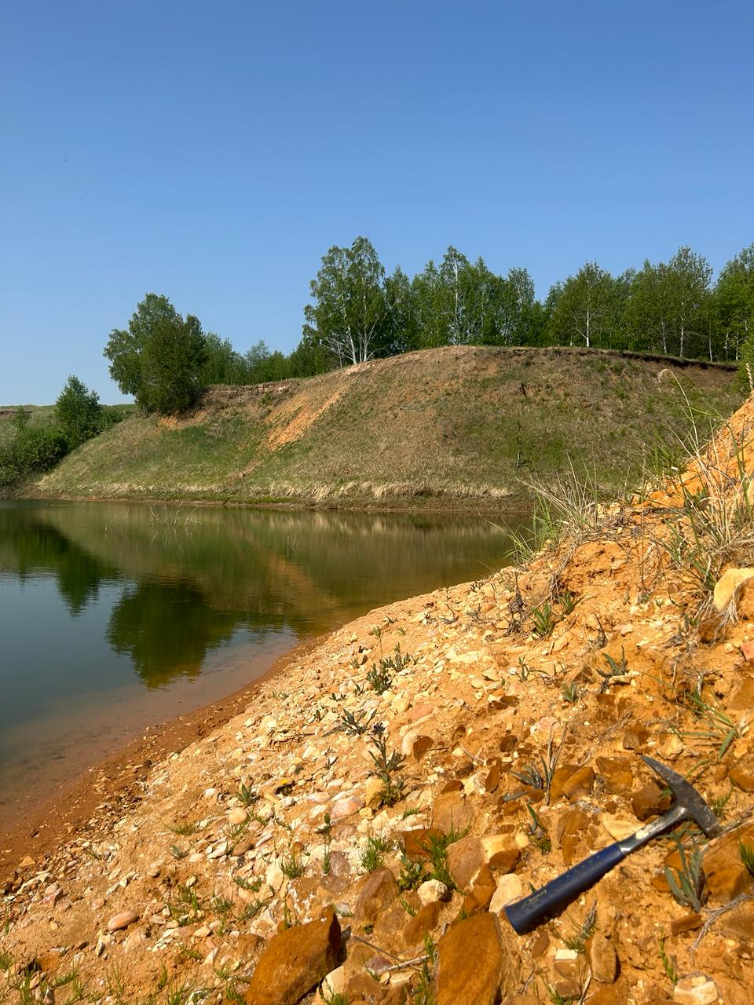

3.1 сурет – Сырымбет кенорнының көрінісі

Сырымбет кенорны Володар кенді округінің орталық бөлігінде орналасқан және солтүстік-шығыс бағытта созылған. Өлшемдері 9,4 x 3,5 км. Сырымбет кенорны аймағындағы ең көне құрылымдар неопротерозойдан шамалы метаморфталған таужыныстары – шарық және көкшетау түзілімдері болып табылады. Шарық свитасының сазды, серицитті тақтатастары, әктастары мен сазтастары Дальненский (Орлиногорск) кешенінің ортаңғы-жоғарғы девон сирек-металл гранитоидтарының тау жыныстарын құрайды. Дайка тәрізді денелер ауданның негізгі тектоникалық құрылымдарына сәйкес солтүстік-шығыс бағытта созылған [25].
Бұл бөгет тәрізді жота интрузиялардың жалпы ұзындығы 7,0 км, эрозия деңгейіндегі шөгінділердің ені әртүрлі 50-100-ден 600 метрге дейін. Зонаның геологиялық құрылымы әртүрлі ғалымдардың көптеген жарияланған еңбектерінде, сондай-ақ тақырыптық және геологиялық барлау жұмыстары туралы есептерде егжей-тегжейлі қарастырылған. Олардың ең соңғысы Т.И. Тимпани (1996) жүргізген 1:50000 масштабты геологиялық барлау және В.Н. Попкова және Ю.И. Рылов (2001) бойынша жасалған жұмысы [26-31].
Володар кенді ауданы Володар құрылымдық-металлогениялық зонаның солтүстік-шығыс бөлігінде орналасқан, оның құрамына солтүстік-шығыс бағыты субпараллель терең жарылымдар қатары - Грачевский, Гавриловский, Андреевский және т.б. Володар зонасының солтүстік бөлігі Көкшетау ортаңғы массивін кесіп өтеді және солтүстік-шығыста солтүстік-батыс және ендіктік бағыттағы жарылымдар жүйесімен шектелген. Оңтүстік-батысында бұл зона Көкшетау ортаңғы массивінен ары өзен аңғары ауданында созылады. Есілді Торғай науасын шектейтін суасты құрылымдары кесіп тастаса керек. Оны одан ары мезозой-кайнозой шөгінділерінің астында байқауға болады. Мұны жанама растау қазіргі бедердің жеке элементтерімен нақтылануы мүмкін. (3.2 сурет) [34-40].
Өңірдегі ең көне құрылымдар палео протерозойдың (PR₁zr), Зеренді дестесінің жоғары метаморфизмге ұшыраған таужыныстары болып табылады, олар іргетас кешені (гнейс дестесі) деп аталатынды білдіреді. Кешенде гнейстер, кристалды тақтатастар, гранатты амфиболиттер, мәрмәр қабаттары, кварциттер, эклогит денелері басым. Таужыныстар метоморфизмнің гранулитті фациясына жатады.
Неопротерозойдың шарық дестесі (R3sr), стратиграфиясы жағынан жоғары жатқан шөгінділері көміртекті метазиттермен, әктастармен, доломиттермен, кварц горизонттары мен олигомикалық құмтастардан тұратын серицитті филлиттерден тұрады, қиманың негізінде оқшауланған базальт жамылғылары орналасқан (3.2 сурет).
Бұл шөгінділерді неопротерозой көкшетау дестесінің (R₃kk) таужыныстары жауып жатыр, олар метаморфталған рутил-цирконды шашылымдардың, кварц-серициттердің, мраморлардың және көміртекті филлиттердің жұқа аралық қабаттары бар кварцты құмтастардан тұрады.
Мору қыртысының түзілімдері (MZ) Володар кенді ауданының бүкіл аумағында кеңінен дамыған. Мору қыртысының қалыңдығы 100 метрге жетеді немесе одан да асады. Мору қыртысының қимасында қиыршық тас, сазды-қиыршық және сазды зоналар (төменнен жоғарыға қарай) ерекшеленеді. Төменгі, қиыршық тасты зона барлық жерде дерлік таралған. Қиыршық тас материалының мөлшері 40-60 % құрайтын қопсық, құрылымды таужыныстан құралған. Минералогиялық жағынан ол түбірлік таужынысқа толығымен сәйкес келеді [42].

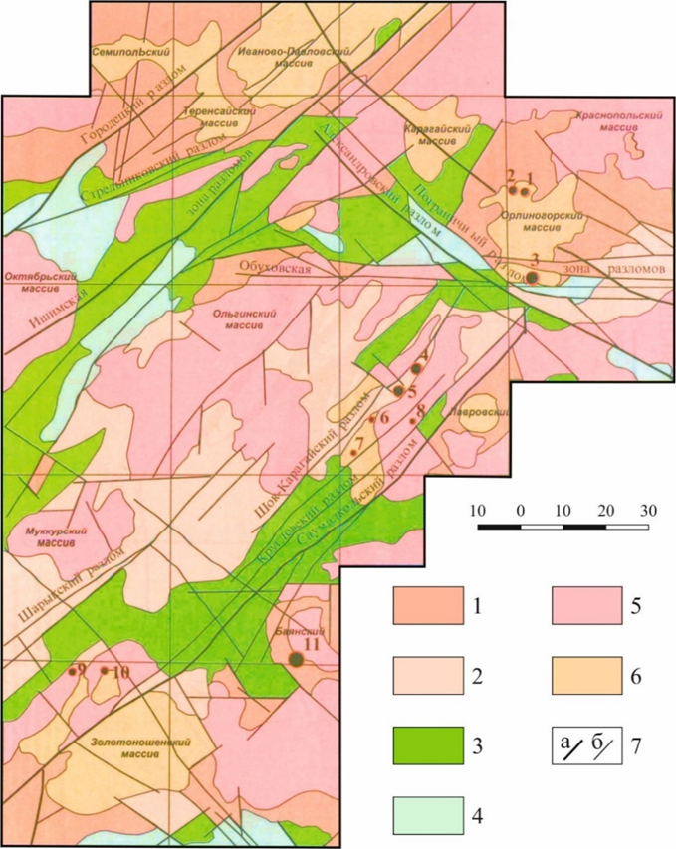

1 – неопротерозойға дейінгі кристалды жарылымдардың шығыңқы жерлері; 2 – антиклин құрылымдардың өзегін құрайтын белсенді шөгінді түзілімдері; 3 –соңғы белсенді шұңқырлардың шөгінді түзілімдері (O1-O3); 4 – посторогендік ойпаңдардың шөгінді түзілімдері (D-J); 5 – гранодиориттер мен граниттердің бастапқы орогендік силур интрузиялары; 6 – лейкократ граниттердің девон интрузиялары; 7 ‒ жарылымдар: а - терең өңірлік; б - 2-ші реттік.

Сирек металдардың кенорындары және кенбілінімдері
1 Орлиногорск Sn (Ta, Nb)  2 Орлиногорск (шашылым) Sn (Ta, Nb)  3 Өскен Sn  4 Сырымбет Sn (Ta, Nb)  5 Сарыбулак Ta, Nb (Sn)  6 Шоқ-Қарағай | 7 Легаевск  8 Лесничество  9 Шарық  10 Золотонаша  11 Баян

3.2 сурет ‒ Көкшетау көтерілімінің солтүстік-батысында негізгі құрылымдық элементтердің схемасы [65]
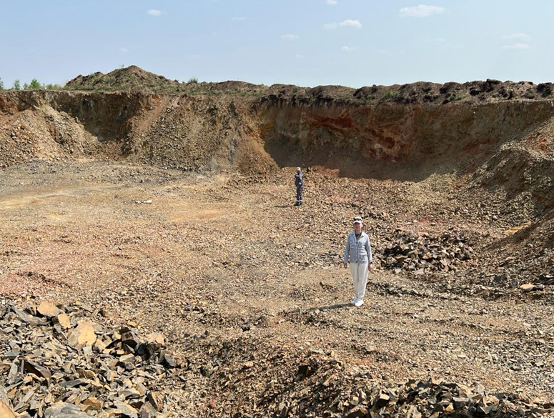

3.3 сурет– Жоғарғы неопротерозойдың шарық дестесі

Қиыршық тас-сазды зона көбінесе темір және марганец гидроксидтері тотты қоңыр түстермен біркелкі боялған қопсық таужыныстармен ұсынылған. Секцияның төменгі бөлігінде анық құрылымды, құрамында 60 % дейін кварц, 25-30 % жартылай каолинденген және серициттенген далашпаты бар. Жоғарғы бөлігінде таужыныс құрылымы шамалы өзгерген, кварц мөлшері 20 %-ға дейін төмендейді, далашпаты толығымен дерлік серицит-каолинитті толтырғышпен алмастырылған. Мору қыртысының сазды зонасы бұрғыланған бөлікшелерінде жиі болмайды. Таужыныс құрылымсыз, ашық сұр түсті каолинит пен сирек кварц түйіршіктерінен (5-7 %-ға дейін) тұрады. Кейде тоттт қоңыр реңктегі темір гидроксидтерімен әркелкі боялады. Мору қыртысының түзілімдерінде құм аралық қабаттары (Шаған түзілімі) және ала-сазды, кейде құм аралық қабаттары мен құмды саздақтары бар палеоген жасыл саздар қабаты жатады. Төменгі-ортаңғы миоценнің терсек дестесі (N₁trs). Терсек түзілімдері шектеулі таралған және картаға Володар кенді округінің солтүстік-шығыс және солтүстік-батыс бөліктерінде түсірілген [43].
Қиманың жоғары жағында ашық қызыл-қоңыр, кейде қоңыр түсті саздармен бейнеленген плиоцен жыланды дестесінің (N₂zl) шөгінділері жатыр.
Барлық дерлік ұңғымаларда төрттік жүйесінің төменгі бөлімінің (Q₁zn) жүншілік свитасының шөгінділері анықталады, оларда кварцты-далашпат құмның линзалары бар қара-қоңыр, қызыл-қоңыр, сұр-қара қоңыр саздар басым. Кайнозой шөгінділерінің қимасын төрттік жүйесінің қазіргі буынының (Q₁V) жабындық саздақтары деп атайды, олар әртүрлі жастағы таужыныстарда үздіксіз жабын түрінде жатыр. Володар кенді ауданында интрузив жарылымдар кең таралған. Негізгі таужыныстарымен қарым-қатынасына, сондай-ақ металлогениялық және геохимиялық мамандануына қарай Володар кенді ауданында екі интрузив кешені бөлінеді:
Зеренді соңғы ордовик-бастапқы силур гранитоид кешені (γ-γδО₃-S₁) кварцты диориттерімен, гранодиориттермен, тоналиттермен және негізінен плагиоклазды граниттермен ұсынылған. Кешеннің интрузив массивтері әдетте кембрийге дейінгі метаморфизмге ұшыраған таужыныстардың арасында кездеседі және төменгі девонның вулканогендік түзілімдерімен бірге эрозияға ұшырайды. Олар көбінесе жапсарланған параллель бағытталған лакколиттерді және жалпақ пластиналарды құрайды. Кешеннің металлогениялық мамандануы темір рудасы кенорындарының және скарн типті мыс білінімдерінің, кварц-желі алтын кенорындарының түзілуінде көрінді [45].
Ортаңғы девонның дальненск (орлиногорск) лейкократ граниттер кешені (lγD₂dl) доға тәрізді және жалпақ, сызықты плутондарды құрайды. Массивтердің құрылымы және интрузив фазалардың түзілу реті күрделі, бастапқы фазалардың таужыныстары кейде қалыпты порфирлі, биотитті граниттермен шоғырланған, бірақ көп жағдайда негізгі интрузив фаза, қосымша және желі жынысы аляскиттер мен кварц-далашпат граниттер.
Бұл кешен грейзендену және кремнийлену зоналарында қалайы, вольфрам, молибден, сондай-ақ альбиттенген метасоматиттерде тантал мен ниобийдің кенорындарымен байланысты. Пайдалы қазбалар кеңістікте Орлиногорск интрузия кешенінің гранитоидтарымен байланысты вольфрам, қалайы, тантал, ниобийдің кенбілінімдерінде көрініс табады. Құрылыс материалдарының шағын кенорындары жергілікті қажеттіліктер үшін пайдаланылады.
Сырымбет кенді алаңының пайдалы қазбалары. Сипатталған аумақта көптеген металл кенбілінімдері және бейметалл пайдалы қазбалардың бірнеше кенорындары белгілі.
Сырымбет және Сарыбұлақ массивтерінің қалайы кендеріне қатысты гранитоидтар кенді генерациялайтын және ішінара кенді орналастыратын болып табылады. Тантал-ниобаттар үшін кенді және кен түзетін формация гранитоидтары болып табылады. Олар солтүстік-шығыс проекциясының тарақ тәрізді, дайка тәрізді денелері түрінде байқалады.
Аймақтағы екінші маңыздылығы ‒ Донецк кенорны. Донецк массивінің оңтүстік-батыс контактісінде дамып келе жатқан лейкограниттердің өзек тәрізді денесімен шектеседі. Граниттер шарық формациясының шөгінділерін бұзады (PR₃ sr).
Кеңістіктік және генетикалық тұрғыдан Легаев және Первомайск массивтерінің граниттерімен және кварц порфирлерімен және Шоқ‐Қарағай бөлікшесінің гранит‐порфирлерімен қалайы, берилий, тантал, висмут және сирек жер элементтердің кенбілінімдері байланысты.
Өскен кенорны. Аудан граниттермен (D₂) жарылған шарық формациясының шөгінді метаморфты жыныстарынан (PR₃ sr) тұрады. Кенорны граниттердің жанасуымен шектелген және 11 км-ге дейін жолақ түрінде байқалады. Рудалық минералдану негізінен кварц-грейзен түзілімдерінде және слюда-флюорит минералдануы бар гранат-амфибол-эпидот метасоматиттерінде локализацияланған. Кендеудің сипаты үзік-үзік, қалайы өте біркелкі бөлінбейді. Кен денелерінің қуаты 0,8-5 м, олардың ұзындығы белгіленбеген. Қалайы мөлшері 0,001-ден 0,8% - ға дейін, жеке аралықта бірінші пайызға жетеді. Негізгі кен минералы-касситерит. Белгілі кенбілінімдердің едәуір бөлігі алдыңғы зерттеулерде анықталған және зерттелген. Кенорнында күшті (10-14 м) мору қыртысының байқалады. Кей жерлерде касситеритпен байытылған (44-924 г/м3, 9430 г/м3 дейінгі бірлік сынамаларда) [44].
Сопочное кенорны Орлиногор гранит массивінің Батыс экзоконтактілі бөлігіне, дәлірек айтқанда шығыңқы күмбездердің біріне қарай тартылады. Қалайы және күрделі сирек металл минералдануы бар сегіз кенді аймақ байқалды. Кендену граниттерде және шарық формациясының жыныстарында дамыған грейзендермен байланысты. Граниттерде бұл ұсақ грейзен денелері, ал құм-тақтатас жыныстарында – штокверк аймақтары. Кен денелерінің жоғарғы бөлігі тарамдаоған, кенденуі 200-250 м тереңдікке дейін байқалады, кендердегі қалайы мөлшері-0,2-0,5 %, жекелеген аймақтарда 2%‐ға жетеді. Кенорын бойынша қалайының орташа мөлшері - 0,31 %. Негізгі кен минералдары ‒касситерит, вольфрамит, танталит, галенит, сфалерит, халькопирит, пирит сирек кездеседі.
Кендер құрамы бойынша Донецк және Сырымбет кенорындарының грейзен-штокверкті кендеріне жақын және жеңіл байытылатын айырмашылықтарға жатады.
Дальный кенбілінімі гранит массивінің солтүстік-батыс бөлігінің эндоконтактілі аймағында орналасқан. Граниттердің ішінде екі сорт ерекшеленеді: массивтің орталық бөлігін құрайтын лейкократ граниттері және массивтің оңтүстік бөлігіндегі аляска граниттері. Қалайы мен вольфрамның минералдануы біріншісімен байланысты, ал екіншісі молибденмен. Массив граниттері қарқынды грейзенделген, турмалинделген және флюориттелген. Соңғы кездері Дальный массивінің қалайы кенбілінімдері аз перспективті болып саналды.
Золотоноша кенбілінімі гранит массивінің экзоконтактілі бөлігінде орналасқан. Учаскенің өлшемдері: ұзындығы 700 м. ені – 300 м, орташа қалыңдығы ‒ 25м. Қалайының негізгі тасымалдаушысы ‒ касситерит, оның құрамы белгілерден 42 г/т дейін өзгереді, негізгі ілеспе минералдар: колумбит, циркон, ильменит, ксенотим, монацит, сфен, топаз.
Жоғарыда аталған кенорындарынан басқа қалайы минералдануы бар 47-ге жуық эндогендік көріністер тіркелген, олардың ішіндегі ең маңыздылары Орлиногор, Сергиев, Шоқ-Қарағай, Князев, Чернобаев, Шарық, Дальненское.
Көкшетау өңірінің батыс бөлігі эндогендік қана емес, сонымен қатар экзогендік қалайы кенбілінімдерінің көрінісімен сипатталады. Касситериттің өнеркәсіптік құрамы бар учаскелермен сипатталатын Орлиногор, Ольгин, Мукур, Золотоноша және Князев шөгінділері практикалық тұрғыдан ең маңызды болып табылады (Қосымша А).
Сонымен, Сырымбеттің кенді алаңы ірі Сырымбет қалайы кенорындарынан және негізінен Легаев және Шоқ-Қарағай гранитоид массивтерінде орналасқан кішігірім нысандар тобынан тұрады. Девон гранитте протерозой шарық формациясының кварциттерін жарып өтеді. Массивтің құрамында қалыпты биотитті граниттер және соңғы пермь гранит‐порфирлері, гранофирлер, кварц порфирлері бар (3.4 сурет).

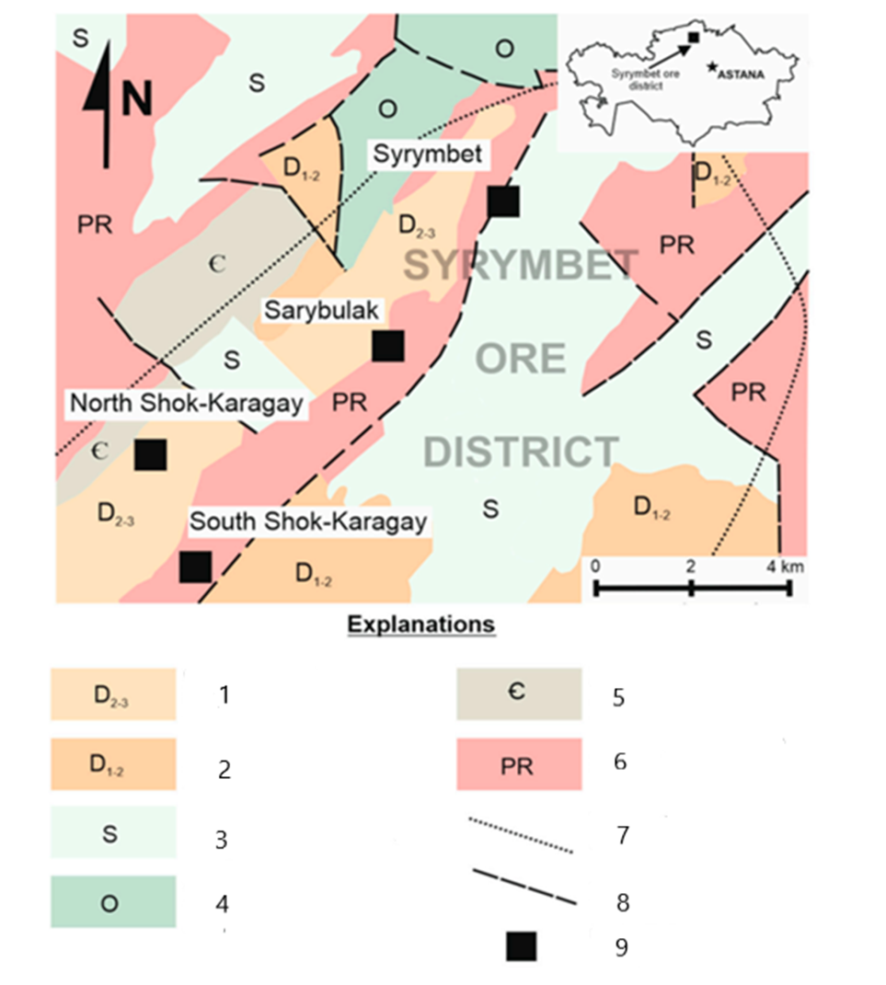
PR ‒ Зеренді қатары: гнейстер, амфиболиттер және кристалды тақтатастар; Шарық формациясы: көміртекті-сазды, кремнийлі-сазды тақтатастар, құмтастар, әктастар, кварцит аралық қабаттар, кварцты құмтастар, алевролит және әктас линзалары; € ‒ Андреев қабаты: кварцты құмтас, тақтатас және тақтатас аралық қабаттары; O – туфты құмтас, алевролит және кремнийлі сазтас; S – гранодиорит, граниттер, кварцты диориттер, биотитті және горнбленді гранит; D₁₋₂ – ірі түйірлі, кейде порфир лейкократ биотитті гранит; D₂₋₃ – гранитт‐порфир және кварцты порфир.
3.4 сурет – Сырымбет кенді ауданының геологиялық картасы [51]

3.2 Кенорнының геологиялық құрылымының ерекшеліктері
Сырымбет кенді алаңының шегінде алып Сырымбет қалайы кенорны орналасқан, ол толық зерттелген. 1986 жылы Қостанай ҚСЭ-де ашылған. Кенорындарды А.И. Кузовенко, В.П. Семенов, А.П. Осауленко, Ю. М. Зорин, А.Ф. Сметанников зерттеді [52].
Кенорнының геологиялық құрылымына алюмосиликатты (аргиллиттер, алевролиттер, көміртекті тақтатастар) және карбонатты (әктастар, мергельдер) таужыныстарынан тұратын неопротерозой шарық дестесінің (R₃sr) терригендік кенорындары кіреді. Шарық дестесінің шөгінді түзілімдерінің ішінде біркелкі және дайка тәрізді пішінді базальт пен андезиттің қабат аралық денелері, сондай-ақ қалыңдығы 10-30 м болатын габбродиорит дайкалар кездеседі (3.5 сурет). Оңтүстік-шығыс бөлігінде шарық дестесінің шөгінділеріне ортаңғы-соңғы девонның Орлиногорск интрузив кешенінің лейкократ гранит‐порфир дайка тәрізді денелері енген.

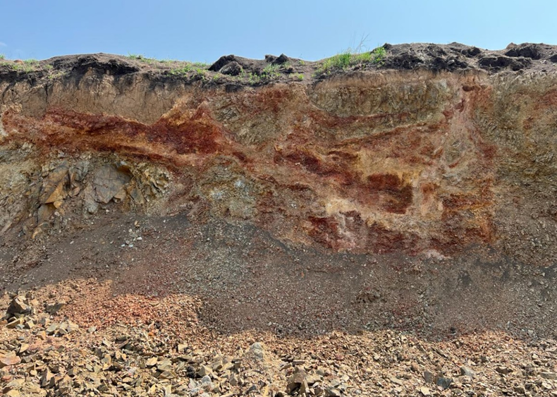

3.5 сурет – Шарық дестесінің терригендік түзілімдері

Шөгінді және интрузив таужыныстар кенге дейінгі және кендену сатыларында қайталанатын және қарқынды метасоматизмге ұшыраған. Жапсар зоналарында терригендік алюмосиликат таужыныстар қарқынды гидротермалық-метасоматоздық түрлену нәтижесінде биотитті және кварц-биотитті мүйізтасты метасоматоздық таужыныстардың пайда болуына дейін биотиттенеді. Құрамында карбонат бар таужыныстары (әктас, мергель) скарндалып, пироксен мен гранат скарндарына айналады. Базальттар мен габбро-диориттердің қабат аралық денелері жанасуға жақын бөлігінде амфибол-(гастинцит)-плагиоклаз-флогопитті метасоматиттерге және гранит‐ порфирмен жанасудан алшақ жерде плагиоклаз-эпидот-хлорит пропилиттеріне айналған. Қалайы минералдануы негізінен гранит‐порфир интрузиясының экзожапсар зонасымен, ал аз дәрежеде гранит‐порфирмен шектеледі [53].
Кенорнының орталық бөлігін құрайтын Сырымбет интрузив массиві солтүстік-шығыс бағытта 6700 м, ені 100–600 м созылып жатыр.Интрузия пішіні асимметриялы, оңтүстік-шығыс жапсарыныі қисаю бұрышы 20‐40°. Солтүстік-батыс жапсары 65-75° бұрышпен солтүстік-батысқа қарай тік еңкейеді. Кенді кенорынның оңтүстік-батыс бөлігінде ұңғымалардан шарық дестесі таужыныстары астындағы интрузияның апикал бөлігінің баяу еңістенуі анықталды [61;62]. Интрузив массивтің ішкі құрылымы біртекті және тек метасоматоздық өзгерістердің дәрежесімен және сипатымен ерекшеленеді.
Интрузияның орталық бөлігі грейзенденудің жоғарылау дәрежесімен сипатталады. Массивтің жоғарғы апикал бөліктерінде қалыңдығы бірнеше метрге жететін ірі және алып түйірлі пегматоид граниттердің шамалы зоналары ерекшеленеді (3.6 сурет).
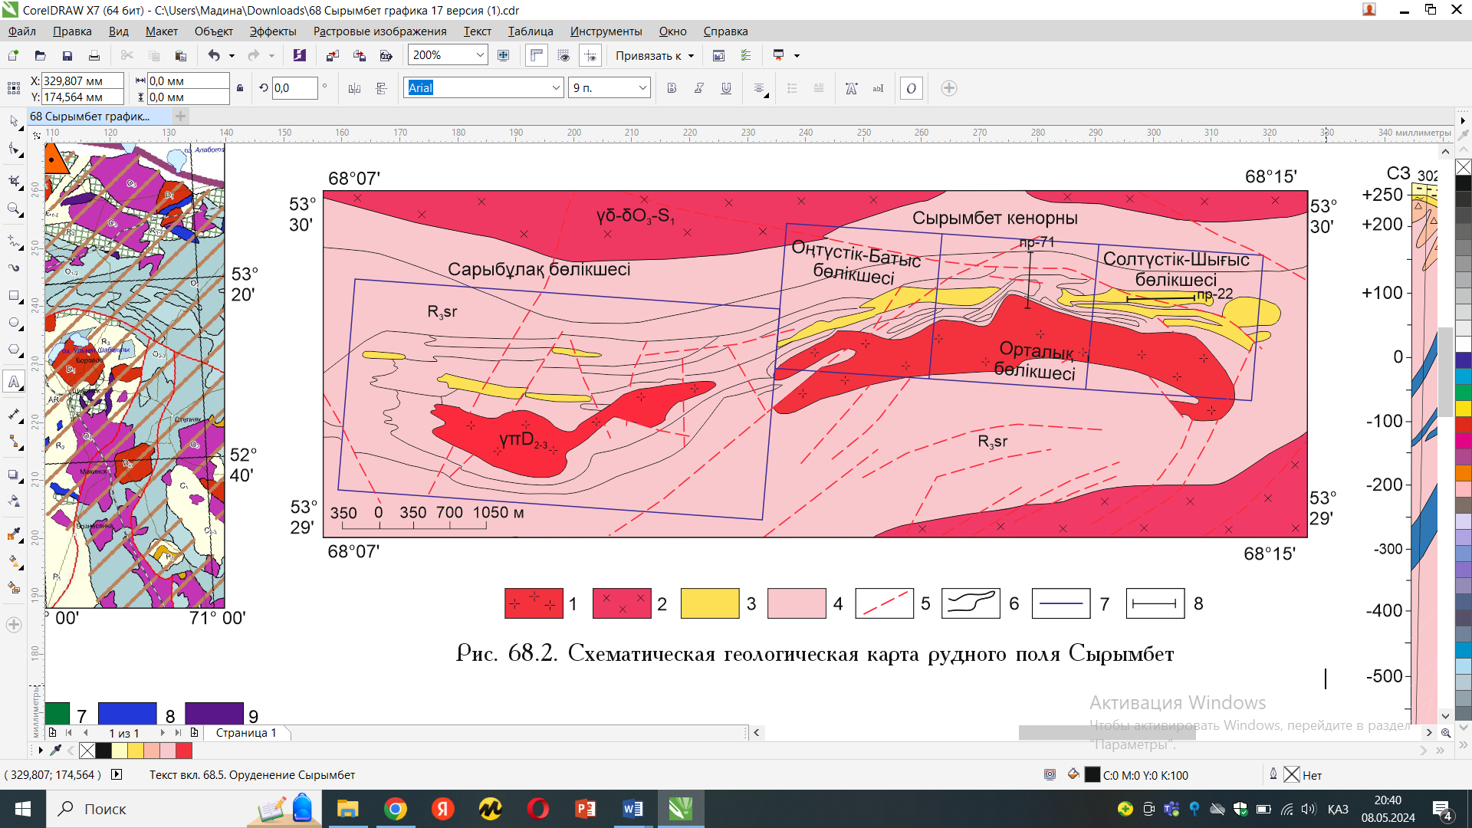
1 – Ортаңғы-жоғарғы девон аплит тәрізді лейкограниттері; 2 – Орлиногорск кешенінің гранит‐порфирлері; 3 – мору қыртысы; 4 – Шарық дестесінің таужыныстары; 5 – жарылымдар; 6 – геологиялық шекаралар; 7 – бөлікшелер шекаралары; 8 – қима сызығы.
3.6 сурет – Сырымбет кенорынның схема геологиялық картасы [33]
Кенорнының негізгі құрылымдық элементтері геофизикалық деректермен расталған солтүстік-шығыс терең жарылымдарымен шектелген ұзақ өмір сүретін тектоникалық зона болып табылады. Бірдей терең жарылымдармен шектелу тегістелген пішінді және анық солтүстік-шығыс бағыты бар гранитоид жарылымдардың формасымен дәлелденеді. Сырымбет интрузиясы зонасында, оның экзожапсар бөлігінде 8-10 км-ге дейін байқалатын кенді зона шектелген. Мұнда жарылым, катаклаз және жарылымға жақын тақтатасты күшті зона дамыған.
Кенді зонаның морфологиясы күрделі, ол дөңес және кен бағандары бар айтарлықтай қалыңдықты және көлемді минералданған зона. Қалайы минералдануы грейзендену зоналары түрінде байқалады және гранит‐порфир дененің солтүстік-батыс (65-70°) бағытта тік жанасуымен бақыланады [54].
Кенорын шегінде минералданудың ортақ геологиялық және құрылымдық жағдайымен, кенді таужыныстардағы гидротермалық-метасоматоздық өзгерістердің әртүрлі дәрежелерімен және сәйкесінше әртүрлі қалайылы құрамымен сипатталатын үш зона бөлінеді. Қалайыға ең бай минералдану Орталық бөлікшемен шектеледі (3.7 сурет).
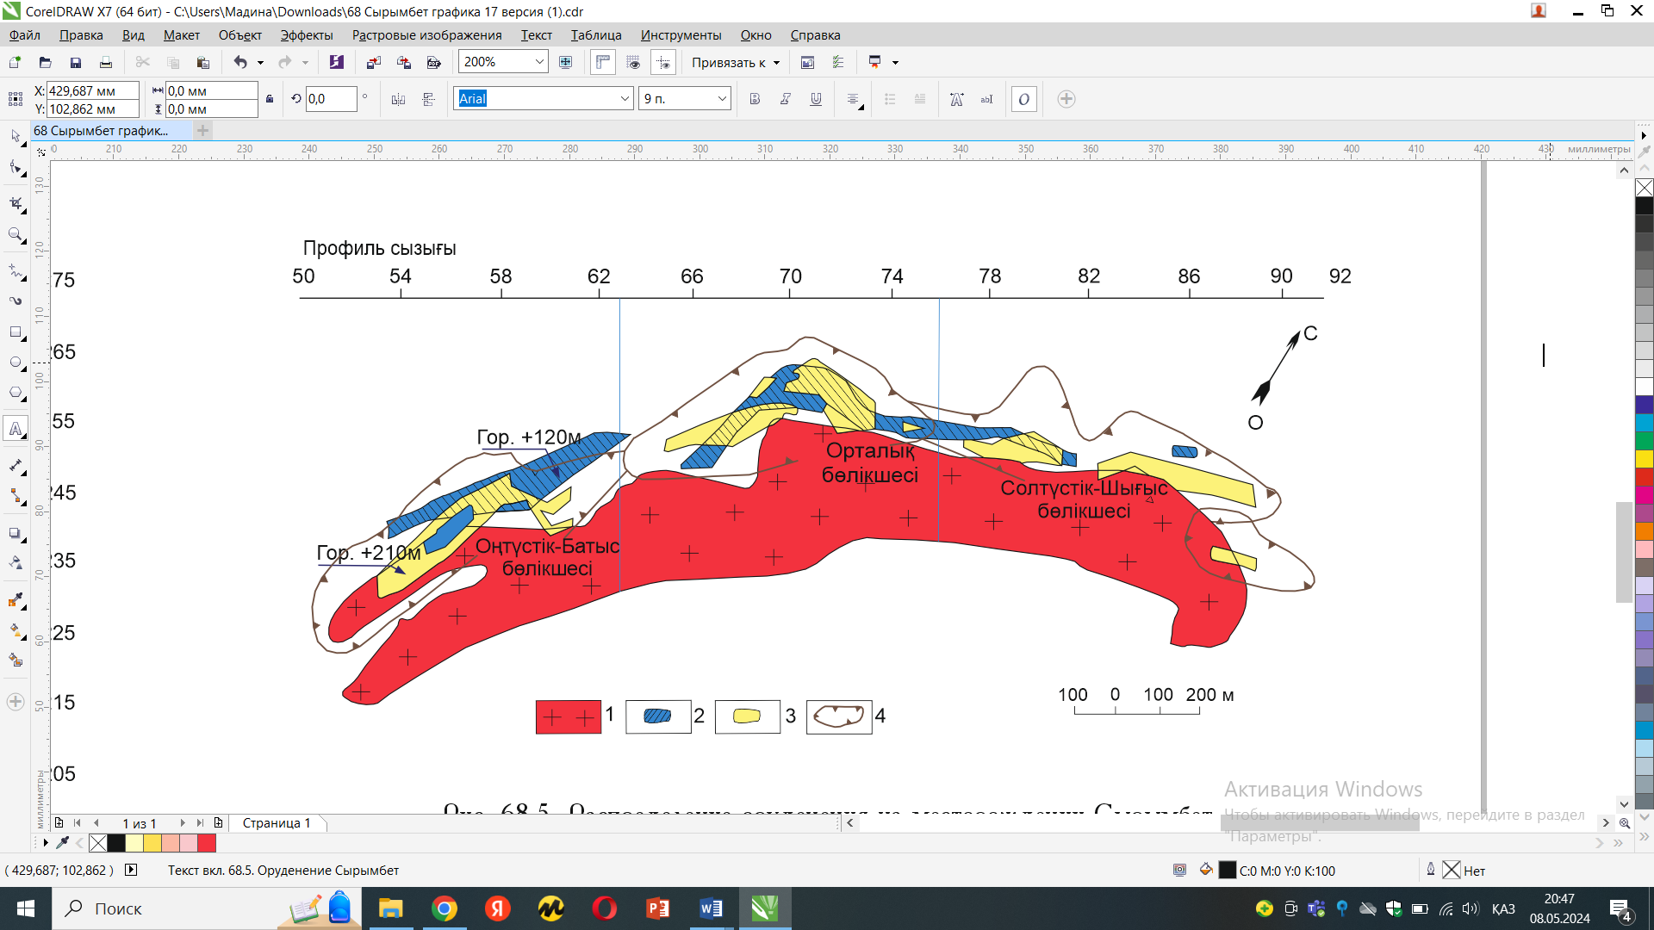
1 – Сырымбет интрузиясының граниттері; 2-3 – қалайы кендері: 2 – бастапқы кендер; 3 – мору қыртысы; 4 – карьер контуры.

3.7 сурет – Сырымбет кенорнында минералданудың таралуы [46]

Кенді зонаның нақты геологиялық шекаралары жоқ және өндірістік параметрлері бар кен түзілімдеріне қанығу дәрежесімен белгіленеді. Гранит интрузиялық жапсарының еңісі кенді зонаның морфологиясына тікелей әсер етеді. Интрузив дененің тік құлау жапсарларымен шектелген айқын анықталған жазық алаңы бар тектоникалық блоктарда (профильдер 54, 62, 71), минералдану үлкен ықшам «тақта тәрізді» дене түрінде орналасқан (3.8 сурет).
Гранит массивінің жапсары 50-60°-қа дейін жайпақталған жерлерде бір кенбілінімдер бірнеше қуаттылығы төмендерге бөлініп, үзілістер пайда болып, құрамында қалайы аз блоктар байқалады.

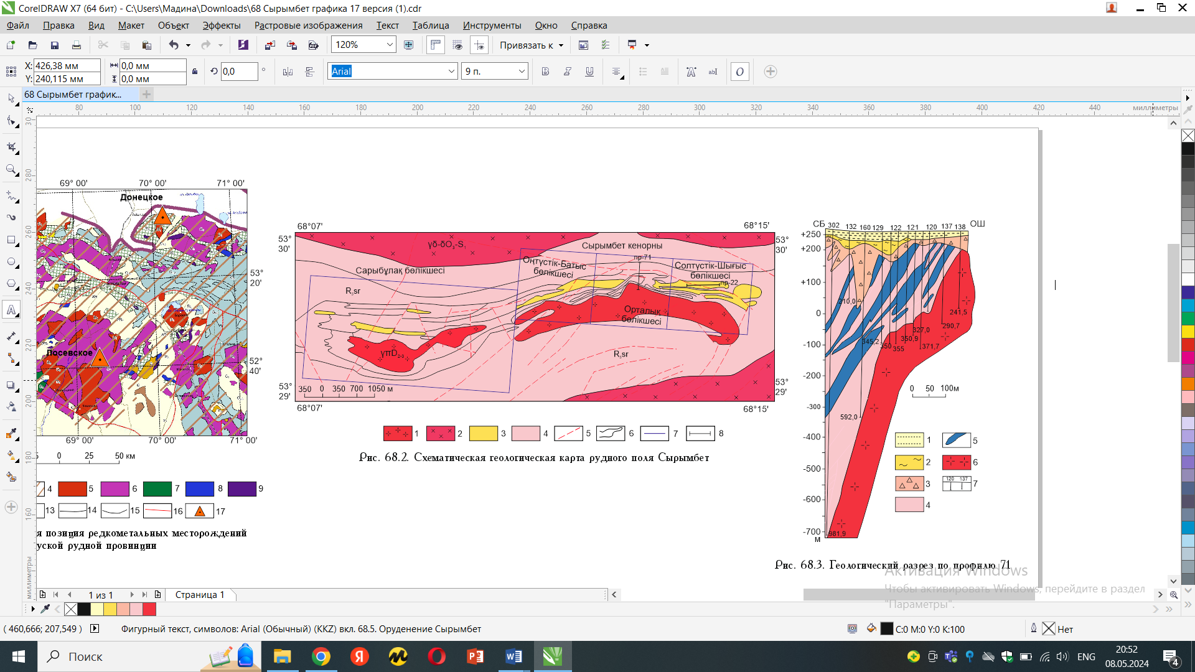

1 – қазіргі түзілімдер; 2 – саздақтар; 3 – сазды ұсақталған мору белдемі; 4 – Шарық дестесінің метасоматоздық өзгерген таужыныстары; 5 – қалайы рудалы денелер; 6 –лейкократ граниттер‐порфирлер; 7 – барлау ұңғымалары.
3.8 сурет – 71 профиль бойынша геологиялық қима [46].

Қалайы минералдануы желішіктерде, кесінділерде, сондай-ақ ұялар және линза тәрізді сегрегациялар мен жарықшақтар кеңістікте шашыранды кен минералдануы түрінде шоғырланған. Желілер әртүрлі бағытты және құрамды қабатаралық, көлденең, жеке жарықтар, айыру және бөлу жарықтарын жасайды. Ең бай минералдану зоналарындағы желілердің орналасу тығыздығы өзектің 1 сызықтық метріне 25-30-ға жетеді. Қалыңдығы 10 мм-ден 1-ге дейін, сирек 3 см-ге дейін өзгереді. Желі массасының көлемі 5-тен 15 % -ға дейін өзгереді, флюориттенудің қарқынды дамыған зонатарында 30 % және одан да асады [55].
Өнеркәсіптік минералдану 3000 м штокверк бойымен байқалады және солтүстік-шығыс бөлікшесінде байқалған. Оңтүстік-батыс бөлікшесінде минералдану байқалмаған және біртұтас геологиялық-құрылымдық жағдайды сақтай отырып тағы 4 км бұрғылау деректері бойынша байқауға болады.
Кенорынның орталық бөлікшесінде кенді зона өзінің ең үлкен қалыңдығына жетеді және 200-250 м құрайды. Негізінен, бұл байытылған «кен бағанасы», онда қалайы мөлшері 1 % немесе одан да көпке жетеді.
Минералданған штокверк зонасының ішкі құрылымы күрделі, ол сынама алу деректері бойынша минералданудың желілі сипатына байланысты анықталған таужыныстарға параллель негізгі руда денеден және субконформатив кен қоршауларынан тұрады. Кенорынның фторлы метасоматизмі мен кенді минералдануы ең қарқынды жүретін орталық бөлікшесінен алыстаған кезде, кен денесі жеке тармақтарға, жарылымдарға ыдырайды; флюориттену дәрежесі төмендейді, қалайы мен онымен байланысты компоненттердің мөлшері төмендейді, ал кенді интервалдардың қалыңдығы азаяды [60].
Кенді реттейтін құрылым көлбеу жарықтармен қиылысатын жерлерде қалыңдығы мен тереңдігінің жоғарылауымен сипатталатын кен бағаналары пайда болады.
Кенорынның өзіне тән ерекшелігі - қалыңдығы 50-ден 100-300 м-ге дейін, соның ішінде қалайы кендерінің химиялық мору қыртыстарының жоғарғы горизонттарында таужыныстар кеңінен дамуы. Оның құрамында гидрослюдтар, сондай-ақ каолинит пен лимонит, көне мору қыртысына тән минералдар басым [67]. Мору қыртысының қуаты бастапқы таужыныстардың литологиялық құрамына, олардың гидротермалық түрлену дәрежесіне және кеуектен кейінгі жарылым зоналарының пайда болуына байланысты. Ең қуатты белдемдер сызықтық сипатқа ие және тектоникалық бұзылулардың үлкен зоналарына терең енеді, олар релаксация, милонитизация және таужыныстардың брекчиялануы арқылы бекітіледі. Сызықтық белдемдердің солтүстік-шығыс кеңеюі бар және тұтастай алғанда гранит‐ порфир денесінің және жалпы кен зонасының конфигурациясын қайталайды.
Мору қыртысының жалпыланған профилінде келесі зоналар (жоғарыдан төменге қарай) ажыратылады: құрамы бойынша сазды (каолинит, каолинит-монтмориллонит, монтмориллонит); сазды қиыршық тас; айтарлықтай қиыршық тас; үгітілген таужыныстар зонасы. Құрамы бойынша мору қыртысы құрамында слюда минералдары көп гидрослюда-кварц-каолинитті типке жатады.
Мору қыртысындағы қалайы негізінен касситеритпен (жалпы мөлшерінің 81 %), қышқылда еритін түрлері (станниннің гидраттық түрлері) 10,9 %-ға дейін және байланысқан қалайы (аралық өсінділерде) – 8,1 % құрайды. Аэрация қыртысындағы касситерит 84 % бос, түйірлерінің мөлшері орташа 0,206 мм.
Жеңіл мору қыртысының қалайы минералдануы бастапқы рудалардың конфигурациясын толығымен қайталайды және олардың химиялық өзгеруінің өнімі болып табылады, ол бастапқы рудалардың контурлары бойынша жүреді.
Бастапқы рудалар ауданына ұқсас мору қыртысының ауданы үшке бөлінеді - оңтүстік-батыс, орталық және солтүстік-шығыс. Ең байытылған мору қыртысы Орталық зонадағы кен бағандарының үстінде жатыр.
Қалайы мөлшері табиғи түрде орталық бөлікшеден кен алаңының қапталына дейін азаяды. Мору қыртысының тік бөлігінде оның жоғарғы саз бөлігі касситеритпен байытылған. Мору қыртысындағы қалайы мөлшері 0,199-дан 2,355 % -ға дейін өзгереді. Касситериттің пайда болу жағдайларына, мөлшеріне, өнімділік кенорынның сақталу дәрежесіне және таралу біркелкілігіне сәйкес Сырымбет кенорынның мору қыртысы күрделіліктің екінші тобына жатқызылған: бұл күрделі құрылымның ірі және орташа кенорындары, ені мен ұзындығы бойынша салыстырмалы түрде ескірген, қалайы біркелкі бөлінбеген және әркелкі [48].
Қопсық жабын шөгінділерінің орташа қалыңдығы 18 м болатын үзіліссіз жабын түрінде бүкіл кенорын бойынша таралған.
Жабын шөгінділері, жалпы алғанда, екі қабатқа анық бөлінеді: жоғарғы – негізінен сазды, жасы бойынша неоген-төрттік және төменгі – құрамы бойынша құмды, жасы бойынша палеоген. Жоғарғы қабат барлық жерде дерлік дамыған, төменгісі – негізінен кенорынның солтүстік-шығыс және орталық бөліктерінде.
Жабын (неоген-төрттік) шөгінді тізбегінің қимасының кенді минералдардың кең спектрі бар: жоғарғысында – касситерит, монацит, ксенотим және колумбит, ал төменгісінде – рутил, лейкоксен, ильменит, циркон. Жабын шөгінділеріндегі қалайы кендері қорының негізгі бөлігі негізінен сазды типті кенорындарына келеді.
Кенорын метасоматоздық және кенді аудандасу А.И. Кузовенконың (2004ж) мәліметтері бойынша келтірілген [47]. Сырымбет кенорнында интрузивке де, шөгінді таужыныстар да әсер ететін метасоматоздық процестер кеңінен дамыған. Ең бастапқы калий метасоматизмі граниттерде дала шпаттарының зоналары түрінде, ал сыйыстырушы алюмосиликатты таужыныстарда мүйізтас, алевролит және тақтатас үстінде слюда метасоматиттерінің (биотит, аз дәрежеде флогопит) түзілуінде көрініс табады. Сырымбет интрузиясының төңірегінде ореол түрінде қалыңдығы 1-2 м-ден 150-200 м-ге дейін кварцты-биотитті және кварцты-далашпатты мүйізтастар дамыған.
Метасоматизм неғұрлым қарқынды дамып, граниттерде альбитизация зоналары бойынша, ал негізгі карбонатты таужыныстарда пироксен-гранат, гранат және эпидот-гранат компоненттерінің скарндары арқылы көрініс береді. Скарндарды жабын тәрізді, линза тәрізді денелер түрінде байқауға болады, қалыңдығы бірнеше метрден ондаған метрге дейін, ұзындығы жүздеген метрге дейін жетеді. Тереңдеген сайын скарнизация процесі күшейіп, скарн денелерінің қалыңдығы артады. Альбит-эпидоттық метасоматиттер габбро және оның лейкограниттік типі – анортозиттердің бойында түзілген.
Кенді өзгеру алдында фтордың қарқынды жеткізілуі болды, ол граниттерге, әсіресе негізгі скарндарға қарқынды түрде қолданылды. Карбонат таужыныстар мен скарндарда дамыған метасоматиттерді граниттердегі грейзендік фациялармен салыстыру, бұл қышқылды сілтісіздендірудің бір процесінің дәйекті түрде көрінетін өнімі, яғни грейзен түзілуінің өзара байланысты факторлары екенін көрсетеді [66].
Негізгі карбонат таужыныстар мен скарндарда грейздену процесінің дамуымен жыныстардың бастапқы құрамы мен ерітінділердің құрамына байланысты келесі фациялар дамиды:
Флюорит фациялары кенорындағы ең бастапқы және кең таралған фациялардың бірі болып табылады, ол граниттерде кездеседі, бірақ әктастар мен скарндарда толық байқалады. Кен төңірегінде флюориттің ұсақ түйірлері, жіңішке желілер, кесінділер және бұрыс метасоматоздық денелер түрінде флюориттену ореолы түзілген. Әктастарда флюориттенудің қалыңдығы артады, ал скарндарды ауыстырған кезде флюориттену ореолының қалыңдығы біршама төмендейді және бірнеше метрден аспайды. Сонымен қатар, флюориттің басым дамуы гранат пен везувиан гранат скарндарына тән.
Слюда-флюорит фациялары шектеулі таралған. Ол әктастардың бойында да, скарндарда да дамиды, слюда-флюоритті метасоматоздық таужыныстар зоналарының қалыңдығы бірнеше метрге дейін өзгереді. Әктастарда слюда-фторитті метасоматиттердің жаралуы кезінде фтор, алюминий тотығы, кремний, калий әкелініп, көмірқышқыл газы жойылды. Граниттерде метасоматоздық процесс біршама басқаша жүреді, мұнда мусковит-фторит және флюорит метасоматиттері, ал скарндар мен әктастарда - маргарит-флюорит және хондродит сорттары пайда болды. Кейбір жағдайларда метасоматиттердің кварц‐флюориттік құрамы болады [59]. Скарндар бойында метасоматиттердің түзілуіне дейін бастапқы скарн минералдарының екінші реттік өзгеруі: тремолиттену, эпидоттану, карбонатталу болса, скарн түзілуінің соңғы сатысында орын алған. Бұл флюорит пен слюда-фторит метасоматиттерінің эпидот пен актинолитпен жиі байланысын түсіндіреді.
Топаз фациясы кең таралған. Ол граниттермен жапсарласуға бейім және тереңдеу горизонттарда дамиды. Топаз метасоматиттерінің қалыңдығы 100 м және одан да көпке жетеді, көбінесе бұл төсеніштерге сәйкес ұзартылған, 200-300 м-ге дейін шөгу бойымен қадағаланған жабын тәрізді және линза тәрізді денелер. Топаз фациялары граниттерде кең таралған, бірақ негізгі бөлігі экзожапсар зонасында топаз метасоматиттерінде байқауға болады. Бұл фация фторды, алюминий тотығын, кремнийді және ішінара калийді енгізу нәтижесінде көмірқышқыл газын қарқынды жою арқылы пайда болады. Сонымен, кенорында метасоматиттердің келесі тік қатарлары ажыратылады: граниттерде (топаз, мусковит, флюорит) және скарндарда (топаз, маргарит-флюорит, селаит-фторит).
Құрылымдық жағынан фторлы метасоматизм өнімдері солтүстік-шығыс бөлікшеде негізгі руданы реттейтін жарылым зонасымен және оның солтүстік-батыс бөлікшеде жарықшақ құрылымдарымен қиылысу зоналарымен шектеледі.
Генезистік қатыстылығы бойынша Сырымбет кенорынның метасоматиттері грейзен процесінің өнімдері болып табылады, олардың негізгі таужыныстарын түзетін минералдарына топаз, флюорит, кварц, мусковит және олармен бірге жүретін кен минералдары – касситерит, вольфрамит, молибденит, берилл және басқалар жатады. Кенорынның арнайы ерекшелігі сыйыстырушы алюмосиликат және карбонат таужыныстардағы грейздену процесінің дамуы болып табылады [63]. Морфологиясы жағынан кен денелері – Сырымбет интрузиясының экзожапсарында түзілген тектоникалық зоналардың жарықшақтық аймағымен шектелген грейзендік-штокверк түзілімдері. Метасоматоздық аудандармен тығыз байланыста негізгі кен құрамдастарының белгілі бір кеңістікте таралуынан көрінетін кенді алаңдар болып табылады. Оның негізгі шоғырлануы гранит‐порфириттер Сырымбет интрузиясының экзожапсар аймағында орын алған. Сондықтан кенденудің гранитоидтармен тығыз байланысын жоққа шығаратын және "зерттелетін кенденуді грейзен түріне біржақты жатқызуға негіз жоқ" деп санайтын Сырымбеттің (Т.Н. Сирин және т.б., 1989) жекелеген зерттеушілерінің көзқарасымен келісуге болмайды. Сырымбет кенорынның баламасы Орталық Қазақстандағы Жоғарғы Қайрақты болып табылады, оның вольфрам штокверкті кенденуі интрузивтен жоғары зонаға орайластырылған, 1200 м тереңдікке дейін қадағаланады және В.И. Смирновтың (1968) жіктелуі бойынша грейзен кенорындар класына жатады [87].

4. СЫРЫМБЕТ ҚАЛАЙЫ КЕНОРЫНЫНЫҢ МИНЕРАЛОГИЯСЫ ЖӘНЕ ТЕХНОЛОГИЯЛЫҚ ҚАСИЕТТЕРІ

4.1. Қалайы рудаларының заттық құрамы және технологиялық қасиеттері
ТМД елдеріндегі барланған қалайы қорларының басым көпшілігі бастапқы кенорындарының бастапқы рудаларында шоғырланған; шөгінділер бағынышты рөл атқарады және олардың барлығы дерлік механикалық, ығысқан шөгінділер түріне жатады (Лугов С.Ф., 1979,1984). Сонымен қатар соңғы онжылдықта геологиялық жағдайы бойынша да, кен құрамы бойынша да әдеттегіден күрт ерекшеленетін қалайы кенінің елеулі кенорындары ашылды [86]. Бұл, ең алдымен, Қазақстандағы Сырымбет кенорны, оның жоғарғы бөлігі химиялық үгілудің қалың рудалы қыртысымен ұсынылған. Кенорын 1991-1993 жылдары жүргізілген минералогиялық және технологиялық зерттеу нысанына айналды. Минералданудың материалдық параметрлерін және олардың кеңістіктік өзгеру заңдылықтарын көрсететін зерттеу барысында алынған бастапқы нәтижелер бұл қалайы кен шикізатының принципті жаңа өнеркәсіптік түрінің ірі кенорын екенін анық көрсетеді.
Сырымбет кенорны күрделі көп сатылы көп формациялы түзілімдердің типтік өкілі болып табылады. Кенорнының қалыптасуының үш кезеңі бар: бастапқы кенді, кенді және соңғы. Бастапқы рудалық кезең горнблендтену процесімен және кварц-биотитті горнблентті, пироксен-гранат, гранатты скарн және эпидот-гранатты, эпидот-актинолитті скарноидтардың түзілуімен байланысты. Кеннің минералдануы ұсақ линзалар мен майда таралған скарн-магнетит денелерінен тұрады [63].
Кендену сатысы екіге: бастапқы сирек металл және соңғы сульфид кезеңдеріне бөлінеді. Сирек металдар сатысында алты минералдық бірлестіктер бөлінеді. Ең алғашқы альбит-мусковит бірлестігі граниттердің альбиттену процесімен байланысты, ол тантал-ниобий минералдануымен сипатталады - колумбит, танталит, ильменит, альбит, мусковит. Одан ары калийлі далашпат-флогопитті сирек жер минералдық ассоциациясы калийлі далашпат, монацит, ксенотим, фторапатит және басқа минералдар болуымен ерекшеленеді. Осыдан кейін кварц-молибденит бірлестігі пайда болды [88].
Кеннен кейінгі кезең кенорында кен түзілу процесін аяқтайды, ол карбонат-гидроксид минералдар бірлестігімен сипатталады [62]. Осылайша, кенорындағы кен сатысы екі негізгі қалайы рудасының парагенезисін қамтиды:
1 – кварц-касситерит (берил, топаз, флюоритпен);
2 – хлорит-сульфид (станнитпен, халькопиритпен, сфалеритпен).
Кен өндіру кезінде қалайыдан басқа келесі минералдар өнеркәсіптік маңызды болуы мүмкін:
- сирек кездесетін металл-қалайы бірлестігі (W, Bi, Ta, Nb, Mo, TR);
- полиметалл-қалайы бірлестігі (Cu, Zn, Pb, Ag);
- микроэлементтер (In, Sc).
Кенді өңдеу технологиясы негізінде кенорындары екі өнеркәсіптік (технологиялық) түрге бөлінеді: бастапқы рудалар және мору қыртысы кендері.
Бірінші түрі – бастапқы (түпкілікті кендер) кендердің негізгі пайдалы құрамдас бөлігі - қалайы, ол негізінен касситеритпен байланысты. Оның мөлшері 0,05-тен 10 % дейін немесе одан да асады.
Сирек металдардың қалайы минералдануы құрамында вольфрам (минерал түрі ферберит), молибден (молибденит), висмут (висмутин, сомтума висмут, виттихенит) бар. Тантал-ниобий минералдануы кенорынның эндожапсар бөлігінде орналасқан және қалайы кендерін ашық әдіспен өндіруге жатады.
Кенорындағы кендердің заттық құрамын зерттеу нәтижелері бойынша 4.1 кестеде бастапқы қалайы кендерінің табиғи жетекші екі түрі анықталды.
4.1 кесте ‒ Бастапқы қалайы кендерінің түрлері.

Касситеритті | Станнин-касситеритті
Граниттердегі серицит-альбит | Карбонат флюорит-магнетитті таужыныстардағы амфибол-плагиоклаз
Алюмосиликат таужыныстардағы слюда-топаз және слюда-топаз-кварц | Габброидтерден кейінгі эпидот-слюда-плагиоклаз

Полиметалл-қалайы минералдануы метасоматиттердің рудалы зонасында қалайы минералданудан кейінгі граниттермен жанасудан максимал қашықтықта орналасқан, онымен ішінара бірігіп кетеді. Қалыңдығы ондаған метр сфалерит кендерінің (Zn) аралықтары анық көрінеді. Минералданудың бұл түрінде күміс (галенитте қоспа ретінде – теннантит) 10 г/т дейін, мыс (халкопирит, борнит, виттихенит) 0,31-ден 1 %-ға дейін, қорғасын (галенит) кездеседі 0, 01-ден 1 %-ға дейін [47].
Кен типтерінің минералогиялық және технологиялық көрсеткіштерін және олардың кенорында кеңістікте таралу ерекшеліктерін анықтау мақсатында геологиялық-технологиялық карталау жұмыстары жүргізілді.
А.И. Кузовенко және басқалар (1992) бойынша бұл зерттеулердің негізгі қорытындылары төмендегідей [86]:
- кенорын рудаларының заттық құрамы екі ауқымды процестің – скарндану және қышқылды шаймалау (грейзенделу) әсерінен қалыптасты;
- негізгі кен минералы – касситерит табиғаты бойынша ұсақ және ұсақ түйірлі, соның салдарынан оның бөліну дәрежесі төмен;
- қалайының қышқылда еритін түрлерінің қоспасы 8,9 % құрайды;
- кен түзуші және таужыныстар құрайтын минералдардың негізгі бөлігінің ұсақ түйірлі құрылымы ұсақталған рудадағы жеке түйірлерінің тығыздығын орташалауға әкеледі;
- қалайы рудалары флюориттің жоғары мөлшерімен (орта есеппен 10,6 %, оның ішінде Орталық ауданда – 12,5 %) және магний-темір скарн минералдарының кешенімен (25,9%) сипатталады;
- кендерде сульфидті күкірт мөлшері – 0,4 % төмен болуымен сипатталады.
Тереңдеген сайын скарндалу дәрежесі артады, ал кендердің технологиялық сапасы төмендейді; қалайы мөлшерінің шамасы төмендейді, касситериттің гранулометриялық құрамы нашарлайды, қалайының қышқылда еритін түрлерінің үлесі артады. Кендердің сапасының айтарлықтай өзгеруінің шекаралары жер бетінен 0‐275 м горизонтқа түседі.
Геологиялық-технологиялық картаға түсіру нәтижелері бойынша негізгі таужыныстар рудаларынан қалайы өндірудің болжамдық барлау есебі жүргізілді және келесі көрсеткіштер алынды: ОБ бөлігі – 38,5 %; Орталық бөлігі – 52,5 %; СШ бөлігі – 41,7 %. Сырымбет кенорнының бастапқы (негізгі) кендеріндегі қалайы таралуының минералдық балансы 4.2 кестеде келтірілген.
4.2 кесте – Алғашқы (бастапқы) рудалардағы қалайы таралуының минералдық балансы (А.И.Кузовенко бойынша) [71].
Тасымалдаушы минералдар | Кендегі орташа минералдылық, % |  | Тасымалдаушы минералдағы қалайы мөлшері, % | Пайдалы қазбаларға жататын қалайы үлесі. (жалпы, %)
 | Жеке | Қосындысы |  | Жеке | Қосындысы
1 | 2 | 3 | 4 | 5 | 6
Касситерит | 0,335 |  | 78,0 | 77,77
Қышқылда еритін формалары | 0,075 |  | 38,3 | 8,90
Слюда+хлорит | 23,6 | 23,6 | 0,045 | 3,15 | 3,15
Амфибол | 14,5 | 38,1 | 0,075 | 3,24 | 6,39
Далашпаттар | 12,4 | 50,5 | 0,037 | 1,37 | 7,76
Пироксен | 10,3 | 60,8 | 0,052 | 1,61 | 9,37
Флюорит (80%)+  Топаз (20%) | 9,7 | 70,5 | 0,030 | 0,86 | 10,23
Кварц | 9,2 | 79,7 | 0,031 | 0,86 | 11,09
Басқалары | 20,0 | 99,7 |  | 2,24 | 13,33
Барлығы | 100 |  |  | 0,336

4.2. Сирек металды-сирек жер минералдануды зерттеу әдістемесі
Сирек металл элементтерінің минералдары. Сирек металдар кенорындарын екі топқа бөлуге болады. Кейбір кенорындарда сирек металдар (Li, Cs, Be, Nb, Ta, TR, Zr, Sr) өздерінің пайдалы қазбаларында болады. Сирек кездесетін металдар минералдарының көп саны белгілі, бірақ олардың аз ғана бөлігі өнеркәсіптік мәнге ие. Бірнеше сирек металл минералдары әдетте бір кенорында бірге кездеседі. Бір ерекшелік - стронций қоспалары, олардың құрамында целестиннен басқа сирек кездесетін металдар минералдары жоқ.
Кенорынның екінші тобына сирек металдардан басқа пайдалы қазбаларды өңдеу кезінде жанама өнім ретінде алынатындар жатады. Кен өндірісінде іліспе сирек металдардың шикізаты болып түсті металдардың рудалары – мыс, молибден, қорғасын, мырыш, қалайы, алюминий болады. Мұндай кендерден Bi, Ge, Ga, In, Re, Se, Te, Tl, Cd алынады [58].
Сондай-ақ германий қоңыр көмірден, гафний мен рубидий – сирек металды кендерді өңдеу кезінде, ванадий – темір және титан рудаларынан алынады. Бұл химиялық элементтерді көбінесе микроэлементтер деп атайды. Олардың минералдары өте сирек кездеседі және өнеркәсіптік қор түзбейді. Жалғыз ерекшелік - висмут, оның сирек кездесетін кенорындары белгілі, олар әлі игерілмеген.
Сирек металдардың көптеген кенорындары тереңде жатқан магма әрекетінің нәтижесінде пайда болады. Олардың жер қыртысының жоғарғы бөліктерінде физикалық-химиялық мору (жойылу) әсерінен өзгеруі көбінесе сирек металл минералдарының шоғырлануына әкеледі, олардың көпшілігі өте тұрақты. Жекелеген металдар (Sr, Zr, Li) үшін жер бетіне жақын жерде пайда болатын ірі шөгінді кенорындары белгілі.
Сирек металдардың шикізат ресурстары игерілген сайын олардың қоры мен өндірісінің құрылымында жетекші рөл атқаратын кенорындарының түрлері өзгерді. Көптеген сирек металдардың (Li, Cs, Be, Nb, Ta) минералдары пегматиттерде немесе шашылымдарда (Nb, Ta, TR, Zr) кездеседі. XX ғасырдың 50-жылдарының ортасынан бастап ниобий мен сирек жер элементтерін алуда жетекші рөл карбонатиттерге және олардың мору қыртысына өтті, ал 1980-ші жылдардан бастап сілтілі граниттер тантал және иттрий тобындағы сирек жер элементтері қорының құрылымында үлкенорын алды. Сирек металдар кенорындарының осы негізгі түрлерінің геологиялық құрылымы мен сипаттамалары айтарлықтай ерекшеленеді [48].
Сирек металдар сирек жер металдардан өндіріс көлемі мен қолдану аясы бойынша ерекшеленеді. Сирек жер элементтерден басқа сирек металдардың тағы бір тобы бар, олардың жалпы саны 18. Олардың ішінде байыту процесінен кейін концентрат түрінде алуға болатын 4 металл бар: олар бериллий, ниобий, литий және тантал. Осы топтың қалған 14 металдармен байланысты микрокомпоненттер немесе дисперсиялық сирек металдар деп аталады.
Жергілікті сирек жер элементтер (CЖЭ) минералдарының көпшілігі пегматиттер мен гидротермалиттермен, сондай-ақ атмосфералық мору қыртыстармен шектеледі. Сонымен қатар, сирек жер қоспалары 280-ге жуық минералдың құрамында болады [71].
СЖЭ құрамы бойынша минералдар топтарға бөлінеді: церий (бастнаезит, паризит, лопарит, монацит, кноптит, эвдиалит, Се фергюсонит және т. б.); гадолиний (самарскит және т. б.); иттрий (эвксенит, ксенотим, иттриалит және т. б.); иттрий-иттербий (фергюсонит және т. б.), күрделі (ортит, пирохлор, гадолинит, апатит, сфен және т. б.). Ашық түсті лантаноидтар көбінесе далашпаттарда, ал ауырлары - қара түсті минералдарда жиналады.
Сырымбет кенорны шегінде түзілу және орналасу жағдайларына байланысты кендердің үш табиғи түрі бөлінеді [88]:
- Түпкілікті таужыныстар. Кендер негізінен вольфрамит, шеелит, колумбит, сонымен қатар темірдің, қорғасынның, мырыштың және висмуттың сульфидтері мен арсенидтері бар касситерит болып табылады. Кендерде қалайының орташа мөлшері 0,n % құрайды. Негізгі байланысты компоненттерге вольфрам (0,0n -1 %), бериллий (0,0n -0,8 %) және висмут (0,0n-0,1 %) жатады. Кішігірімдердің ішінде As (0,n-1 %), Cu (0,2-0,6 %), Zn (0,n-1 %), Pb (1 % дейін), Mo (0,00n %), Ga ( 0,00n %), Sc (0,005-0,007 %), Nb (0,06-0,1 %), Ag (10 г/т дейін). Типоморфтық қапталдас минералдарға флюорит, турмалин және топаз жатады.
- Мору қыртыстары. Таужыныстар құрамындағы бастапқы минералдану элювийлік түзілімдерде болады, олар касситерит шашылымдарынан тұрады.
- Қопсық таужыныстар. Касситериттің шашылымдық концентрациясы саздарда, құмды саздарда және құмдарда кездеседі. Оларда касситеритпен бірге циркон, рутил, лейкоксен, монацит, кианит, ставролит кездеседі.
Келесі кезеңде сирек металдар мен сирек жер минералдарын егжей-тегжейлі зерттеу үшін сәйкес үлгілерді таңдау басты міндет болып табылады.
Мору қыртысының минералдық құрамын зерттеудің шлих әдісі ең маңызды болып табылады. Осы мақсатта жалпы бөлінген бөлікшелерді сипаттайтын ұңғымалардан әртүрлі салмақтағы бастапқы шлих сынамалары алынды. Шлих сынамаларды механикалық өңдеу мынадай схема бойынша жүзеге асырылды: өлшеу → елеу → үлкен класс > 2,00 мм - <0,16 мм → шаю → СҚО-05 концентрациялық үстелінде шаю → спектрлік талдауға арналған шлам → саз және аралық фракция → концентратқа (шлих) → кептіру. Алынған барлық фракциялар муфель пешінде 105º температурада кептірілді.
LEICA DM2500P оптикалық микроскоп және МБС-9 бинокуляр көмегімен тамшылатып-микроскопиялық, люминесценттік талдауды қолдану арқылы сирек металдар мен сирек жер элементтердің және басқа компоненттердің құрамына байытылған сынамалардан бөлінген өнімдерінің түрлері бойынша олардың минералдық құрамы зерттелді.
Сынама дайындау. Элементтік және минералдық құрамды зерттеу Қ.И. Сәтбаев атындағы Геология ғылымдары институтының минералогия зертханасында жүргізілді (Алматы қ.). Ол үшін сынамалар ауыр сұйықтықтарда жеңіл және ауыр фракцияларға бөлінді, содан кейін ауыр фракция магниттік, электромагниттік және беймагниттік болып бөлініп, алынды. Минералдарды бинокулярмен бөлінген түйірлері тамшылатып микрохимиялық, люминесценттік талдаулар және электрондық зондтпен микроанализ арқылы зерттелді.
Алғашқы сирек жер минералдануы ұнтақтау цехында дайындалған шлиф және аншлиф кесінділер арқылы зерттелді. Ұңғымалардағы керндерден негізгі таужыныс үлгілері алынды. Сонымен қатар, конвергенцияны бақылау үшін шлих талдауының әртүрлі фракцияларынан алынған цементтелген аншлифтер зерттелді.
Сырымбет кенорнының іріктелген далалық үлгілерінен Қ.И. Сәтбаев Геология ғылымдар институтында (Алматы қ.) және Адам Мицкевич университетінің минералогия зертханасында (Поблань қ., Польша) әмбебап жылтыратылған шлифтер дайындалып, сканерлеуші электрондық микроскопта S-3700N және электронды зондты микроанализаторда JEOL-733 минералогиялық және химиялық құрамы анықталды (4.1 сурет).

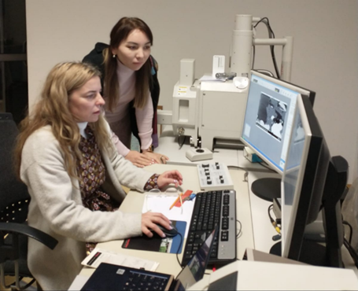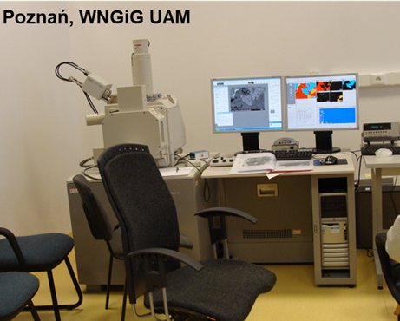

4.1 сурет – Адам Мицкевич университетінің минералогия зертханасында S-3700N сканерлеуші электрондық микроскопта минералогиялық зерттеулер жүргізу барысы (Польша).

Сирек металдардың минералдану сынамасы құрамында сирек жер элементтер бар минералдардың мөлшері мен сипаттамаларын анықтау үшін әртүрлі сынақтар мен аналитикалық әдістерді қамтиды. Сирек жер элементтердің минералдануын зерттеу үшін пайдаланылған бірнеше негізгі әдістер мен талдаулар төменде сипатталған:
Спектрлік талдау. Белгіленген аумақтардың мору қыртыстарынан алынған үлгілер тиісті дайындалғаннан кейін олардың сирек жер мен және сирек жердің минералдануымен бірге кездесетін басқа элементтердің концентрацияларын анықтау үшін спектрлік талдауға жіберіледі. Барлық бөлікшелер үшін 2000-ға жуық үлгі 35 элементке, оның ішінде 15 сирек жер элементтеріне (La, Ce, Y, Yb, Gd, Tb, Dy, Ho, Er, Lu, Tm, Pr, Nd, Sm, Eu) талдау жасалды.
Рентгендік құрылымдық (фазалық) талдау. Зерттеу нысандар мору қыртысы болғандықтан, олардан алынған үлгілер негізінен борпылдақ және түйіршік материалмен ұсынылған. Осыған байланысты үлгілердегі минералдық фазаларды анықтау үшін рентген дифракциялық талдау қолданылды.
Рентгенспектрлік микроталдау. Бастапқы және концентраттардағы (концентраттар) сирек жер минералдарының микромөлшерде іздеу және анықтау үшін рентгенспектрлік микроталдау микроанализ қолданылды (электрондық зонд JEOL-733, Жапония).
SEM-EDS (Scanning Electron Microscopy – Energy Dispersive Spectrometer (сканерлеуші электрондық микроскоп )) талдауы - үлгіні зерттеу үшін энергия дисперсиялық спектрометрмен (EDS) жабдықталған растрлық электронды микроскоп (SEM S-3700N) қолданылды. Кері шашыраңқы электрондарды (BSE) қолданатын микроскоптың көмегімен бірнеше минералдардың суреттері алынды. Таңдалған минералдар олардың құрамын анықтау үшін талданды. Нәтижелер эталонсыз және осылайша жартылай сандық болып табылады. Барлық талданған элементтер нормаланып, % массамен берілген.

4.3 Сырымбет кенорны таужыныстарының минералдық құрамы
Сырымбет кенорны кеңістікте және генетикалық жағынан аттас лейкократ гранит-порфирдің енуімен байланысты. Бұл типті граниттер сирек металдардың Sn, W, Mo, Ta, Nb, Be минералдануымен сипатталады. Сырымбет кенорнының ерекшелігі - қалайының жоғарыда аталған басқа элементтерден күрт басым болуы. Сонымен қатар кенорын кендерінің заттық құрамы сирек металл элементтерімен қатар висмут, мыс, қорғасын және мырыштың өнеркәсіптік концентрациясында қамтиды [47].
Сынамалар мен ұнтақтарды зерттеу бойынша Сырымбет кенорны түбірлік таужыныстарындағы бастапқы кендердің минералдық құрамы, № 70,5 – 5 және № 71,5 – 1 ұңғымаларда бұрғыланған негізгі таужыныстардың ұнтақтары мен үлгілерін зерттеу нәтижесінде алынған бастапқы кендердің минералдық құрамы 4.3 кестеде келтірілген.
4.3 кесте – Сырымбет кенорнының бастапқы рудаларының минералдық құрамы
Сирек метал минералдары |  |  | Сирек жер элементтер минералдары | Радиобелсенді минералдар |  | Қосалқы минералдар
Негізгі | Қосымша
Рудалық минералдар
Касситерит  Тантало-колумбит  Вольфрамит | Шеелит Молибденит  Ильменорутил |  | Монацит | Уранинит |  | Висмут  Циркон  Пирит  Халькопирит  Арсенопирит  Борнит  Халькозин  Турмалин  Гематит  Галенит  Сфалерит  Магнетит
Рудалық емес минералдар
Негізгі |  | Қосымша |  |  | Қосалқы минералдар
Кварц  Хлорит  Слюды  КПШ |  | Турмалин  Топаз  Амфибол  Пироксен  Эпидот-цоизит  Визувиан  Хлоритті слюдалар түрлестері |  |  | Титанит  Апатит  Флюорит  Шпинель  Силлиманит
Ескерту: гипергендік марганец оксидтері, лейкоксен

Ұсақталған сынамаларды зерттеу нәтижелері бойынша негізгі сирек металдар минералдары касситерит, тантал-колумбит, вольфрамит болып табылады. Шамалы таралғандарға шеелит, молибденит және ильменорутил жатады. Сирек жер минералдарының ішінде монацит негізгі болып табылады. Қалғандары қосалқы және радиобелсенді минерал уранинит болып жіктелді. Бейметалл минералдар арасында кварц, хлорит, слюдалар, далашпаттар және басқа да аз және қосалқы минералдар кең таралған. Марганец оксидтері мен лейкоксен қосалқы ретінде жіктелді.
Касситерит SnO₂ қара, күңгірт-қоңыр призма, сирек пирамида кристалдармен ұсынылған, олармен бірге қалайының радиал сәуле түзілімдері (өлшемдері 0,2-ден 1,0 мм-ге дейін) табылған. Агрегаттарда ұсақ түйірлі қант тәрізді орталықтар бар, олардан сұр-қоңыр призмалар радиал түрде өседі. Қосарланған егіздікдер жиі кездеседі (4.2 сурет, 4.4 кесте). Кейде касситерит гематитпен, цементтелген кварцпен агрегаттық қосылыстарда кездесті. Касситерит түйірлерінің мөлшері айтарлықтай өзгереді және жеке үлгілерде ол өте жұқа кластарға бөлінеді, орта есеппен ~0,1 мм болады. Сонымен қатар, түйірлердің мөлшері неғұрлым аз болса, касситерит басқа минералдардың қосылыстарынан аз болады.
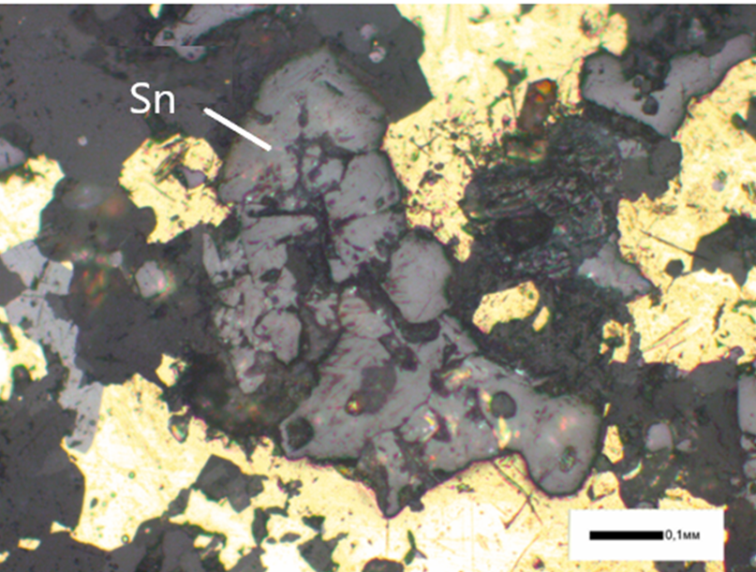
4.2 сурет – Халькопиритпен тығыз өскен касситерит (сұр-көк – касситерит). № 4 аншлиф. Ұңғыма 70,5-5. Ұлғайту 100.

4.4 кесте - Касситериттің микрозондтық талдау бойынша құрамы (%)
Сынама  № | Элементтер |  |  |  |  | Σ
 | O | S | Fe | Cu | Sn
Ұңғ. 70.5-5  №4 анш. | 17,74 | 33,86 | 29,86 | 36,28 | 82,26 | 100

Адам Мицкевич университетінің (Поблань қ., Польша) минералогия зертханасында ғылыми тағылымдамадан өту барысында S-3700N сканерлеуші ​​электронды микроскоптың көмегімен Сырымбет кенорнының сынамаларының химиялық құрамы зерттелді. Нәтижесінде минералдардың сапалы химиялық құрамы алынды, кері шашыраңқы электрондардағы кескіндер алынды. Төменде сканерлеуші ​​электронды микроскоптың көмегімен алынған Сырымбет кенорнының сирек микроминералдар құрамы туралы алғашқы деректер келтірілген (4.3 сурет, 4.5 кесте).

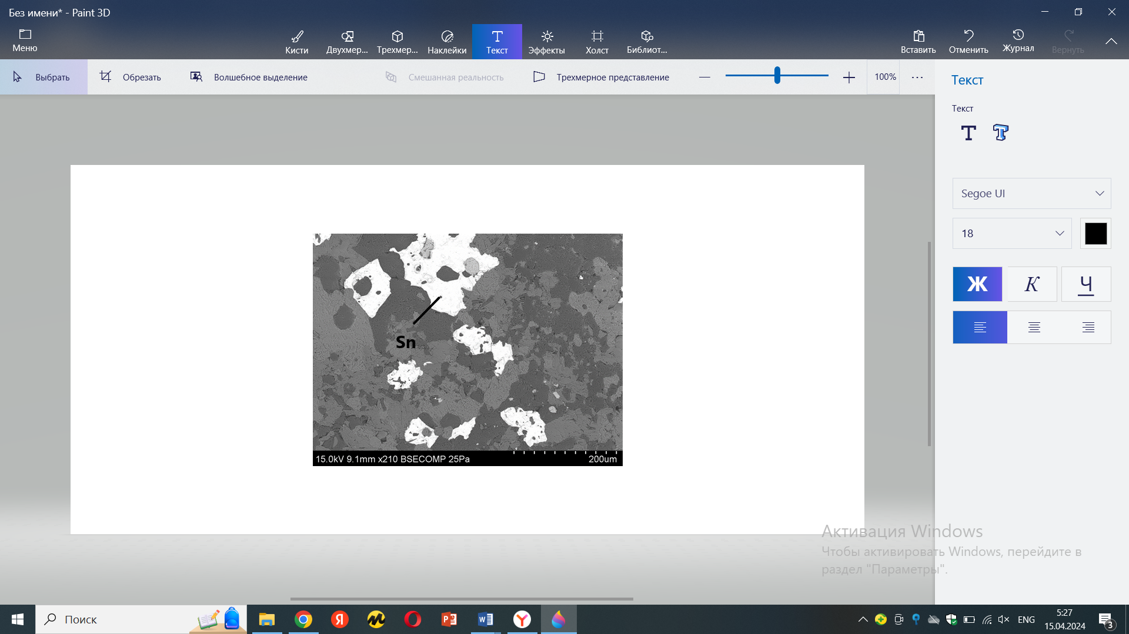
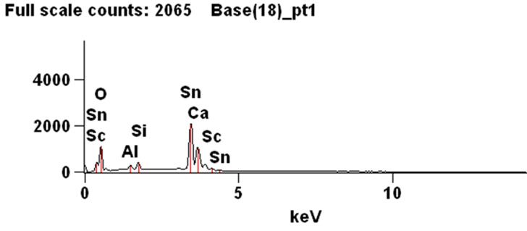
4.3 сурет – Касситерит дәндері (ақ) және оның элементтік құрамы. №2 аншлиф Ұңғыма 71.5-1, BEI және энергия дисперсиялық спектрі.

4.5 кесте – Жартылай сандық талдау бойынша касситериттің құрамы (%)

Сынама  № | Оксидтер мен элементтер |  |  |  |  |  | Σ
 | MgO | Al₂O₃ | SiO₂ | Ca | Fe₂O₃ | Sn
Скв. 71.5-1  Ан. №2 | 0.37 | 2.38 | 5.13 | 1.60 | 2.78 | 90.37 | 100

Касситерит кендері шеелит, вольфрамит, топаз, флюоритпен тығыз парагенезде, яғни лейкократтық сирек металды граниттерге тән типтік бірлестікте кездеседі.
Сирек металл сатысында ерте тантал-ниобий минералдануы байланысты альбит-мусковит бірлестігі болып табылады. Кеңістікте ол Сырымбет интрузиясының эндоконтактілі бөлігіне жетеді және колумбитпен ұсынылған.
Колумбит Fe₂+Nb₂O₆ өзіне тән тік штрихтары бар ұзын призмалық тегістелген кристалдары, сондай-ақ олардың друзалы, жиі желдеткіш тәрізді өсінділерін құрайды. Көбінесе колумбит кристалдары мен дәндерінің бетінде псевдоморфоз сипатына ие ұсақ түйіршікті агрегаттардың сызықталуы мен қыртыстары байқалады, кейде мұндай агрегатпен колумбиттің толық алмастырылуы байқалады. 4.4 суретте МБС-9 бинокуляр арқылы түсірілген колумбит дәндері.
Микрозондты талдау әдісімен тантал-ниобаттардың химиялық құрамы зерттелді, зерттелетін дәндер колумбитпен ұсынылған. Олардағы Nb₂O₅ мөлшері 65,2-45,6 %, ал Ta₂O₅ - 3,2-15,1% аралығында. Олардағы Fe және Mn мөлшері тұрақты FeO-17,9-16,5%; MnO-2,3-1,7%. Колумбиттердің құрамында Ti, W, Sn шамалы мөлшерде де орнатылады.

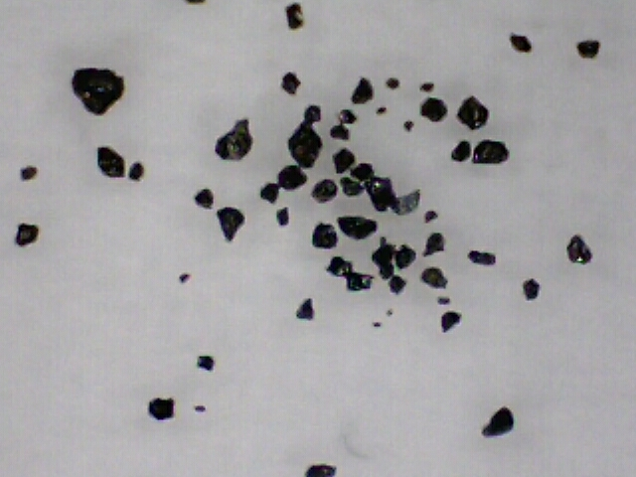

4.4 сурет – Колумбит дәндерінің орталық бөлігі ниобиймен, ал перифериясы танталмен байытылғанын байқауға болады. Фотосурет айфон 14 арқылы түсірілген.

Қалайы минералдануы дамуының алғашқы кезеңі вольфрамитпен және шеелитпен парагенездегі кварц-касситерит ассоциациямен тікелей байланысты. Амфиболданған таужыныстар, қарқынды кремнийлену, эпидотталған зонасы, сонымен қатар сульфидтердің, флюориттердің, магнетиттердің, сонымен қатар шеелит пен вольфрамиттің ұсақ түйірлерінің шашыранды таралуымен айқындалды.
Вольфрамит (Fe,Mn)WO₄ – рудалардағы минералдық құрамы 5,5-6,0%. Бейметал массада ол көбінесе өлшемі 0,2 мм-ден 1,0 мм-ге болатын жеке желілі кристалдарды құрайды (4.5 сурет, 4.6 кесте).

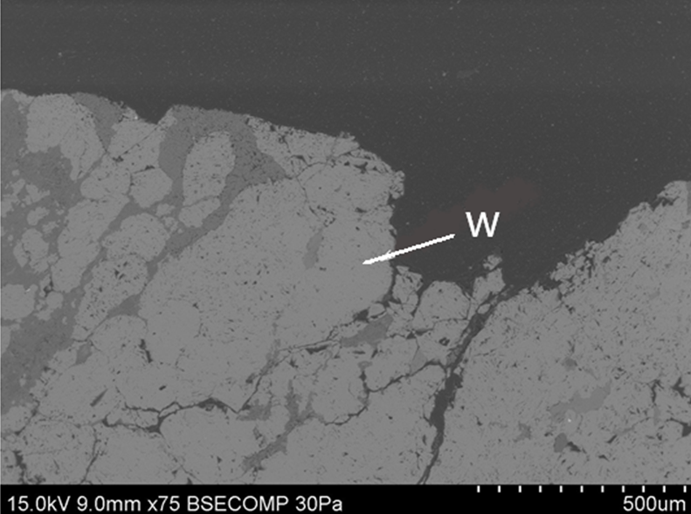
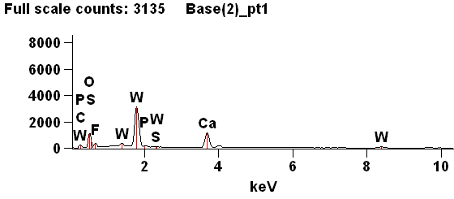
4.5 сурет – Вольфрамиттегі (сұр) шеелиттің (қара сұр) желілі қосындылары және шеелиттің элементтік құрамы. №2 аншлиф. Ұңғыма 71.5-1. BEI және энергия дисперсиялық спектрі.
4.6 кесте – Жартылай сандық талдау бойынша шеелиттің құрамы (%)
Сынама  № | Оксидтер мен элементтер |  |  |  |  | Σ
 | F | P₂O₅ | SO | CaО | WO₃
Ұңғ. 71.5-1  Анш. №2 | 5.96 | 0.54 | 0.21 | 22.68 | 70.61 | 100

Молибденит MoS₂ бейметал массада жұқа жапырақты агрегаттар мен ұзындығы бойынша 0,04 мм-ден 0,10 мм-ге дейінгі пластиналық формалардың жеке қосындыларын құрайды (4.6 сурет, 4.7 кесте).

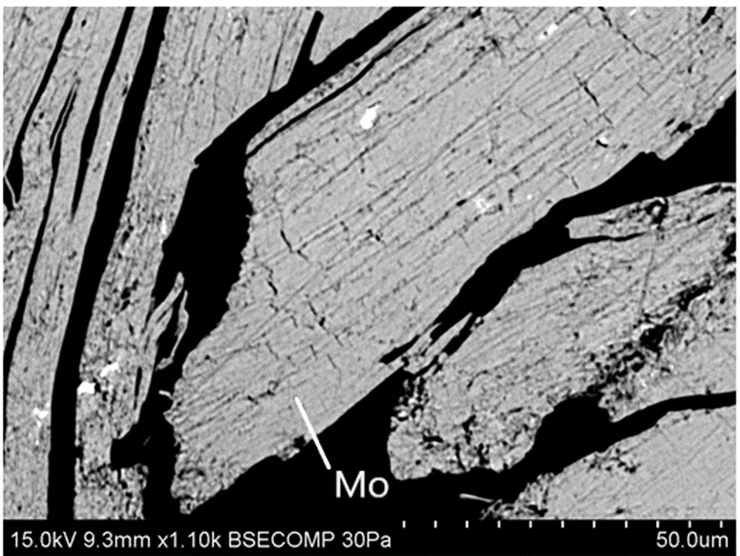
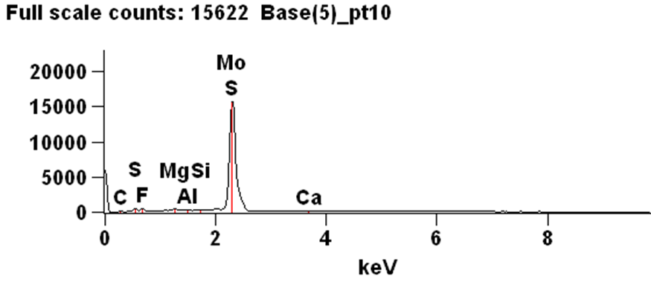
4.6 cурет – Молибдениттің пластиналық формасы және оның элементтік құрамы. №2 аншлиф. Ұңғыма №71.5-1. BEI және энергия дисперсиялық спектрі.

4.7 кесте – Жартылай сандық талдау деректері бойынша молибдениттің құрамы (%)
Сынама  № | Оксидтер мен элементтер |  |  |  |  |  |  | Σ
 | F | MgO | Al₂ | SiO₂ | SO | K₂O | MoO₃ | 100
Ұңғ. 71.5-1  Анш. №2 | 6,03 | 3,35 | 18,59 | 28,48 | 7,24 | 5,78 | 30.53

Ильменорутил (Ti,Nb,Fe³⁺)O₂ рутил және лейкоксендермен салыстырғанда аз мөлшерде кездеседі, рутилмен тығыз өскен кремнийленген және серицидтелген гранитті порфириттерде байқалады. Өлшемдері 0,005 мм-ден 0,050 мм-ге дейінгі металл емес өте ұсақ шөгінділерде қалыптасады, көбінесе біркелкі емес, сирек призмалық және сирек ине тәрізді. Құрамында аз мөлшерде марганец кездеседі. Кейде цирконмен (0,02-0,04 мм) өзара өсулері байқалады. СЖЭ изоморфты қоспа ретінде ильменорутилге қосылуы мүмкін (4.7 сурет, 4.8 кесте).

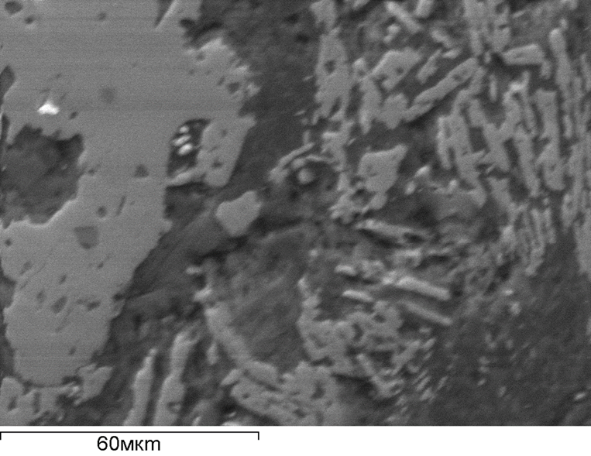
4.7 сурет – Ильменорутил (сұр) рутилмен (қара сұр) және сирек жер минералдарының қосындыларымен (ақ) тығыз өскен. №2 аншлиф. Ұңғыма № 70,5-5. BEI.

4.8-кесте – Ильменорутилдің микрозондтық талдау бойынша құрамы (%).
Сынама № | Талдау № | Оксидтер |  |  |  |  | Σ
 |  | SiO₂ | CaO | TiO₂ | MnO | FeO
Ұңғ. 70.5-5  Анш. №2 | 1 | 2,13 | 0,68 | 49,82 | 4,09 | 43,28 | 100
 | 2 | 0,00 | 0,00 | 49,50 | 3,65 | 46,85 | 100

Ильменорутилдің кристалдық химиялық формуласы (формула нөмірі талдау нөміріне сәйкес келеді):
1. (Ti_{0,47}Fe_{0,45} Mn_{0,04})_{0,96}O₂
2. (Fe_{0,49} Ti_{0,47}Mn_{0,04})O₂

1961 жылдан бастап Сырымбет кенорындарында уранды жаппай іздеумен ұштасатын түрлі іздеу-маркшейдерлік және геологиялық барлау жұмыстары жүргізілді. Осы жұмыстардың нәтижесінде Сырымбет қалайы кенорнының өнеркәсіптік уран кенорындарын анықтауға перспективті екені анықталды. Өткен жылдардағы әртүрлі жүргізілген жұмыстар нәтижесінде генезистегі бірқатар перспективті аномалиялар мен кенбілінімдерін анықтады. Олардың ішінде белгілі Лавровское және Шоқ‐Қарағай кенорындары бар [86].
1993 жылы бұрғылау жұмыстары мен гамма-каротаж толық тоқтаған кезде Сырымбет кенорнында белгілі интервалдар анықталды. Уран кенорындарын іздестіру үшін жүргізілетін радиометриялық әдістердің ішінде: барлау, гидрогеологиялық және технологиялық ұңғымаларға гамма-каротаж, сондай-ақ шнекті және гидротранспорттық бұрғылау ұңғымалары, кен қазбаларының қабырғаларын радиометриялық зерттеу және жекелеген радиометриялық және қорғасын изотоптары, үлгілерді талдау. Сонымен қатар, уран, торий және калий үшін кейбір ұңғымаларда гамма-спектрометриялық каротаж жүргізілді [89].
Кенорынның таужыныстар мен кендерінің радиоактивтілігін кендерді радиациялық‐гигиеналық бағалаумен сипатталады. Гранит порфирлер ең жоғарғы радиоактивтілікке ие (сағатына 200мкр). Граниттердің қыртыстарына әсер етуде радиоактивтіліктің аздап жоғарылауы байқалады. Таужыныстарының радиоактивтілігінің жоғарылауы, гамма-спектрометриялық каротаж деректері көрсеткендей, уран, торий және калий радионуклидтерінің кларкі құрамымен салыстырғанда 40-қа артуына байланысты болып келеді.
Зерттеу жұмысының барысында №6 аншлифті зерделеу нәтижесінде (ұңғ. 71.5-1) уранинит минералы орнатылды (4.8 сурет, 4.9 кесте).

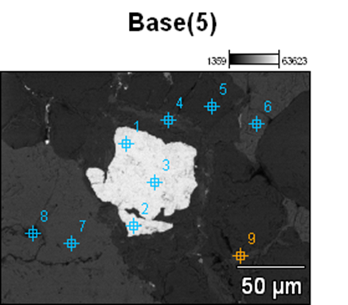
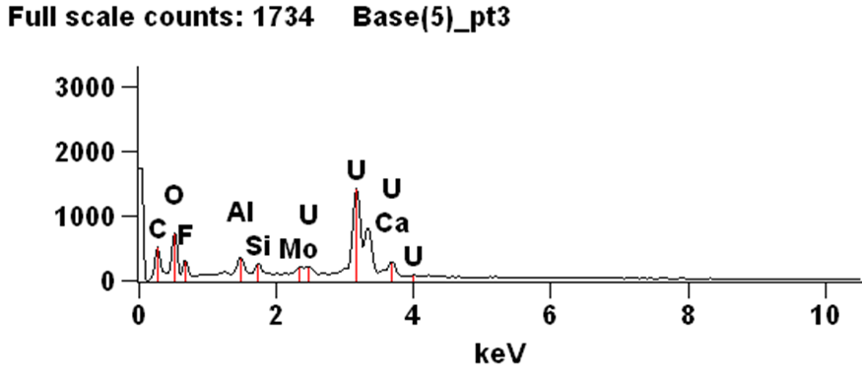
4.8 сурет – Уранинит дәні (ақ) (4.9-кестенің 1,3 талдаулары) минералды бірлестіктермен аралас өскен. Аншлиф №2. Ұңғыма № 70,5-5. BEI және энергия дисперсиялық спектрі. (Талдалған нүктелер сандармен белгіленеді).

4.9 кесте – Жартылай сандық талдау деректері бойынша ураниниттің құрамы (%)
Сынама  № | Талданған нүктелер | Оксидтер мен элементтер |  |  |  |  | Σ
 |  | F | Al₂O₃ | SiO₂ | CaО | UO₂
Ұңғ. 71.5-1  Анш. №6 | 1 | 4.70 | 4.46 | 2,72 | 5,09 | 79,87 | 100
 | 3 | 5,57 | 9,14 | 2,99 | 5,98 | 76,41 | 100

Сульфид-станнин кендері халькопиритпен, сфалеритпен, пирит және басқа сульфидтермен тығыз байланысты (4.9 сурет) Бұл неғұрлым негізгі құрамдағы интрузия өнімдері болып табылады. Мыс және мыс-мырыш минералдануымен бір мезгілде висмут, күміс және басқа элементтер дараланады.
Бейметалл минералдардың барлық үлгілерінде кварц басым, олардың кейбіреулерінде турмалин мен флюорит салыстырмалы мөлшерде кездеседі. Қоспалар ретінде мусковит, биотит, калий далашпаттары, сидерит және плагиоклаз байқалады.

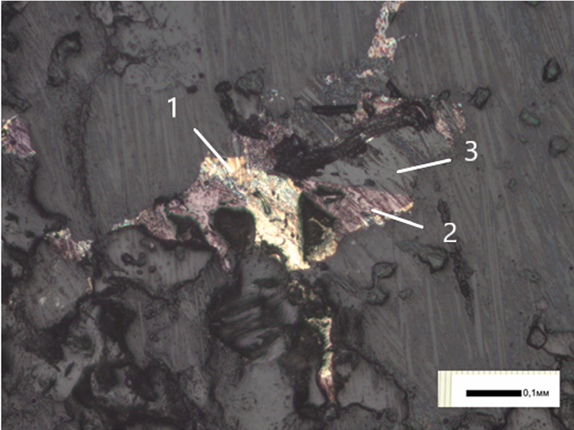
4.9 сурет – Халькопириттің (1) борнитпен (2), халькозинмен (3) металл емес массадағы (4) өзара өсуі. № 6 аншлиф. Ұңғыма № 70-5.1. Ұлғайту 100.

Сульфидті саты таралу жағынан сирек металдар сатысынан кем түспейді. Бұл кезеңде мыс, мырыш, қорғасын және темір сульфидтері пайда болады. Мұнда негізгі рөлді қалайы сульфостаннаттары – станнин, гидростаннат, варламовит және т. б. атқарады. Сульфидті сатының ерте бірлестігі – станнин-халькопирит ассоциациясынан бұрын болатын пирит-висмутинат. Станнин халькопирит, сфалеритпен жақын парагенездер түзеді. Бұл қалайы кендерінің сульфид түрін анықтайтын негізгі бірлестіктердің бірі, ол таралуы жағынан кварц-касситерит кендерінен ұқсас. Мұнда құрамында гидроксид бар қалайы қосылыстары түзіліп, олар кенорында біршама таралған.
Халькопирит CuFeS₂ – мөлшері (0,5-0,7) %. Өлшемдері (0,02-0,10) мм жеке ұсақ түйірлері бар бейметалл материалда қалыңдығы 0,50 мм үзіліссіз желішіктер түзеді.
Борнит Cu₅FeS₄ – тек халькопирит желісінде кездеседі, онда ұсақ қосындылар түзеді, оларда халькопириттің ыдырау құрылымдарының жұқа осындылары кездеседі.
Халькозин Cu₂S өте сирек кездеседі. Ол борнит сияқты, халькопирит желілерінде коррозияны алмастыратын құрылымдар түрінде кездеседі, кейде реликтілі болып келеді.
Зерттеу жұмысының нәтижесінде висмуттың минералдануы кен өндіру процесінде кеңінен таралғандығы байқалады. №4 аншлифті зерделеу нәтижесінде (ұңғ. 71.5-1) Кендерде жергілікті висмут орнатылды (4.10-кесте, 4.10 сурет)
4.10 кесте – Электрондық зонд талдауы бойынша висмуттың құрамы (%)

Сынама  № | Элементтер | Σ
Ұңғ. 71.5-1 Анш. №4 | Bi
 | 100 | 100

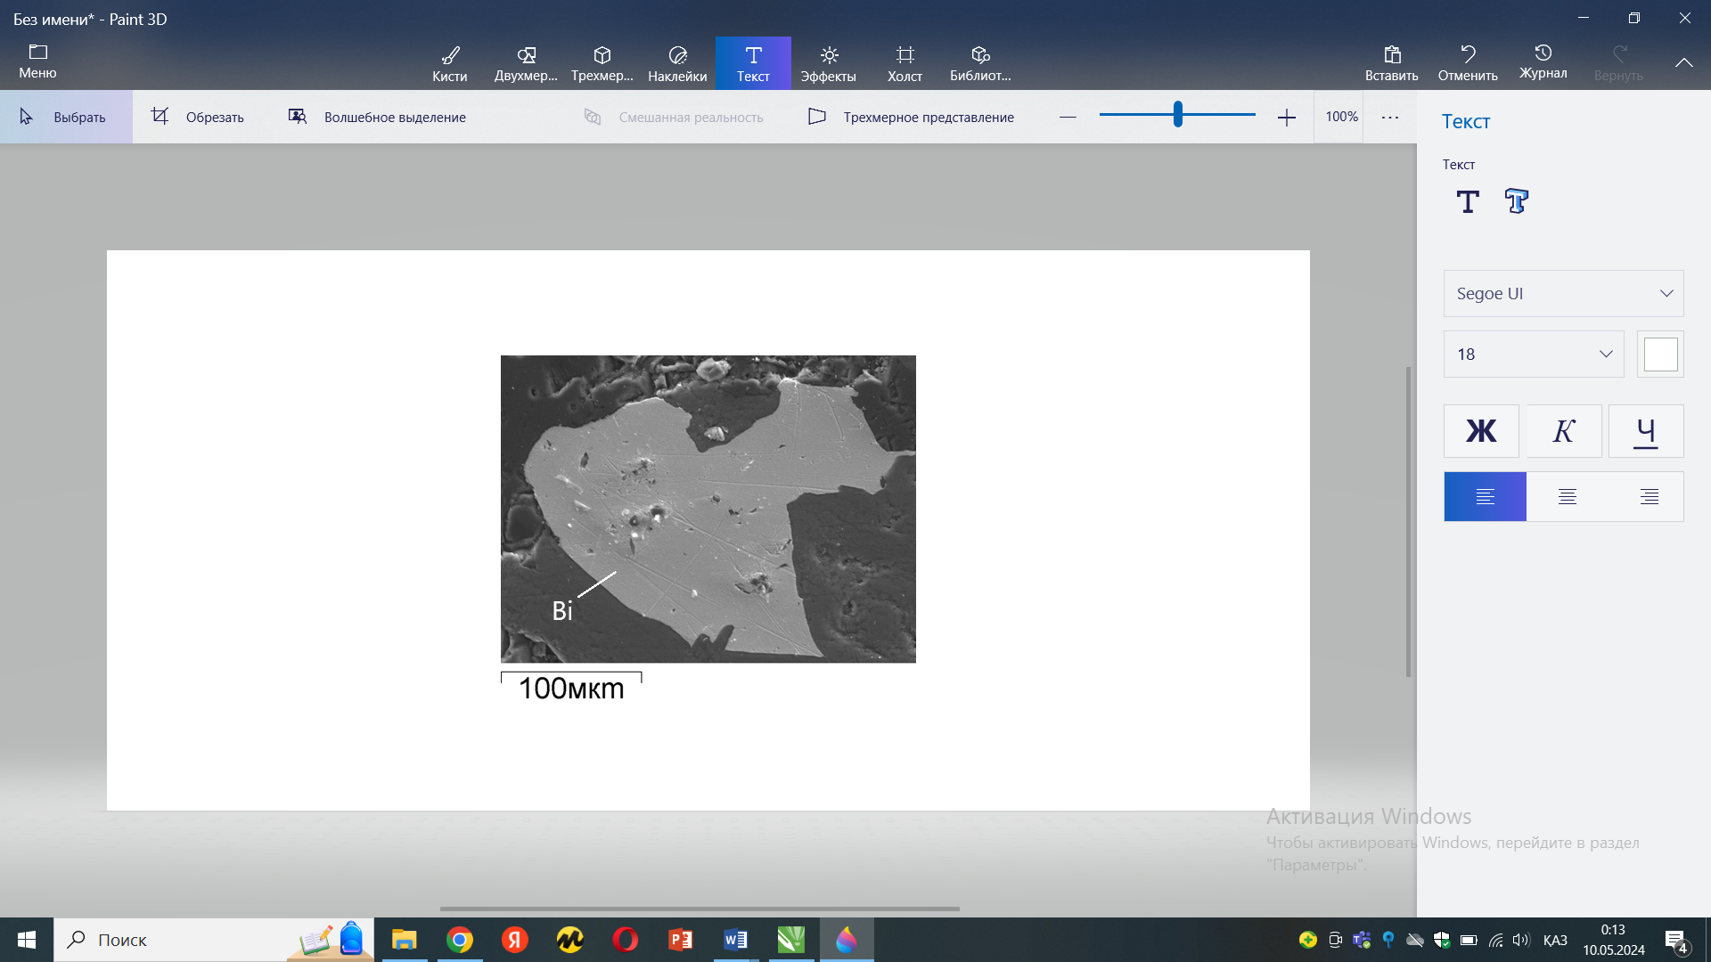
4.10 сурет – Бейметалл массадағы висмут. SEI.

Арсенопирит FeAsS мөлшері (0,2-0,3)% шамасында. Өлшемдері 0,05 мм-ден 0,20 мм-ге дейін, сирек 0,5 мм-ге дейін ауытқитын ромб тәрізді және қалақша пішіндердің жеке кристалдарының бейметалл сіңдіру кезінде қалыптасады. (4.11 кесте, 4.11 сурет).
4.11 кесте – Электрондық зонд талдауы бойынша арсенопириттің құрамы (%).
Сынама № | Элементтер |  |  | Σ
Скв. 71.5-1  Анш. №5 | S | Fe | As
 | 18,57 | 33,22 | 48,21 | 100

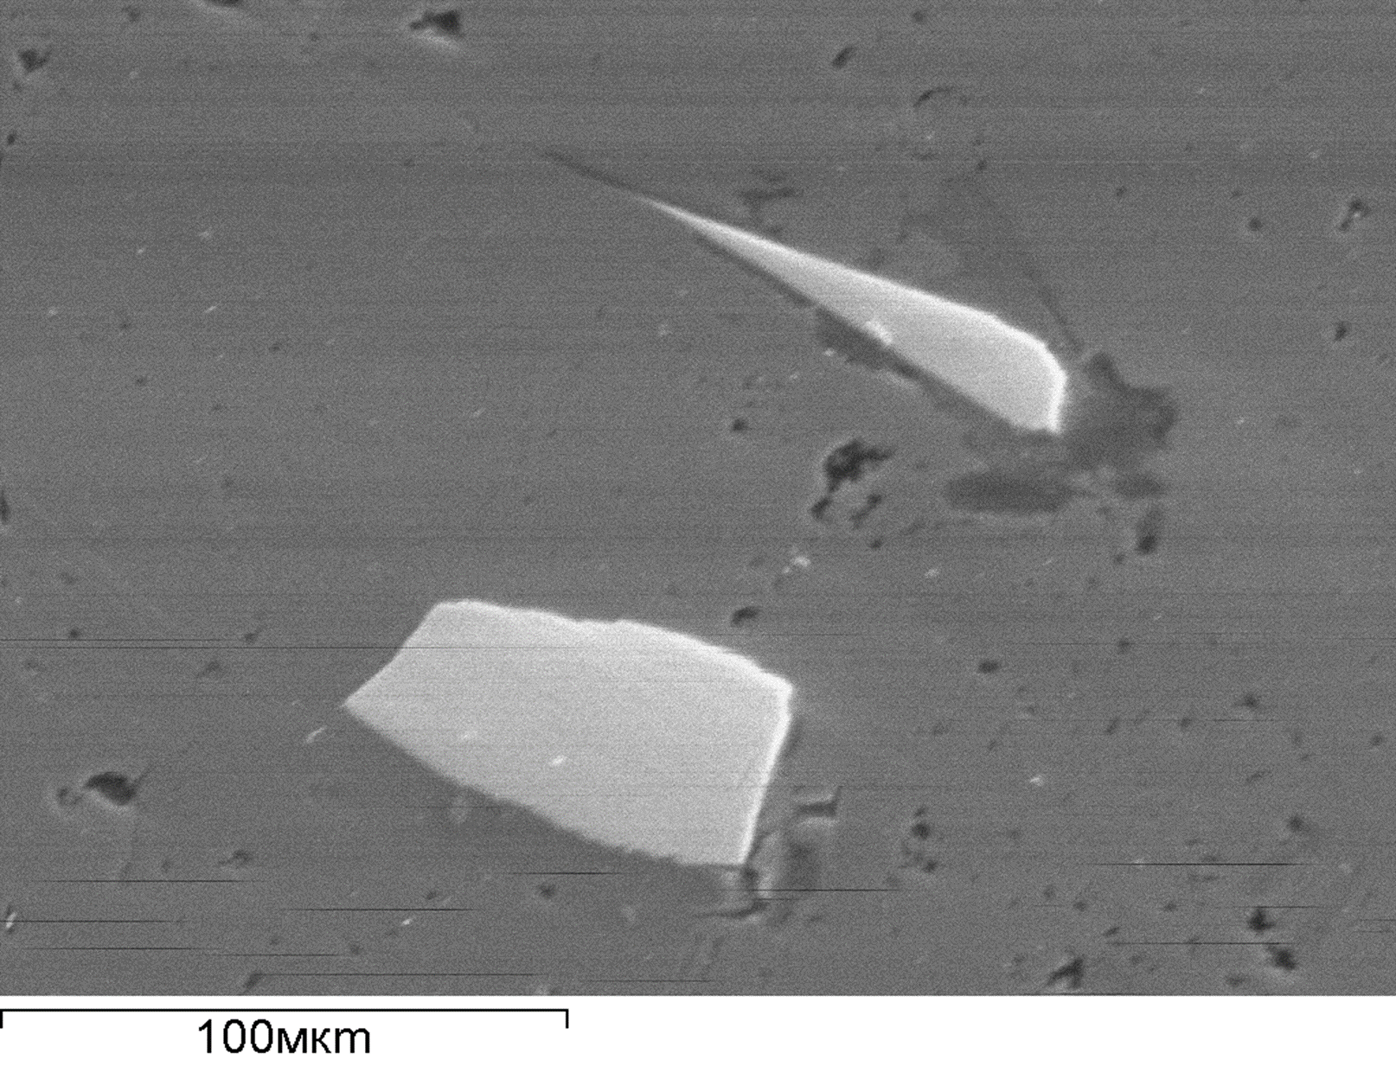
4.11 сурет – Арсенопирит дәндері (ашық сұр). №5 аншлиф.
Ұңғ. 71,5-1. BEI.

Циркон ZrSiO₄ – қосымша минерал ретінде гранит-порфирлерде жекелеген немесе өте сирек қосындылар түрінде болады. Циркон кристалдары жиі зоналанған құрылымға ие. Циркон кристалдарының өлшемдері 0,02-ден 0,2×0,3 мм-ге дейін (4.12-сурет). Сырымбет кенорнындағы циркон құрамында жеңіл сирек жер элементтері (La, Ce, Pr, Nd), торий және фтор орнатылды (4.12-кесте).

4.12 кесте – Жартылай сандық талдау деректері бойынша цирконның құрамы (%)

Сынама № | Талдау № | Оксидтер мен элементтер
 |  | F | MgO | Al₂O₃ | K₂O | Fe₂ O₃ | ZrO₂ | La₂O₃ | Ce₂O₃ | Pr | Nd | ThO₂
Ұңғ. 71.5-1  Анш. №2 | 1 | 2,45 | 1,79 | 6,90 | 0,78 | 6,37 | 26,36 | 8,88 | 38,00 | - | - | -
Ұңғ. 71.5-1  Анш. №3 | 2 | 1,54 | 1.87 | 5.55 | 0,64 | 5,73 | 25,48 | 9,54 | 32,79 | 1,51 | 4,40 | 6,22
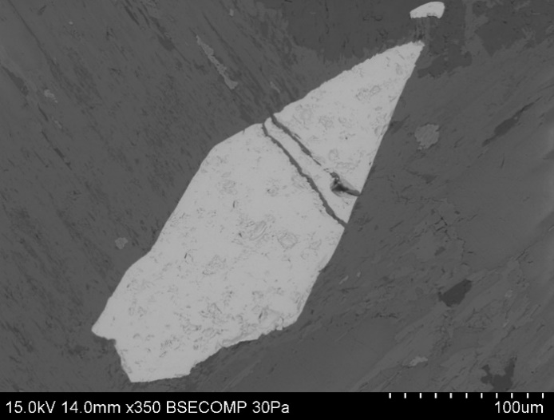 | 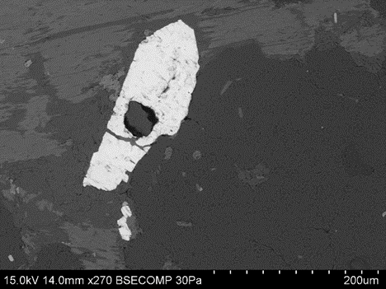
а б
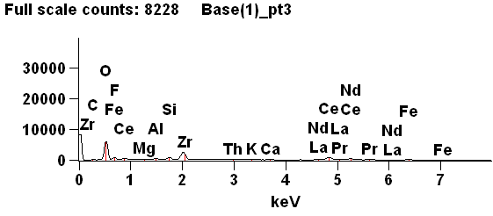
в
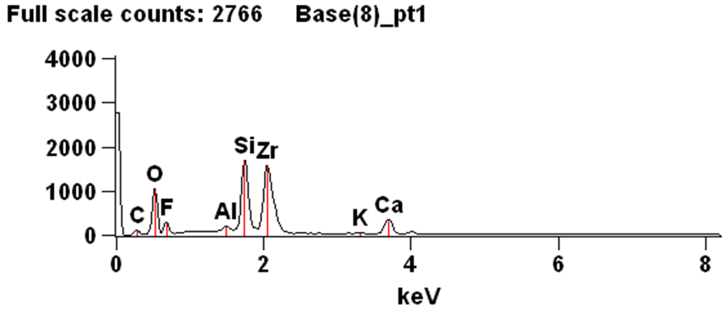
г
4.12 сурет - СЖЭ бар цирконның кристалдары – а, б. (4.12 кестенің 1,3 талдаулары). № 6 аншлиф. Ұңғыма № 71,5-1. BEI және cирек жер элементтері қосылған цирконның энергия дисперсиялық спектрлері – в, г.

Флюорит CaF₂ - қалайы рудаларына тән негізгі минералдардың бірі. Кенорында бұл әртүрлі кен құрамдастарына тән барлық минералдық бірлестіктерге кіретін минерал. Алдын ала руда метасоматиттерінің бастапқы флюорит қоңыр түске дейінгі реңкпен сипатталады. Сирек жер элементтерінің ішінде сирек жерлердің жалпы мөлшерінің басқа флюориттерімен (22∙г/т) салыстырғанда орташа құрамы бар иттрий тобындағы сирек жер элементтердің ең аз мөлшерімен (0,2г/т) сипатталады. Касситеритпен байланыстағы флюорит церий тобындағы сирек жерлердің күрт басым болуымен, сирек жер элементенттерінің максимал жалпы мөлшерімен (88 г/т) сипатталады.
Бейметалл минералдар кешенінде мынадай негізгілерін атап өтуге болады: кварц, хлорит, слюда және калийлі дала шпаттары, одан кейін турмалин (0,6 %), гранат (2,0 %), хлорит (0,4 %), дала шпаттары (1,3 %), сирек амфибол , биотит, мусковит (4.13 кесте, 4.13 сурет).
4.13 кесте – Жартылай сандық рентгендік фазалық талдау нәтижелері

№ | Минералдар | Формуласы | Концентрациясы, %
1 | Флюорит | CaF₂ | 44.4
2 | Слюда | KAl₂(AlSi₃O₁₀)(OH)₂ | 23.9
3 | Кварц | SiO₂ | 19.3
4 | Эпидот | Ca₂FeAl₂Si₃O₁₂(OH) | 7.7
5 | Хлорит | (Mg,Fe)₅Al(Si₃Al)O₁₀(OH)₈ | 4.7
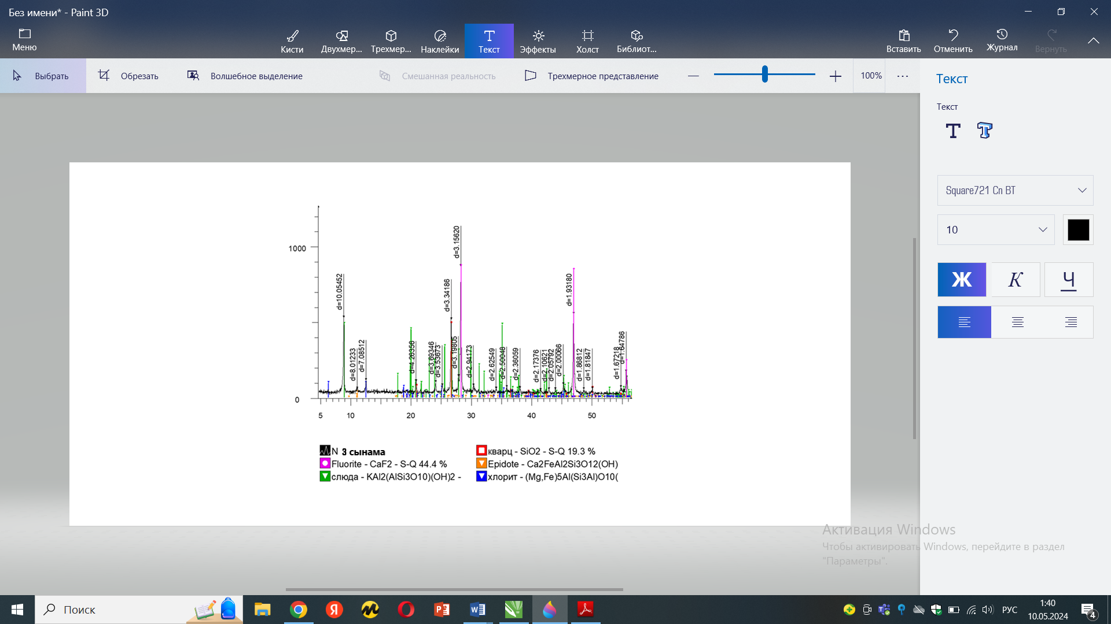
4.13 сурет – № 3 сынаманың дифрактограммасы. Ұңғыма № 71.5-1.
Кварц, қалайы кенорындарының көпшілігінің дәстүрлі жетекші құрамдас бөлігі, мұнда тек екінші дәрежелі рөл атқарады (орташа мөлшері 9,2 %, вариация коэффициенті 123 %). Дала шпаттарының арасында (орташа 12,4 %, вариация коэффициенті 104,2 %) орташа плагиоклаз басым, көбінесе микроклин кварцпен де, флюоритпен де, топазбен де тығыз байланысты.

4.4 Сырымбет кенорны мору қыртысының минералдық құрамы
Сырымбет кенорны аумағында ауа райының ықпалынан қалыптасқан химиялық мору қабығын геология ғылымы мен практикасы элювийлік түзілімдер ретінде қарастырады. Көптеген белгілері бойынша (жылыстаған түйірлердің болмауы және материалдың айтарлықтай қозғалысы, саз фракциясының өте жоғары шығымдылығы және т. б.) шашылымдардың бұл түрі отандық геологиялық барлау мен кен өнеркәсібі игерген механикалық шашырандылардан түбегейлі ерекшеленеді [88]. Қалайы түзілімдерінің минералдық-технологиялық жіктелімі, өздеріңіз білетіндей, дамымаған, ал ауа райының қалайылы мору қабығын байырғы кендермен салыстыру дұрыс емес болып көрінеді. Шынында да, байытудың бірқатар нақты критерийлері жергілікті кендер үшін қолданылады. Мысалы, касситерит түйірлерінің ашылу дәрежесі ауа-райының ықпалындағы мору қабығында емес, кендердің ыдырауымен және олардың ыдырау дәрежесімен бақыланады. Сондықтан минерал шикізаттың осы түрін зерттеудің әдістемелік негізінде автор байырғы және шашыранды кендерді зерттеуде қолданылатын тәсілдердің ақылға қонымды бірлестігін іздеуге мәжбүр болды [93].
Сырымбет кенорнының мору қыртысындағы кендердің негізгі бөлігін гипергенді минералдар құрайды: гетит, лимонит (орташа мөлшері 23 %), Слюда және гидрослюда (19,9%), сондай-ақ монтмориллонит (8,0%) қосылған каолинит (4.15 кесте). Мору қыртысында ыдырауға төзімді реликті минералдардың ішінде негізгілері кварц (орта есеппен 37,4 %) және топаз (4,2%) болып табылады. Кенорынның қопсық таужыныстарын >>10мм ±0,5 мм өлшемдер класындағы бөліп, борпылдақ шөгінділерден және керн үлгілерінен алынған мору қыртысы таужыныстарына шлих әдісі арқылы талданды (Қосымша Б).
Гранитоидтардың мору қыртысының бөлімінде үш зона (төменнен жоғарыға қарай) бөлінеді: қиыршық тасты, сазды қиыршық тас және саз. Ұңғымалар енетін бөлікшелерде жеке зоналарының болмауы жиі кездеседі. Сырымбет кенорны бөлікшелерінің мору қыртысында бұрғыланған ұңғымалардан іріктеліп алынған шлих үлгілерін (№ 70,5 - 5, № 71,5 - 1) зерттеу нәтижелері бойынша негізгі сирек металл минералдарына касситерит пен вольфрамит, шамалыларына - ильменорутил және тантал-ниобий жатады. Сирек жер минералдарының ішінде негізгісі – монацит, ал қосалқысы – ксенотим, қалған минералдар – сирек және қосымшалар (4.14 кесте).
4.14 кесте ‒ Сырымбет кенорнының мору қыртысының минералдық құрамы
Сирек метал минералдары |  |  | Сирек жер элементтер минералдары |  |  | Асыл металдар | Қосалқы минералдар
Негізгі | Қосымша |  | Негізгі | Қосымша
Рудалық минералдар
Касситерит  Вольфрамит | Ильменорутил  Тантал-ниобий |  | Монацит | Ксенотим |  | Алтын | Сфалерит  Галенит  Титаномагнетит  Гематит  Циркон  Рутил  Пирит
Бейруда минералдар
Негізгі |  | Қосымша |  |  | Қосалқы және сирек минералдар
Кварц  Каолинит  Далашпат |  | Турмалин  Амфибол  Пироксен  Хлорит  Эпидот-цоизит |  |  | Титанит  Карбонаттар  Малахит  Гематит  Ильменит  Топаз
Ескерту: гипергендік лейкоксен, гетит, гидрогетит, марганец оксидтері, барит, саздар.

Кендердің өндірістік құндылығын анықтайтын қалайының құрамы 10% - ға дейін немесе одан да көп; оның кендегі таралуы өте біркелкі емес (вариация коэффициенті 112,6 %). Неғұрлым байытылған бөлікшелерде (орташа мөлшері 0,405 %) кенорнының орталық бөлігінде (бейін ауданында 70) орналасқан, сондықтан қорлардың негізгі үлесі (60% - дан астам) осында шоғырланған.
Қалайының рентгендік фазалық талдауы бойынша (4.15 кесте) оның негізгі минералы касситерит болып табылады, оның үлесіне жалпы кен қалайысының 80% - дан астамы келеді. Станнин варламовит пен гидрат формаларын қалыптастыру үшін толығымен тотыққан.
4.15 кесте – Сырымбет кенорнының мору қыртысы кендеріндегі қалайының фазалық құрамы (А.И. Кузовенконың деректері бойынша) [47].

№ | Көрсеткіш | Қалайының салыстырмалы құрамы ( % )
 |  | гидростаннаттар+ станнаттар | варламовиттер | станнин | касситерит
1 | Орташа | 0,7 | 12,8 | 0,5 | 86,0
2 | Алюмосиликатты шөгінді жыныстар | 0,5 | 10,5 | 0,4 | 88,6
3 | Карбонатты шөгінді жыныстар | 8,5 | 27,5 | 0,5 | 63,5
4 | Гранитоидтар | 1,2 | 3,3 | 0,2 | 95,3
5 | Габроидтар | 1,2 | 55,7 | 2,0 | 41,1

Рентгендік фазалық талдау деректері бойынша мору қыртысынан алынған үлгілерде: кварц, каолинит, гетит, слюда және т. б. орнатылды (4.16 кесте, 4.14 сурет).
4.16 кесте – Кристалды фазалардың жартылай сандық рентгендік фазалық талдауының нәтижелері:

№ | Минералдар | Формуласы | Концентрациясы, %
1 | Слюда | KAl₂(AlSi₃O₁₀)(OH)₂ | 40,1
2 | Кварц | SiO₂ | 21,0
3 | Гетит | FeO(OH) | 19,8
4 | Каолинит | Al2(Si2O5)(OH)4 | 19,2

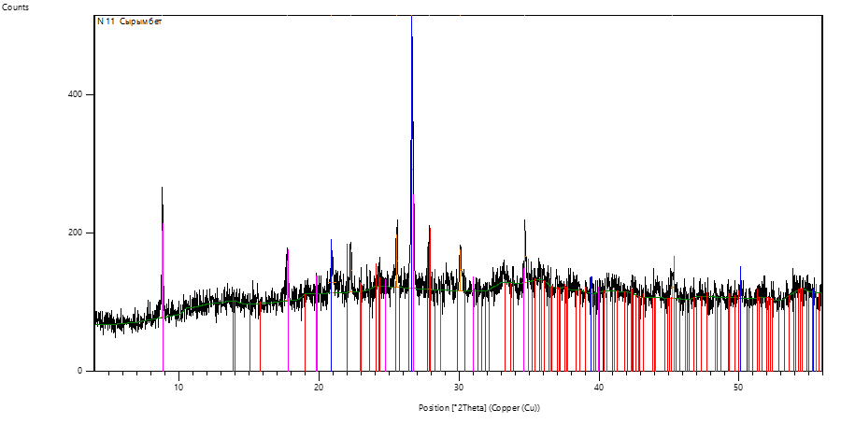

4.14 сурет – № 2 сынаманың дифрактограммасы. Кварц үлгісінің дифрактограммасы (қызыл рефлекстер) және каолинит (көк рефлекстер) Ұңғыма № 71.5-1.

Спектрлік және электрондық зонд талдауларын қолдану арқылы алынған шлиф үлгілерінің (№ 70.5-5, № 71.5-1 ұңғымалардан) нәтижелерін талдау касситериті бар үлгілер Sn жоғары (г/т) мөлшерімен сипатталатынын көрсетеді (7790-нан 13811-ге дейін), As (55-тен 457-ге дейін), Pb (150-ден 1500-ге дейін), Ti (700-1500), Be (300-500), Bi (50-150).
Сонымен қатар Сырымбет типті кенорындар үшін кенді зоналардың мору қыртысының концентраттары келесі типоморф минералдар-геохимиялық жиынтығымен сипатталады:
минерал: турмалин-флюорит-касситерит-ильменит
элемент: Sn, Ti, Be, As, Pb орнатылды.
Сырымбет кенорны кеңістіктік және генетикалық жағынан өзі аттас лейкократ гранит-порфирдің енуімен байланысты. Бұл типті граниттер сирек металдарға - Sn, W, Mo, Ta, Nb, Be мамандануымен сипатталады. Сырымбет кенорнының ерекшелігі – қалайының жоғарыда аталған басқа элементтерден күрт басым болуы. Сонымен қатар, кенорын кендерінің заттық құрамы сирек металдар элементтерімен қатар висмут, мыс, қорғасын (4.17 кесте, 4.15 сурет) және мырыштың өнеркәсіптік концентрациясын, алтын мен күмістің біршама аз мөлшерін қамтиды. Зерттеу нәтижесінде алғаш рет қорғасын оксиді орнатылды. Талдау нәтижелері ары қарай зерттеуді талап етеді.

4.17 кесте – Микрозондтық талдау бойынша қорғасын оксидінің құрамы (%)
Сынама  № | Талдау № | Элементтер |  |  | Σ
 |  | Sn | Pb | O
Сынама №5 | 1 |  | 92,83 | 7,17 | 100
 | 2 | 78,77 |  | 21,23 | 100

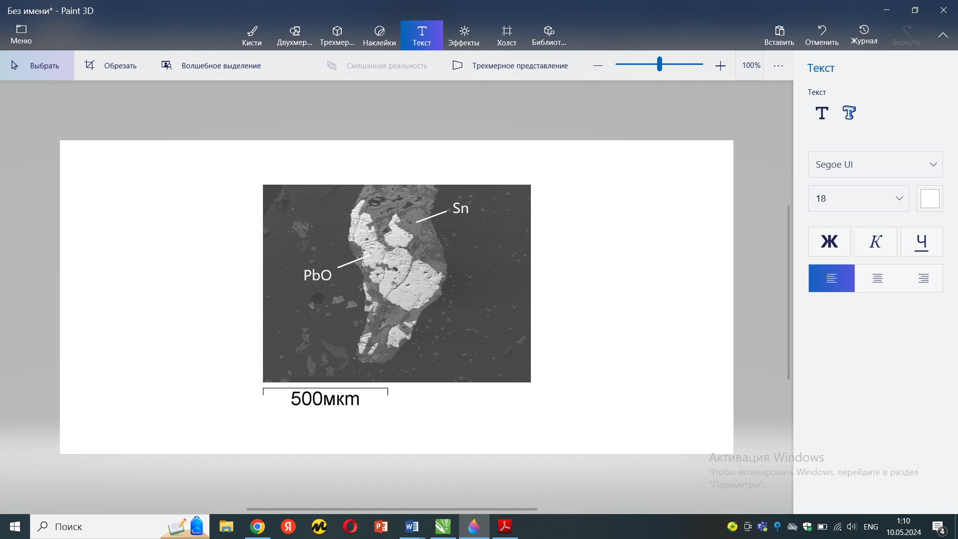
4.15 сурет – Қорғасын оксиді (ақ) касситеритпен (сұр) тығыз қосылыста. BEI.

70-5-5 ұңғымадағы № 1-6 үлгілердегі спектрлік талдауға сәйкес сирек жер элементтердің және басқаларының барлығы дерлік құрамы 0,001 концентрациясы бар 5 және 6 үлгілердегі бериллийді қоспағанда, кларк концентрациясынан аспайды, яғни -0,002 %, бұл мору қыртысындағы осы элементтің орташа мөлшерінен жоғары дәрежеде.
71-5-1 ұңғымадағы № 4 және 6 үлгілерде иттрий (0,01 және 0,015 %) және иттербий (0,0007 және 0,001 %), сондай-ақ молибден (0,001 және 0,002 %), қалайы (0,007 және 0) мөлшері жоғарылаған висмут (0,0015 және 0,001 %) және концентрациясы 0,01 % ниобий байқалады (Қосымша В).
Карьерден алынған 3-ші сынамада церий (0,015 %) және лантан (0,01 %) концентрациясы шамалы жоғарылаған, сонымен қатар № 2 және 3 үлгілерде молибден (0,01 және 0,0025 %), қалайы (0,01 %) біршама жоғары байқалады, тиісінше: 0,5 және 0,07%, висмут 0,015 және 0,005 %. Сонымен қатар, бұл екі үлгіде концентрациясы 0,0015 және 0,001 % болатын өте сирек индий элементі табылды, бұл кларк мәнінен айтарлықтай асып түседі.
Сирек жер элементтердің изоморф қоспалары болуы мүмкін жерлерге таужыныстарды құрайтын және акцессор минералдар (каолинит, вольфрамит, ильменорутил, цоизит, циркон, сфен, флюорит, слюда) жатады.

4.5 Сырымбет кенорны мору қыртысы кендеріндегі асыл металдар
Мору қыртысы кендерінде барлық дерлік бөлікшелерде Sn, Bi, Cu, Zn, F және сәйкесінше S мөлшерінің айтарлықтай төмендеуі байқалады, бірақ сонымен бірге W, Pb, Nb, Sc және барлық лантаноидтардың концентрациясы айтарлықтай артады [68].
Касситеритте тантал, гафний, скандий және итербийдің жоғары мөлшері байқалады. Граниттерде және шарық дестесінің шөгінді таужыныстарында орналасқан түбірлік кенорындар өте қарама-қарсы. Шарық дестесіндегі кендер сирек кездесетін элементтердің (Sc, Sb және Au) жоғары мөлшерімен сипатталады [92].
Әртүрлі зерттеушілер кенорындар ретінде анықталған кендердегі алтын, күміс және платиноидтардың жоғары концентрациясын осы тақырып бойынша зерттеулер жүргізу арқылы анықтады [69-74].
Бірінші жағдайда алтынның мөлшері біршама жоғары және ол шарық дестесінде қара тақтатас қабаттарының бастапқы қанықтылығымен түсіндіріледі. С.А. Солтан мен А.И. Кузовенко сонымен қатар кенорынның орталық бөлікшесіндегі бастапқы кендерде алтынның жоғары концентрациясын (0,13 г/т) анықтады [71]. 1,95 және 2,5 г/т-ге тең алтынның жоғары концентрациясы сәйкесінше Б.Л. Доброцветов пен Н.И. Антипов [73] жинаған екі технологиялық сынамада анықталды. Бұл сынамалар кенорынның оңтүстік-батыс бөлікшесіндегі № 25 шурф үйіндісінен және орталық бөлікшедегі № 2 карьерден алынды, олар Мәскеудегі "ГИНЦВЕТМЕТ" институтында зерттелді. Осы технологиялық сынамалардағы алтынның мөлшері сәйкесінше 0,6-дан 11 г/т-ға дейін және 2-ден 18 г/т-ға дейін өзгереді.
2001 жылы Степногорск қаласындағы «КРИЦ-НТК» ғылыми-зерттеу орталығының мамандарымен Орталық бөлікшедегі № 2 карьерде алынған технологиялық сынамада орташа мәні 10,4 г/т және 2,1-ден ауытқуы бар алтынның 41,3 г/т дейін жоғарылауы анықталды, сондай-ақ күмістің орташа мәні 8,2 г/т және вариациясы 4,9-дан 15,4 г/т дейін. [68].
Біздің зерттеулер бойынша алтынның 0,02 г/т дейін және күмістің 0,001 г/т дейін жоғарылаған концентрациясы расталып отыр, бұл ретте алтын мору қыртысында орналасқан (4.18 кесте, 4.16-4.17-суреттер). Алтын сұр түспен белгіленген сазды тақтатастардың үстінде дамыған. Минералогиялық зерттеулерде қалайы бар қиыршық тастардың құрамындағы күміспен бірге кездесті. Асыл металдардың жоғары концентрациясының пайда болуын анықтайтын факторлар орнатылды.

Кесте 4.18 – Микрозондтық талдау бойынша алтынның құрамы (%)
Сынама № | Элементтер |  | Σ
№6 | Ag | Au | 100
 | 10,81 | 89,19

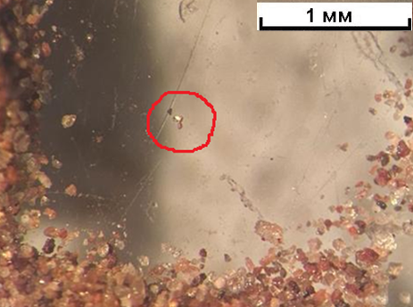

4.16 сурет – Шлих үлгіде оқшауланған алтын түйірінің жарықтандырылған орталық бөлігі. Ең жоғары шоғырдағы алтын түйірінің мөлшері 0,1-0,2 мм. Фотосурет айфон 14 арқылы түсірілген.

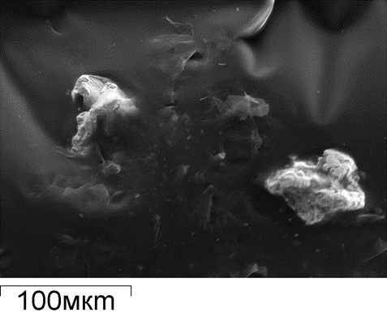
4.17 сурет – Құрамында күмісі бар алтынның ұсақ түйіршікті өсіндісі.

Өнеркәсіптік қалайы минералдануының қалыптасуы көп сатылы соңғы гидротермалық кезеңмен, соның ішінде бастапқы сирек-металл-грейзен және одан кейінгі сульфид сатылармен байланысты. Бұл кезеңде көптеген құрамдас ерітінділердің енуі мүмкін, кейбір металдардың, соның ішінде алтынның, шарық түзілімінің кенорындарынан регенерациялануы (қайта жаралуы) болды. Гипергенез алтынның тотығу зонасында және циркон сияқты басқа тұрақты минералдардың одан әрі байытылуына әкелді.
Сырымбет сирек металдар кенорын рудаларынан алтын алудың жағдайлары мен пайда болу нысандары және технологиялық мүмкіндіктері туралы ақпарат Солтүстік Қазақстан рудалы облысындағы асыл металдардың шикізат базасын айтарлықтай ұлғайту үшін алғышарттар жасайды.

4.6 Сырымбет кенорнында сирек жер элементтердің пайда болуы
Эндожапсар зоналарындағы касситерит-колумбит минералдануы (циркон, монацит, ксенотим бар) көбінесе сирек металды (колумбит) граниттер төбесінің күмбез тәрізді проекцияларымен шектелген баяу еңісті түзілімдермен немесе бұрыс пішінді денелермен сипатталады. Құрамында ниобий мен танталдың аздығына байланысты «колумбитті граниттерді» әлеуетті өнеркәсіптік нысандар ретінде қарастыруға болмайды, дегенмен оларда шамамен бірдей мөлшерден қалың мору қабықтары Солтүстік Нигерияда (Джос үстірті) көптеген жылдар бойы дамыған [52].
- гранитоидтардағы қалайының кларктық шамасы, сондай-ақ вольфрамға, бериллийге, сирек элементтер мен сілтілерге, фтор мен борға қарағанда 1,5-10 және одан да көп жоғарылаған, олардың максимал жинақталу процесі, дисперсияның жоғарылауы, Ta-Nb жоғарылауы және қосымша фазалардың гранитоидтарындағы K-Rb қатынастарының төмендеуі; көрсетілген металлометриялық және шлихтік гало элементтері.
- кен элементтері шашырауының маңызды эндогендік және экзогендік геохимиялық аясы, осы аяларды қарама-қарсы құрылымы және олардың тік зоналылығы, жалпы алғанда гидротермалық кенорындардың зоналылығының әмбебап қатарына сәйкес келеді: TR-Ta-Nb-Mo-Be-Li-W-Sn-Cu-BI-As-Jn-Zn-Pb-Ag-Mn-Sr-Sb. Аудандалудың осы сериясы негізінде жасалған геохимиялық көрсеткіштерді эрозиялық кесілу деңгейін бағалау және тереңдікке кендеуді болжау үшін пайдалануға болады [77].
Солтүстік Қазақстанның сирек металды-қалайылы кенденуінің жоғарыда сипатталған геологиялық критерийлерінің негізінде сирек металдардың кварцты-грейзенді кенорындарын, оның ішінде мору қыртыстарымен байланысты кенорындарды іздеу үшін Володар шегінде салыстырмалы түрде төмендеген тектоникалық блоктарға орайластырылған Көкшетау көтерілімінің солтүстік-батыс беткейлері макробедердің салыстырмалы түрде шамалы көтерілген сатылары неғұрлым перспективті болып табылатыны анықталды, олар құрылымдық-металлогендік зона. Орлиногор кешенінің Шарық дестесі мен шағын интрузивтердің апикал фацияларының кең дамуы, әлсіз эрозиялық кесу және мору қыртысының сақталуы, бұл аудандарды қалайы және тантал-ниобий кендерін анықтауға жоғары перспективті деп санауға мүмкіндік береді [82].
Володар зонасының ең жоғары және терең эрозияға ұшыраған блоктары, екі көтерілімді құрайды: Оңтүстік (Алтын рудалы алаң) және Орталық (Володар руда алаңы) - мұнда альбит-грейзен және кварц-грейзен типті қалайы мен танталдың көптеген ұсақ кендері, сондай-ақ онымен байланысты қалайы және тантал қыртыстары белгілі. Мору белдемінің бұзылуы мен шашырауы сирек металды шикізаттың ірі өнеркәсіптік объектілерін анықтау үшін аз перспективті болып табылады.
Интрузив зоналары мен лейкограниттердің апикал фацияларының салыстырмалы түрде терең эрозиялық кесіндісін ескере отырып, осы көтерілімдер шегінде орташа және шағын, негізінен эрозияға ұшыраған қалайы мен тантал кенорындарын анықтауға болады деп болжанады. Сирек металды гранит массивтерінің эндожапсары бойымен салынған тереңдетілген ежелгі аңғарлар олардан көмілген шашылымдарды іздеуге қызығушылық тудыруы мүмкін.
Монацит – (TR)PO₄. Минерал гранит-порфирде табылды, оның құрамында титанмагнетит, ильменит және молибден сирек кездеседі. Монацит қуыста қабық түрінде дамиды. Қабықтың өлшемі 10×50 микронға дейін. Монациттегі сирек жер элементтердің мөлшері 54,15 % (La, Ce, Pr, Nd, Sm, Eu, Gd, Dy), оның ішінде иттрий қатарының элементтері 2,97 % (Gd, Dy) құрайды. Монациттің химиялық құрамы тұрақты емес және бұл оның шығу тегімен анықталады. Монацитте әртүрлі қоспалар жиі кездеседі, олардың ең маңыздысы ThO₂ және UO₃ (4.19-кесте, 4.18-сурет).

4.19 кесте – Жартылай сандық талдау деректері бойынша моноциттердің құрамы (%)

Сынама № | Элементтер, % |  |  |  |  |  |  |  |  |  | Σ
Ұңғ. 71.5-1  Анш. №3 | F | P₂O₅ | CaO | Mo | La₂O₃ | Ce₂O₃ | Pr₂O₃ | Nd₂O₃ | ThO₂ | UO₃
 | 6,94 | 25,15 | 3,33 | 17,84 | 6,63 | 22,68 | 0,53 | 5.72 | 7,15 | 0,05 | 100

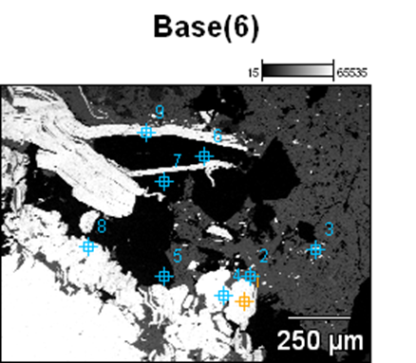
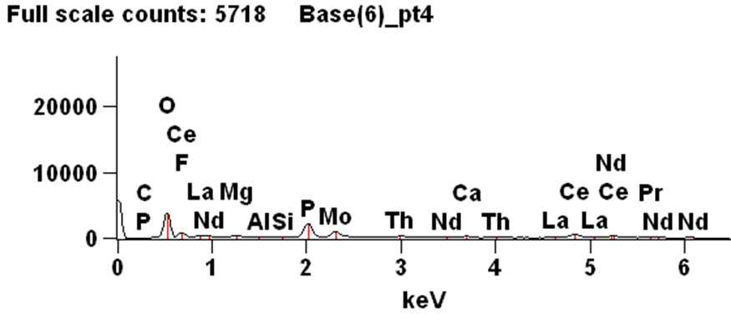
4.18 сурет – СЖЭ бар монациттың кристалдары. № 3 аншлиф. Ұңғыма № 71,5-1. BEI және cирек жер элементтері қосылған монациттың энергия дисперсиялық спектрі.

- СЫРЫМБЕТ КЕНОРНЫНЫҢ 3D МОДЕЛЬДЕРІ ЖӘНЕ ОНЫҢ ПЕРСПЕКТИВАЛАРЫ

5.1 Пайдалы қазба кенорындарының 3D цифрлық модельдерін құру
Қазіргі әлемде геологиялық барлау мен іздеу мәселелерін шешуде көптеген арнайы бағдарламалық құралдар мен ақпараттық жүйелер қолданылады. Бұл геологиялық ақпаратты өңдеу және талдау процесін едәуір жеделдетуге мүмкіндік береді. Мұндай жүйелер геологиялық барлау деректерін түсіндіру процестерін автоматтандыруға, сондай-ақ оларды пайдалы қазба кенорындарының сандық модельдерін құруға және есептеулер мен бағалаудың барлық түрлерін орындауға мүмкіндік береді.
Кенорындардың 3D модельдерін қалыптастыру кезінде пайдалы қазбалардың құрылымы мен түріне байланысты компьютерлік модельдеудің әртүрлі әдістері қолданылады. Қатты минералдар кенорындарын модельдеу үшін ГАЖ Micromine бағдарламасы қолданылады.
ГАЖ-Micromine геофизикалық зерттеулер деректері (сейсмикалық, магниттік, электрмагниттік және басқалар), сондай-ақ пайдалану барлау деректері бойынша кен денелері мен кенорындарды орналастыру параметрлерін нақтылау мүмкіндігімен барлау ұңғымалардың сынамалау деректері бойынша кеңістіктік модельдеу әдісі іске асырылды.
Геологиялық цифрлық модельдерді құру процесі бірнеше кезеңнен тұрады және модельдеу нысанына байланысты (пайдалы қазбалардың түрі, құрылымы, топологиясы, барлау желісінің тығыздығы) біршама өзгеруі мүмкін. 3D геологиялық модельдерді құру процесінің жалпы құрылымы келесі кезеңдерден тұрады [75]:
1. Геологиялық барлау деректері туралы бастапқы ақпаратты сақтау үшін деректер базасының (ДБ) құрылымын әзірлеу.
2. Кенді пайдалы қазбалар кенорындар үшін барлау ұңғымаларының базасын қалыптастыру мен жүргізудің негізгі ерекшеліктерінің бірі бастапқы геологиялық сынама алу интервалдарын орташалау тетігінің болуы болып табылады. Деректер базасында көрсеткіштер, триггерлер, есептелген өрістер (математикалық, статистикалық және логикалық функциялар), статистикалық талдаулар, графиктер жиынтығы бойынша құрылымдық сүзу құралдары бар. Математикалық статистика аппаратының көмегімен бастапқы деректерді енгізудің дұрыстығы, сондай-ақ құрамындағы аралас популяциялардың болуы, кендегі пайдалы компоненттің борттық құрамын анықтайды [76]. Кенорынның сандық моделін құру бірнеше кезеңнен тұрады:
Деректер жинау: Бұл кезеңде кенорын туралы әртүрлі мәліметтер жиналады. Бұл геологиялық, геофизикалық, гидрогеологиялық, топографиялық, қашықтықтан зондылау және әртүрлі әдістер мен технологияларды қолдану арқылы алынған деректер болуы мүмкін.
Деректерді өңдеу: алынған мәліметтер өңделеді және талданады. Мұнда жиналған деректерден маңызды ақпарат алу үшін (ГАЖ), статистикалық әдістер, Машиналық оқыту әдістері және басқа технологиялар қолданылады.
Геологиялық модельдің құрылысы: өңделген мәліметтер негізінде кенорынның геологиялық моделі құрылады. Бұл геологиялық құрылымның, қималар мен қабаттардың 3D моделін құруды және әртүрлі геологиялық параметрлерді ескеруді қамтиды.
Деректерді интерпретациялау: әртүрлі деректер түрлері геологиялық, геофизикалық, гидрогеологиялық ақпарат және т.б. сияқты цифрлық модельге біріктірілген. Бұл кенорын туралы неғұрлым толық және дәлірек түсінік қалыптастыруға мүмкіндік береді.
Кен денелерін модельдеу: егер кенорында кен денелері болса, олардың сипаттамалары мен құрамын ескере отырып модельдеу жүргізіледі. Бұл олардың бағалау және өндірудің оңтайлы әдістерін анықтау үшін маңызды.
Қорды бағалау: сандық модель негізінде кенорынның қорын бағалау жүргізіледі. Бұл ресурстардың көлемі мен санаттарын анықтауды қамтиды (JORC, ni 43-101 және басқалар сияқты стандарттар бойынша).
Бейнелеу және талдау: алынған цифрлық модель кенорынды визуализациялау және талдау мүмкіндігін ұсынады. Бұл геологтарға, инженерлерге және шешуші тұлғаларға кенорынды игеру және басқару тұрғысынан неғұрлым негізделген шешімдер қабылдауға көмектеседі.
Жаңарту және техникалық қызмет көрсету: сандық модель жаңа деректерді алу кезінде үнемі жаңартуды қажет етеді. Тұрақты жаңартулар модельдің өзектілігін сақтауға көмектеседі және кенорынды игерудің дәл болжамдары мен жоспарлауын қамтамасыз етеді.
3. Модельдеудің келесі кезеңінде ұңғымалардағы геологиялық деректерді талдау және түсіндіру жүзеге асырылады, ал минералдану зоналарын контурлау борттық ұстамның мәндері бойынша жүзеге асырылады. Интерпретация нәтижесінде минералдар сорттары мен таужыныстарды сипаттайтын тұйық контурлар (желілер) жасалады. Осылайша, барлық геологиялық профильдер үшін кен денелерін контурлау жүзеге асырылады. Деректерді түсіндіргеннен кейін, олардың құрылысының дұрыстығын және байланысын тексеру 3D кеңістікке жүктеледі [77].
4. Модельдеудің келесі кезеңінде кен денелерінің морфологиясын нақтылайтын 3D рамалық модельдер жасалады. Олар тек кен денелері үшін ғана емес, сонымен қатар кен денелерінің контурындағы минералдар сорттары мен аршылған таужыныстардың (кенсіз таужыныстардың) сорттары үшін де жасалады.
5. Модельдеудің соңғы кезеңінде кен элементтерінің құрамын кенорынның кен денелері бойынша бөлуді визуализациялай отырып, 3D блоктық модельдер жасалады. Бұл жағдайда рамалармен шектелген бос блоктық модельдер жасалады; белгіленген тарату заңы негізінде компоненттер ұстамының мәндерін интерполяциялау және берілген кондициялар бойынша таужыныстар контурын нақтылау.
6. Кенорынның қалыптасқан 3D моделі одан ары кенорынның немесе оның бөлікшелерінің қорын есептеу, геологиялық-экономикалық бағалау, күнтізбелік жоспарлау міндеттері және экономикалық тұрғыдан тиімді өндіру контурларын анықтау үшін пайдаланылуы мүмкін.
Micromine компьютерлік бағдарламасының көмегімен жасалған модельдердің басты айырмашылығы - оларды ары қарай пайдалану және кенорынды игеру нәтижелері бойынша нақтылау мүмкіндігі. Сонымен қатар, модельдің жалпы мөлшері тек компьютердің аппараттық мүмкіндіктерімен шектеледі.

5.2 Сырымбет кенорнының цифрлық 3D модельдері
Кенорын ауданының литологиялық құрылысының қаңқалық моделі. Сырымбет кенорын бірегейлігі – кенді таужыныстардың барлық негізгі литологиялық түрлерінде құмды-сазды шөгінділерде (0.03-тен 0,3 % - ға дейін), таужыныстарда (1.0 % - ға дейін) және олар бойынша дамыған химиялық мору қыртыстарында (0.05-тен 0. 3% - ға дейін) қалайы кенденуінің болуы [75].
Кенорынның литологиялық құрылысын модельдеу қорды есептеуге арналған санау бөлімдерінде көрсетілген литологиялық шекаралар бойынша жүргізілді (Зорин Ю.М. «1996 жылғы 1 қазандағы жағдай бойынша қорларды есептей отырып, қалайы қыртысының егжей-тегжейлі барлау және бастапқы кендерді алдын ала барлау нәтижелері туралы есеп») (5.1 сурет).
Кенорынның литологиялық құрамының, кен денесінің 3D модельдерін құру үшін кен элементінің құрамын визуализациялай отырып, Micromine компьютерлік бағдарламасы бойынша, кенорынның барлау ұңғымаларын сынамалау деректері бойынша компьютерлік база құрылады. Кеңістіктік модельдеудің (3D) бұл әдісінде кен денелері мен кенорындарды орналастыру параметрлерін нақтылау мүмкіндігі қарастырылғанын атап өткен жөн, бұл кенорынның әлеуетті ресурстарын бағалауға мүмкіндік береді.
Осы мәліметтер негізінде Сырымбет кенорны ауданының литологиялық құрылымының қаңқалық моделі салынды.
Мынадай литологиялық қабаттар бөлінді:
- жабын (неоген-төрттік және палеоген) шөгінділерінің шекарасы;
- қопсық мезозой шөгінділерінің шекарасы;
- гранит-порфирдің шекарасы:
- қопсық жабын шөгінділері кенорынның бүкіл контурында мезозой эрасындағы мору қыртысында жатқан тұрақсыз қуаттың үздіксіз жабыны түрінде кең таралған. Жабын шөгінділерінің орташа қуаты 18 м (5.2 сурет);
- мезозой мору қабығы (химиялық) аумақтық сипатқа ие, оның қуаты орта есеппен 50 м. Ол кенорынның солтүстік-шығыс және орталық бөліктерінде көбірек дамыған. Барлау профильдері бойынша барлау ұңғымалары географиялық координатқа байланған, бұл оларды геологиялық карталарға және осы кенорынның нақты материалдарының карталарына байланыстыруға мүмкіндік береді (5.3 сурет).
Барлау ұңғымаларын сынамалау деректері бойынша компьютерлік базаны қалыптастыру нәтижесінде Сырымбет кенорнының 3D модельдерін салуға дайындық аяқталады.

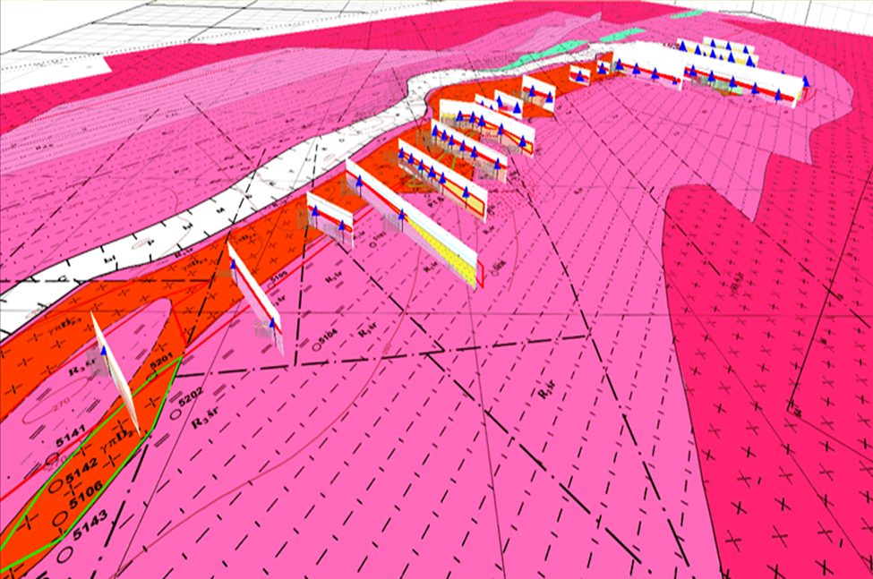

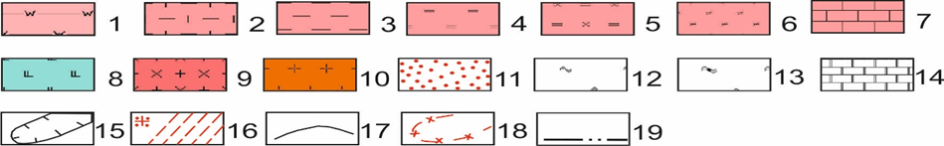

Шартты белгілер: 1 ‒ Көкшетау дестесі (R₃kk), кварц құмтастары, серицит ‒ кварц микротақталары; 2 ‒ Шарық дестесі (R₃sr), жіктелмеген; 3 ‒ саз тақтатастар; 4 ‒ кварц-серицит тақтатастар; 5 ‒ кварц-серицит-хлорит тақтатастар; 6 ‒ кварц-амфиболит тақтатастар; 7 ‒ жіктелмеген карбонат таужыныстар; Злотогорск кешені є₂zl: 8 ‒ Диабаздар; 9 ‒ граниттер мен гранодиориттер (γ - γδ₂o₃s₁žr); 10 ‒ гранит-порфирлер (γπd2-3); 11 ‒ ороговиктелген таужыныстар; 12 ‒ далашпат метасоматиттері - cлюдалы және слюдалар; 13 ‒ биотит және флогопит метасоматиттері; 14 ‒ бөлінбеген скарндар; 15 ‒ қалайы кен минералдануын тасымалдайтын метасоматоздық өзгерген таужыныстар; 16 ‒ грейзенделу (z тығыздығы таужыныстардың өзгеру дәрежесін көрсетеді); 17 ‒ іргетас таужыныстарының геологиялық шекаралары; 18 ‒ гранитоидтардың эрозиямен ашылмаған даму контурлары. Жер бетіне проекциялы жарылымды бұзылыстар: 19 ‒ аэрофототүсірілімдерді болжамдық дешифрлеу

5.1 сурет ‒ Сырымбет кенорнының геологиялық қималарын геологиялық картаға байланыстыру. Масштабы 1: 5000.

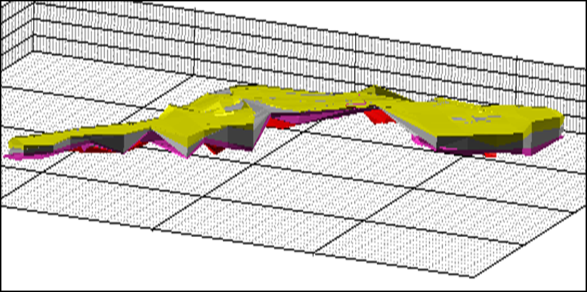

Шартты белгілер: сары ‒ жабын түзілімдері; қою сұр ‒ мору қыртысы; қызғылт ‒ гранит-порфирлер интрузиясы; көк ‒ барлау ұңғымалары.
5.2 сурет ‒ Ауданның литологиялық құрылымының қаңқалық моделі.
Сырымбет кенорны 3D форматта.

Сирек металды граниттерде дамыған мору қыртыстары колумбит пен касситериттің өндірістік концентрациясын береді. Мору қабығы бойынша үш аймақ бөлінеді: саз, саз-қиыршықты тас және қиыршықтас. Қабаттың табанына қарай қиыршық тастардың саны артып, біртіндеп түбірлік таужыныстарға ауысады.
Орлиногор кешені гранит-порфир интрузиясы Сырымбет кенорнында қалайы кендерінің таралуы кенді алаңның орталық бөлігін құрайды, солтүстік-шығыс бағытта созылған және жер бетіндегі ұзындығы 6700 м, ені 100-600 м.

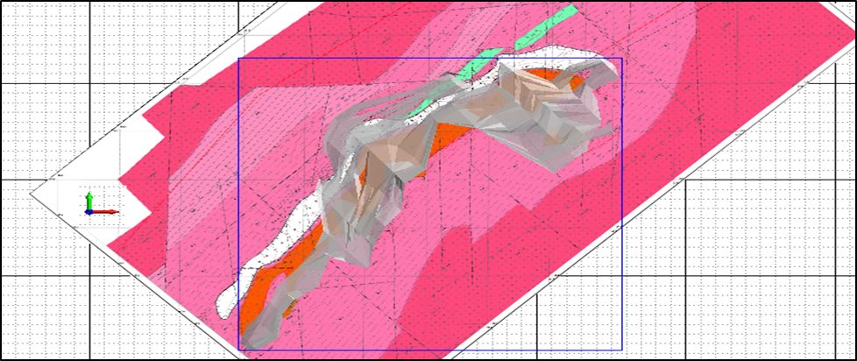

5.3 сурет ‒ Сырымбет кенорнының геологиялық картасымен біріктірілген мору қыртысының моделі

Литологиялық қабаттар, жабындар (неоген-төрттік және палеоген) және
қопсық мезозой шөгінділері (мору қыртысы), кенорын алаңында кеңейтілген қабат тәрізді денелер түрінде қарапайым геометриялық пішіндерге ие, бірақ олардың геометриялық параметрлері әртүрлі, әсіресе тік бағытта. Орташа қуаттың қатынасы сәйкесінше 1: 2,5 құрайды.
Практикалық маңызы бар қалайы қыртысының өлшемдері: жалпы ұзындығы 3820 м, ені 128-ден 1082 м-ге дейін, қуаты 40-тан 117 м-ге дейін.
Үш кен бөлікшесі бар кенорын (оңтүстік-батыс, орталық, Солтүстік-Шығыс) бұл баспалдақ тәрізді желілі-қиылысқан кенорын, оның жоғарғы бөлігі жоғарғы мору қабығымен бүркелген. Ол кендердің екі өнеркәсіптік түрін ажыратады: бірінші түрі – бастапқы таужыныстар (негізгі кендер); екінші түрі - құрамында касситерит бар мору қабығы [78].
Кенорынның қаңқалық моделі. Сырымбет кенорнының қаңқалық моделі үшін кен денесінің шекаралары 0.05 % қалайының борттық мөлшері бойынша контурланған, өйткені ол кенді зоналардың (түбірлік кендер мен мору қабығының зоналары) шекарасын сенімді бақылайды. Айта кету керек, 0.1 % борттық қалайы бойынша байырғы кендерді контурлау, олардың барлауының біркелкі еместігіне байланысты күрделі.
Кенорынның жалпы минералданған зонасына жасалған қаңқалық моделі негізінде кен денелерін геометриялау және визуализациялау жүргізілді, нәтижесінде олар атап өтілді (5.4 және 5.5 суреттер):
- қалайы минералданған зонаның морфологиясы күрделі сипатқа ие. Оның қуаты мен ұзындығы едәуір, кенді бағаналары бар. Кенорынның орталық бөлігінің құрылымы күрделі болып келеді, ол негізгі кен денесінен тұрады, кенді таужыныстарының түзілуіне параллель бағытта;
- кенорнында кен зонасы шегінде (геологиялық деректер бойынша) барлығы 40-қа жуық қалайы тәрізді кен денелері бөлінеді, олардың қуаты бірнешеден 200 м-ге дейін ауытқиды. Кенорынның орталық бөлігінен алыстаған кезде кен денесі жеке тармақтарға (оңтүстік-батыс, солтүстік-шығыс учаскелері) ыдырайды, олар минералданған кенорынның қаңқалық моделінде айқын көрінетін зоналар;
- қалайыға ілеспе элементтер минералданған зона келесідей болады: тантал-ниобий-кенорнының эндожапсар бөлігінде, қалайы кен зонасынан геологиялық мәліметтер бойынша 200–300 м; полиметалл кендер кенорынның қапталдарында, әсіресе оңтүстік-батыс қапталында олар дербес сызықтық минералданған зонаны құрайды. Бұл зоналар рама модельде көрсетілмейді.

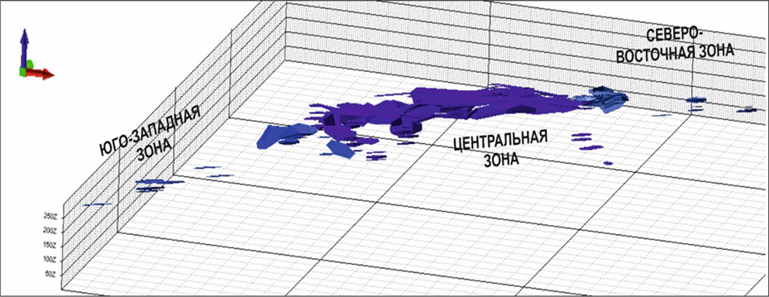

5.4 сурет – Сырымбет кенорнының жалпы минералданған аймағының 3D қаңқалық моделі

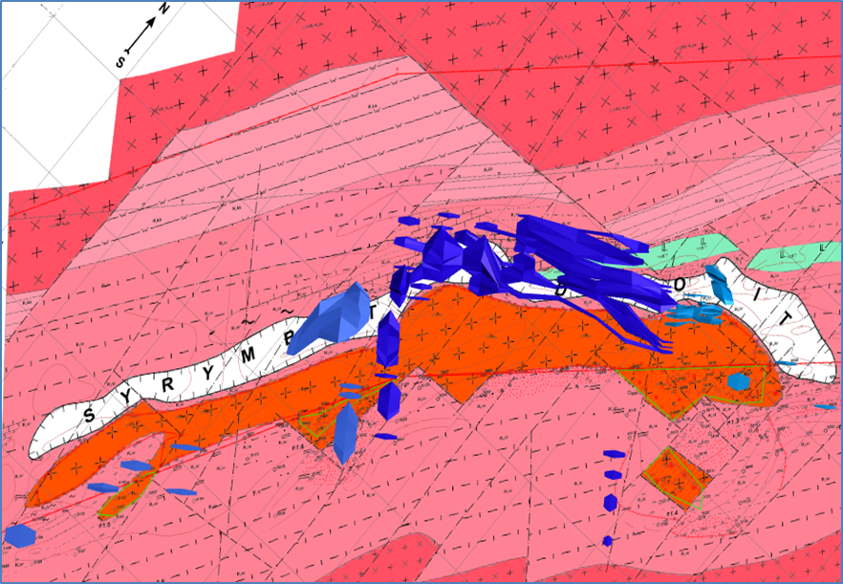

5.5 сурет - Қалайы минералданған аймақтың қаңқалық моделін Сырымбет кенорнының геологиялық картасымен біріктіру. Масштабы 1: 5000

Қорытындылар: бұл қаңқалық модель, атап айтқанда, оны кенорнының геологиялық картасымен біріктірілген кен аймағының пішіні және оның пайда болуының геологиялық шарттары туралы түсініктерді нақтылайды. Жалпы алғанда, минералданған аймақ плащ тәрізді және гранит-порфир массивінің экзоконтактілі аймағында контактіге сәйкес келеді (5.5 сурет).
Кенорнының блоктық моделі. Минералдану кенді алаң бойынша көлемді қаңқалық модель жасалғаннан кейін оның блоктық моделі жасалады, нәтижесінде Сырымбет кенорны бойынша негізгі кен элементінің (қалайы) құрамын бөлудің визуализациясы алынды.
Бұл кенорнының кендерінің негізгі пайдалы құрамдас бөлігі негізінен касситеритпен (80,4%) көрсетілген қалайы болып табылады. Кенорнының бастапқы негізді рудалары касситерит-кварцты формацияға жақын және касситерит-кварц және касситерит-скарндық өнеркәсіптік типтерге жіктеледі. Құрамында қалайы бар мору қыртыстары қалайы кен шикізатының жаңа өнеркәсіптік категориясын білдіреді. Генетикалық тиістілігі бойынша олар химиялық үгілудің ежелгі қыртысының элювиальды шашылымы болып табылады және касситериттің майда диссеминирленген сульфиді аз өнеркәсіптік түріне сәйкес келеді.
Алынған үш өлшемді блоктық моделі кенорнындағы қалайының таралу заңдылықтарын бейнелейді, мұнда:
- кенорнындағы қалайы мөлшері 0,01-ден 9,0%-ға дейін ауытқиды. Бүкіл кен аймағында қалайы мөлшері 0,1-ден 0,3%-ға дейін кең таралған. Компьютерлік өңдеу есептеулері бойынша кенорны бойынша қалайының орташа мөлшері 0,2693%, ал геологиялық деректер бойынша 0,270% (5.6 сурет) [75];
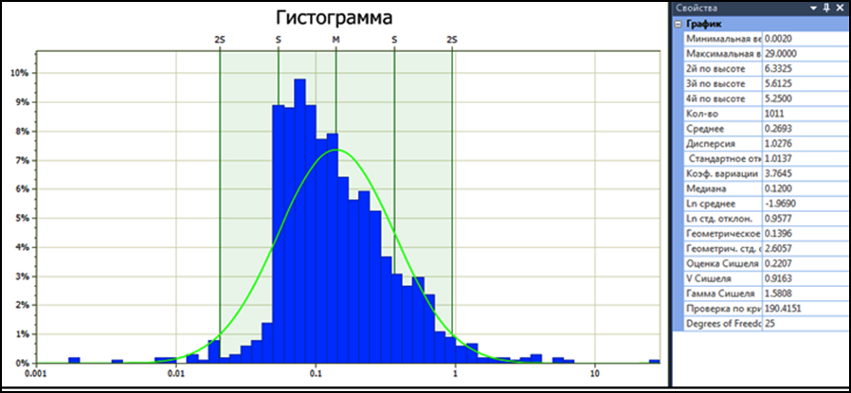

5.6 сурет – Сырымбет кенорнындағы қалайы құрамының таралу гистограммасы

- оңтүстік-батыс бөлікшеден Орталық арқылы солтүстік-шығысқа қарай көлденең бағытта қалайы құрамының өзгеруі байқалады, мұнда оңтүстік-батыс және солтүстік-шығыс бөлікшелерінің көрсеткіштері бір-бірімен салыстырмалы және сәйкесінше шегінде өзгереді. 0,05-тен 0,29%-ға дейін және 0,07-ден 0,30%-ға дейінгі диапазон (5.7 сурет А,В);
- 0,40%-дан жоғары қалайының жоғары мөлшері Орталық ауданда байқалады, мұнда геологиялық деректер бойынша «кен бағанасы» қалыптасады. Бұл аймақтағы минералданған ұзындығы 1200 м, ені 230 м-ге жетеді, ал қалыңдығы 250 м-ден асады. Кенорнының негізгі қоры осында шоғырланған байқауға болады (5.7 сурет).
Сирек металдар мен сирек жер кенорындарының мұндай үш өлшемді модельдері кенорнының геологиялық құрылымын көрсететін кен денесі мен негізгі тау жыныстарын геометризациялаудан басқа, кен элементтерінің (сирек металдар, сирек металдар) кен денесі кеңістігінде [77].
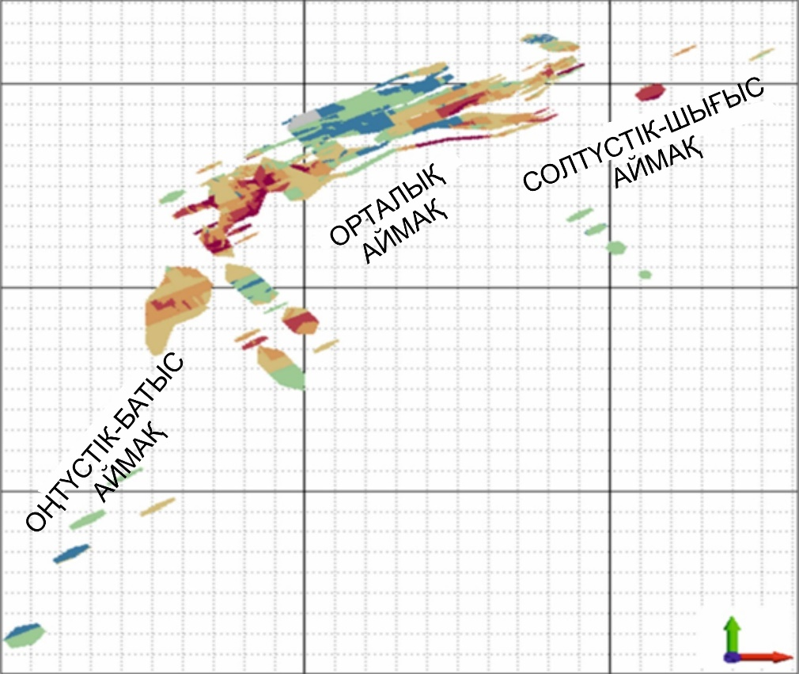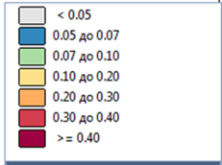
А
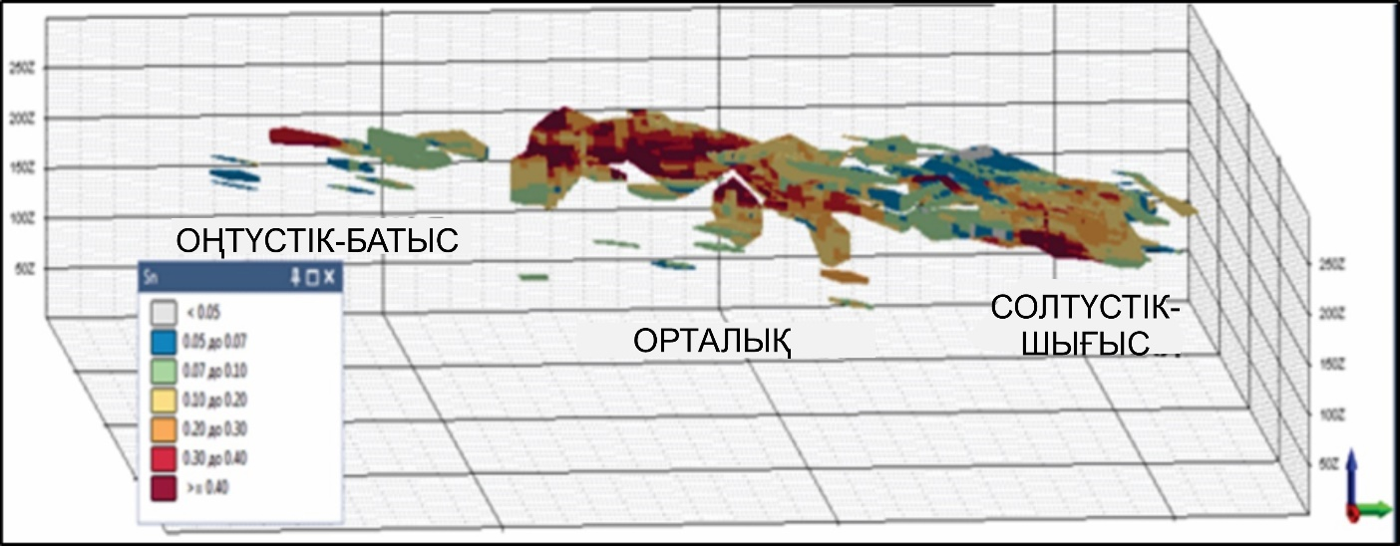
Б
5.7 сурет ‒ Сырымбет кенорнында қалайы құрамын бөлу бойынша блоктық модельдер. А-жоспарда; Б-3D форматында.

Модельдеудің түпкілікті нәтижесіне байланысты қойылған тапсырмаға сәйкес перспективті аймақтар анықталып, пайдалы қазбалардың қорлары бағаланады.
Геологиялық деректер бойынша Сырымбет кенорнындағы кен массасының негізгі бөлігі метасоматоздық өзгерген тау жыныстарында (скарндар мен грейзендерде) шоғырланған. Гранитті-порфирлі экзоконтакт аймақтарындағы метасоматикалық өзгерістер ореолдарының ені 300 м-ге дейін жетуі мүмкін.
Демек, кенорнының үш өлшемді модельдері бойынша анықталған геометриялық параметрлер геологиялық мәліметтерге сәйкес келеді:
- төменгі қабаттан (сазды-қиыршық тасты) ауа райының қабығынан жоғарғы (сазды) қабатқа тік бағытта қалайы құрамының тиісінше борттық (0,05%) 0,30% - ға дейін және одан жоғары ұлғаюы байқалады. Ең байытылған ауа райының қабығы бастапқы кен бағаналарының үстінде жатыр, оның максималды қуаты 50 м дейін жетеді (5.8, 5.9-суреттер).
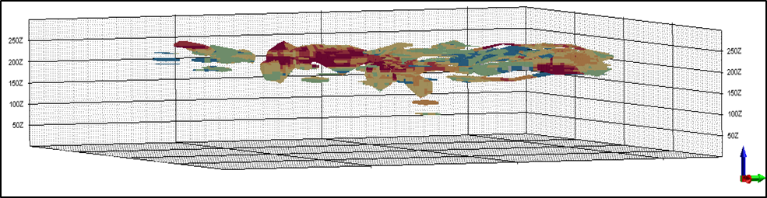

5.8 сурет ‒ 3D форматындағы кен орнының блоктық моделі. Бүйірлік көрінісі
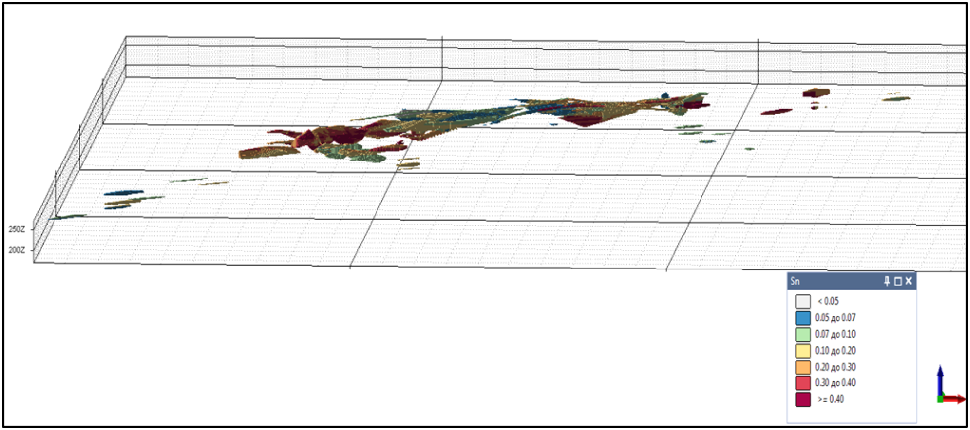
5.9 сурет – Мору қыртысының блоктық моделі.
1) Көлденең бағытта қалайының мөлшері Орталық бөлікшеден рудалық кенорнының қапталдарына дейін табиғи түрде азаяды, ал мору қыртысында тік бағытта төменгі қабаттан жоғарғы қабатқа қарай табиғи түрде жоғарылайды.
2) Қалайының ең жоғары мөлшері 1%-ға дейін және одан да жоғары болатыны Орталық ауданда байқалады, бірақ бұл аймақта қалайы мөлшерінің орталық бөлігінен шеткі жаққа қарай бүйірге азаюы байқалады.
Сырымбет кенорындарының географиялық ақпараттық жүйесін қалыптастыру негізінде олардың қаңқалық және блоктық үлгілері, сондай-ақ барлау профильдері бойынша блок моделінің бөлімдері жасалды. Нәтижесінде кенорындар мен кен денелерінің литологиялық құрылымының қаңқалық үлгілері, олардың морфологиясы мен геометриялық өлшемдері белгіленді, сондай-ақ олардың мазмұнын визуализациялау мен барлау профильдері бойынша блок-модельдері мен қималары жасалды. Кен элементтерінің (таралу үлгісін құруға әкелетін рудалық денелер ішіндегі кен элементтері: қалайы, тантал, сирек жер.
1) өнеркәсіптік кенденген кенорны гранит-порфирлер интрузиясының экзоконтактілі бөлігінде локализацияланады.
2) минералданған аймақтың қаңқалық моделі өнеркәсіптік минералдану 4 км-ге созылу арқылы, максималды қуаты 200-250 м-ге дейін байқалатынын көрсетеді. минералданған аймақтың кеңістіктік формасы күрделі болғанымен, гранит-порфир массивінің экзоконтактілі аймағында конформды түрде контактіге жатады.
3) ұңғыма деректерін компьютерлік өңдеу (геостатикалық талдау) кенорнындағы қалайы мөлшері бірнеше жүзден 9,0-10,0% ‐ға дейін өзгеретінін, қалайы құрамының ең жоғары мөлшері Орталық бөлікшеде шоғырланғанын, оның ұзындығы 1200 м, ені 230 м-ге дейін, қуаты 250 м-ге дейін жететінін көрсетеді.

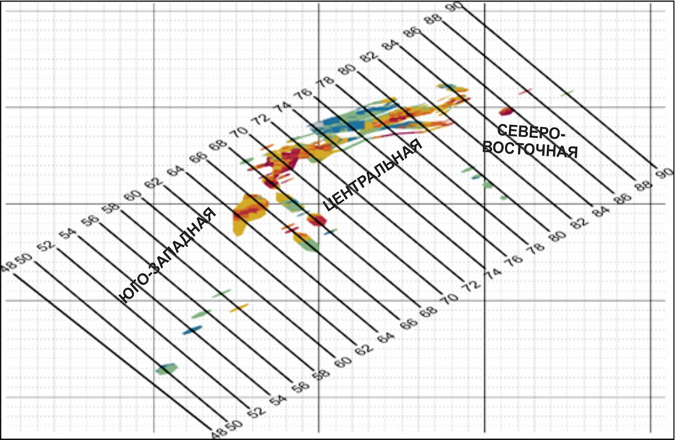

5.10 – сурет Барлау профильдері бар Сырымбет кенорнының блоктық моделі

Сырымбет кенорнының барлау профильдері бойынша қалайы құрамын визуализациялау нәтижесінде қалайы құрамын бөлудің келесі үлгілері алынды:
1) Оңтүстік-батыс бөлікшесі үшін (5.1 кесте):
- № 58 профиль бойынша қалайыға бай бөлікшелер байқалады, мұндағы таужыныстарының кендеріндегі қалайы мөлшері 0,30%-ға дейін жетеді, ал мору қыртысында 0,07-ден 0,20%-ға дейін өзгереді;
- № 54, 60 барлау профилдеріндегі қалайы құрамы шамамен бірдей мәндерге 0,20% дейін;
Сонымен, бұл аймақтың ішінде қалайы құрамының таралуының белгілі бір заңдылығы бар, мұнда аймақтың орталық бөлігі аумақтың бүйір бөліктеріне қарағанда байытылған қалайы құрамымен ерекшеленеді. Сонымен қатар, қалайының мөлшері берілген аумақта тереңдікте артады.
5.1 кесте – Юго-Западный ауданына арналған кен орнының блоктық моделінің 2D кесінділері
№ пр. | Шартты белгілері:  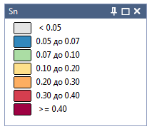
54 | 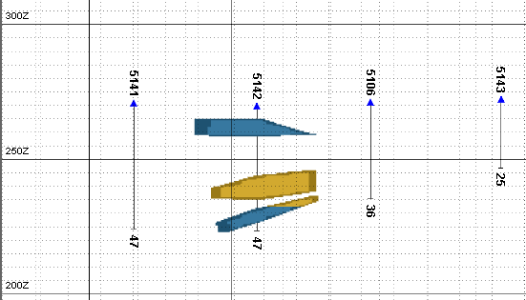
58 | 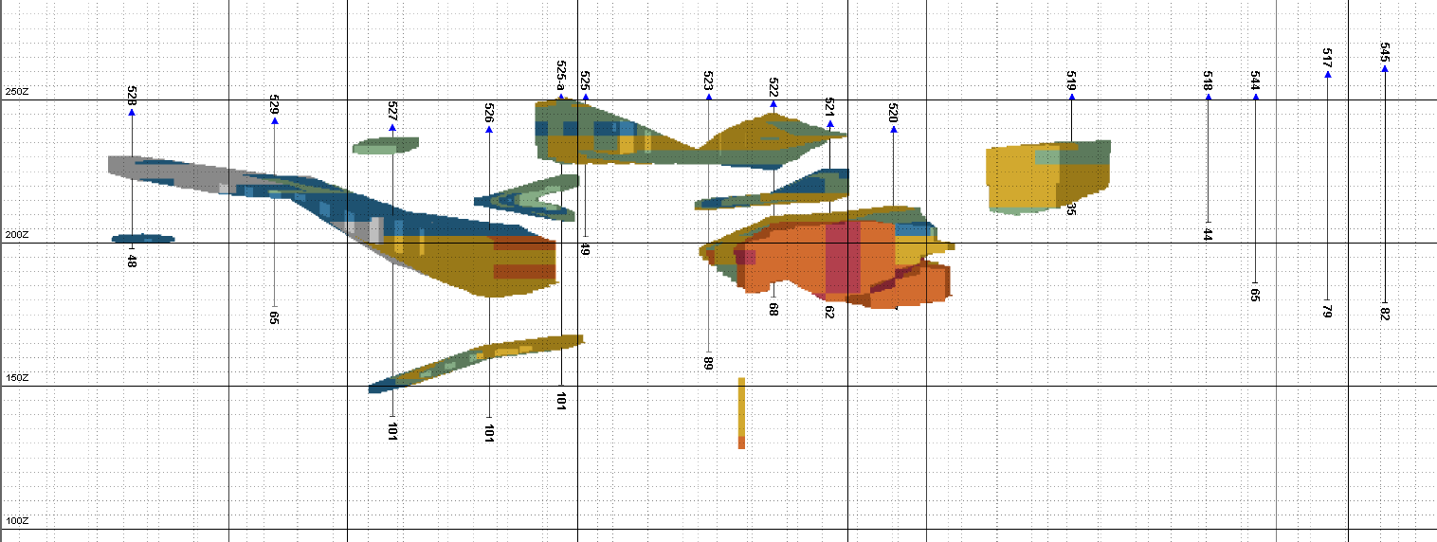
60 | 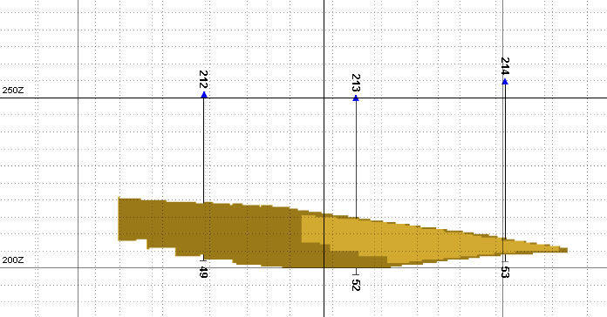

2) Орталық бөлікше бойынша (5.2 кесте):
- мұнда кейбір барлау профильдеріндегі қалайының жоғары болуы тек негізгі тау жыныстары рудалары аймағын ғана емес, сонымен қатар мору қыртысын да қамтиды және олар ең байытылған аймақтар болып табылады (No 68-72 профильдер);
- геологиялық мәліметтерге сәйкес, Орталық бөлікшеде рудалы мору қыртысы аймағында (№ 68-72 профильдер арасында) негізгі тау жыныстарының рудалары бар. Осыған байланысты, № 68-73 барлау профилі бойынша қалайы құрамын визуализациялау қалайы концентрациясының 0,7% дейін жететінін көрсетеді;
- Солтүстік-Шығыс бөлікшеде (No78 профиль) қалайы мөлшері 0,07%-ға дейін төмендейді.

5.2 кесте – Орталық аймаққа арналған кен орнының блок моделінің 2D кесінділері
№ пр. | Шартты белгілері:
Орталық бөлікше
65 | 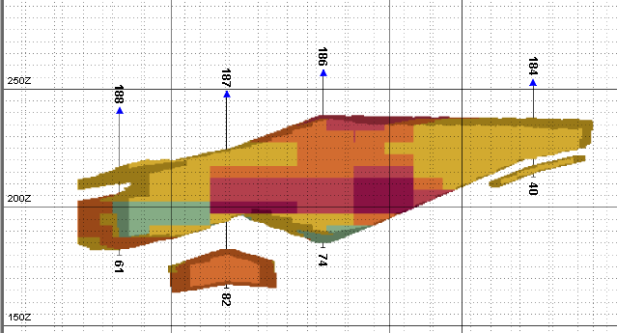
68 | 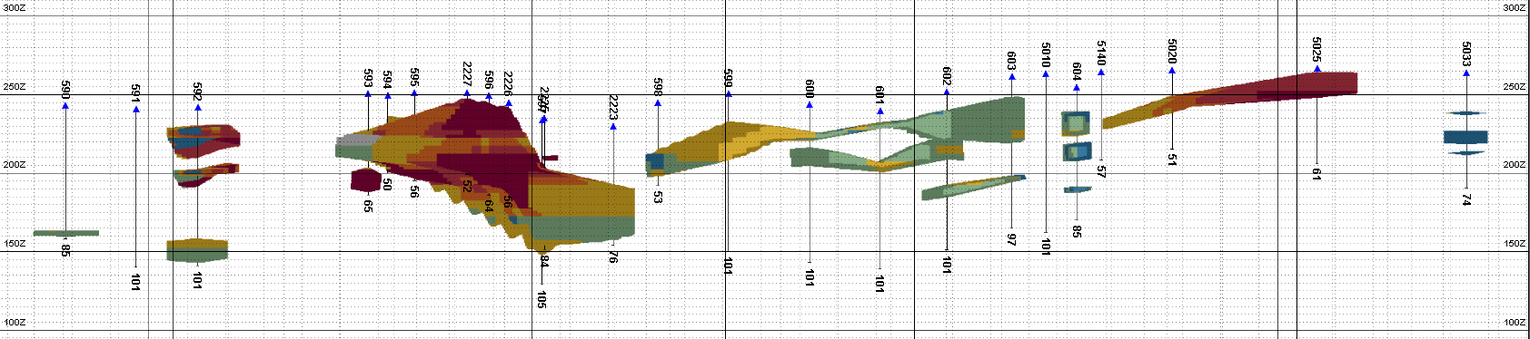
69 | 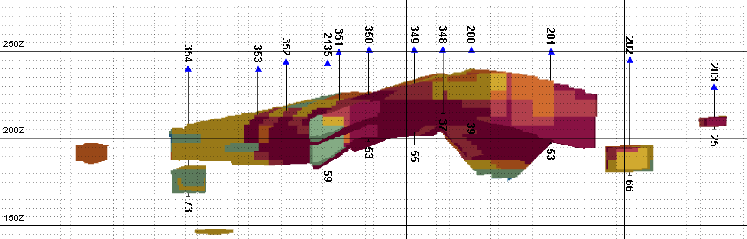
70 | 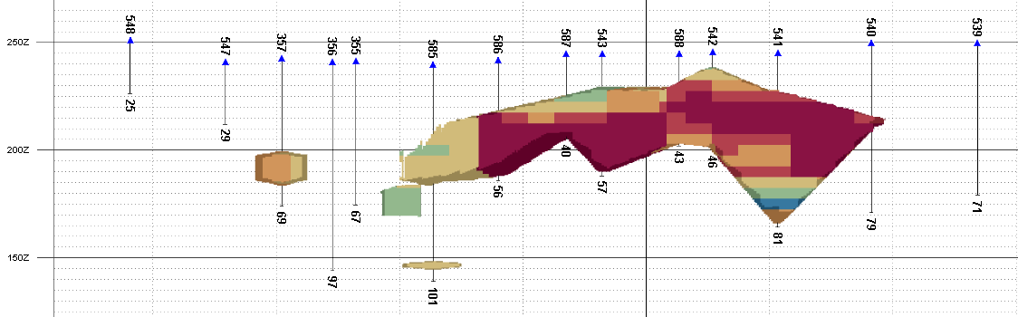
72 | 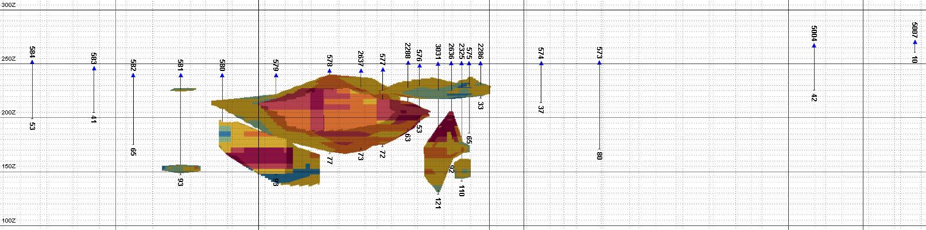
73 | 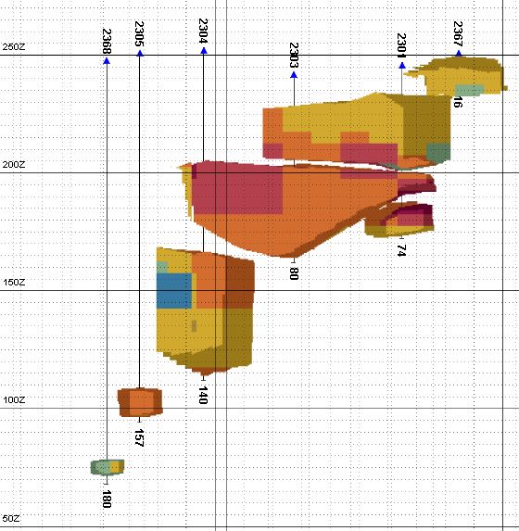
78 | 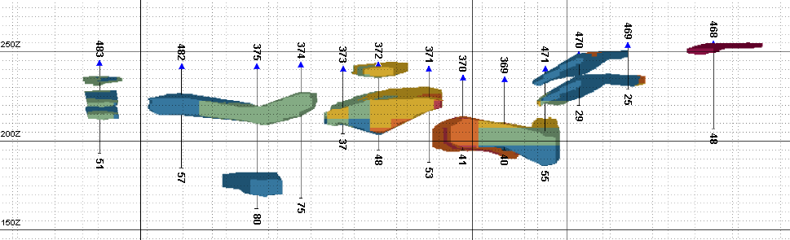

Кенорнының негізгі қоры осы аумақта шоғырланған, мұнда негізгі таужыныстарындағы қалайы мөлшері іс жүзінде тұрақты және тереңдікке байланысты аздап өзгереді.
3) Солтүстік-Шығыс бөлікше үшін (5.3 кесте):
5.3 кесте – Солтүстік-Шығыс учаскесі үшін кен орнының блок моделінің 2D қималары
№ пр. | Шартты белгілері:
80 | 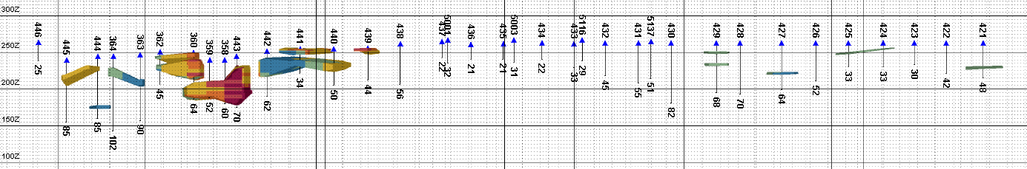
81.5 | 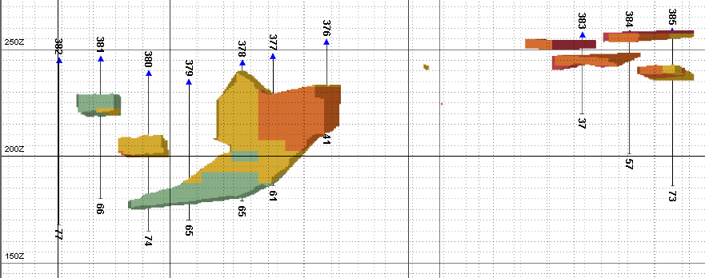
83 | 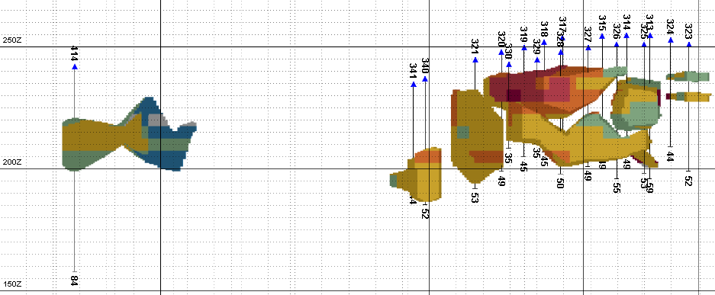
84 | 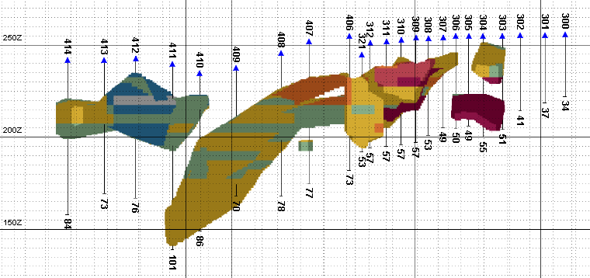
86 | 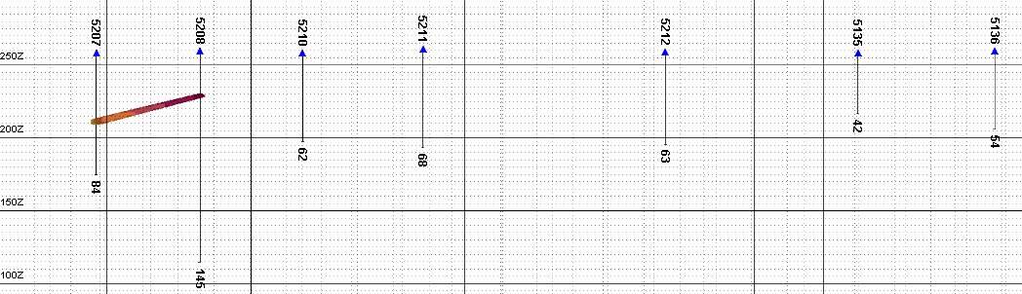
90 | 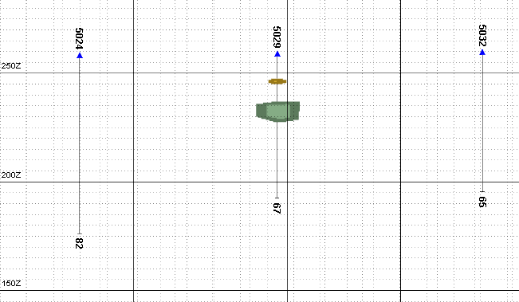

- осы бөлікше бойынша қалайының неғұрлым жоғары мөлшері (0,3% дейін) Орталық бөлікшеге жақын мору қыртысында шоғырланған (№80-84 профильдердің кесінділері);
- байырғы кендерде қалайы мөлшері 0,2% - дан аспайды (№84 профиль бөлімі);
- №88, 90 барлау профильдері бойынша қалайы құрамы мору қыртысындағы борттық мәнге дейін азаяды, бұл Солтүстік бөлікше бойынша кенорнының шекарасын контурлауға сәйкес келеді.
Кенорнында қалайы құрамының таралуының жалпы заңдылығына қарамастан (кенорнының қапталына қалайы құрамының азаюы) барлау профильдері бойынша блоктық модельдің 2D бөлімдерін интерпретациялау нәтижелері әрбір кен бөлікшесінің өзіндік заңдылығымен ерекшеленетінін көрсетеді, атап айтқанда:
- Оңтүстік-Батыс бөлікшесі бойынша бөлікшенің қапталына қалайы құрамының азаюы, тереңдігі ұлғаюы байқалады;
- Орталық бөлікше бойынша бүкіл бағыт бойынша қалайы мөлшері жоғары;
- Солтүстік-Шығыс бөлікшесінде солтүстікке қарай, сондай-ақ тереңдікте қалайы құрамының азаюы байқалады.

6. СЫРЫМБЕТ КЕНОРНЫНЫҢ КЕН БАҚЫЛАУШЫ ФАКТОРЛАРЫН ТАЛДАУ ЖӘНЕ ПЕРСПЕКТИВТІ АЛАҢДАРДЫ БӨЛУ

6.1 Сырымбет кенорнының кен бақылаушы факторлары және болжау-іздеу критерийлері
Құрылымдық-тектоникалық факторлар. Сырымбет кенорнының негізгі құрылымдық элементі солтүстік-шығыс созылу аймағындағы көне тектоникалық зонасы, ол гранит-порфирлердің Сырымбет интрузиясына енуге қолайлы орта болып табылады. Оның экзожапсар бөлігінде 8-10 км бойы кен зонасы орайластырылған қуатты жарықшақ зонасы байқалады, катаклаз және сынық тақтатас зонасы дамып, кенді зона орналасады. Сирек металл-қалайы кендері гранит-порфир денесінің тік құлау контактісімен (СЗ ${70}^{0}$) бақыланады. Гранит массиві жапсарының төмендеуі және кеңеюі кенді зонаның морфологиясына тікелей әсер етеді. Интрузив денеде жазық жапсарлар болған жерде кен денесінің қуаты артады, жапсардың тіктігі ${\text{50-60}}^{0}-қа$ дейін ұлғайған жерлерде денелердің бөлінуі, үзілістер пайда болады және төмен кен құрамды блоктар шығарылады [80].
Желілі-қиылысқан және шашыраңқы кен минералдануы кварц және кварц-далашпаттарында орналасқан, олар қуаты 50-ден 250 м-ге дейін және 820 м тереңдікке дейін бұрғыланған сызықты штокверк зонасын құрайды. Өнеркәсіптік кендену 3000 м-ге созылып, солтүстік-шығыс қапталында контурланған. Оңтүстік-батыс қапталында кендену контурланбаған және бұрғылау жұмыстарының деректері бойынша тағы 4 км бойы бақыланады, біртұтас геологиялық-құрылымдық позицияны сақтайды және тереңдеу үрдісіне ие болады.
Кенорынның орталық бөлігінде кен зона ең үлкен қуатқа жетеді-200-250 м. Мұнда қалайы мөлшері 1 % немесе одан да жоғары болатын байытылған "кен бағанасы".
Магмалық фактор. Орлиногор кешенінің гранит-порфирлер интрузиясы Сырымбет кенорнында қалайы кендерінің таралуын бақылайды, ол кен алаңының орталық бөлігін құрайды, солтүстік-шығыс бағытта созылған және жер бетіндегі ұзындығы 6700 м, ені 100-600 м өлшемдері бар.
Заттық фактор. Сырымбет кендерінің негізгі пайдалы құрамдас бөлігі негізінен касситеритте шоғырланған қалайы болып табылады. Қалайының қышқылмен еритін формалары варламовит, станнин және гидростаннаттармен шамамен бірдей қатынаста. Қалайыдан басқа, негізгі ілеспе компоненттер - вольфрам, молибден, бериллий, тантал, ниобий және висмут.
Геохимиялық факторға кендердің индий, пириттер, арсенопириттер және халькопириттерде жоғарғы мөлшері жатады.
Метасоматоздық фактор. Кенорынның кендері екі процестің әсерінен пайда болды – скарндалу және қышқылды шаймалау (грейзендену). Негізгі кен түзілу рөлін грейзендену процесі атқарды. Сырымбет кенорны генетикалық тұрғыдан күрделі полиформациялық түзілім болып табылады, мұнда скарндалу, грейзендену және кенді сульфид минералдануды аяқтау процестері дәйекті түрде көрсетілген. Кенорында минерал түзудің үш кезеңінің: кенге дейінгі, кенді және кеннен кейінгі өнімдері кеңінен дамыған. Ең бастапқысы – шикізат гранитті интрузиямен байланыста дамитын мүйізтастар (роговиктер) мен скарндар (бастапқы сілтілі) кезеңінің өнімдері.

6.2 Сырымбет кенорны шегінде өнеркәсіптік кендер үшін перспективті алаңдарды бөлу
Кен бақылаушы факторлар. Кен бақылаушы факторлар. Нақты материалдар мен ГАЖ технологиясының деректерін (карталардың қабаттарын) жүйелеу және талдау нәтижесінде Сырымбет кенорны шегінде перспективті бөлукшелерді бөлу үшін кенді бақылаушы факторлар мен болжау-іздеу өлшемдерін жүйелеуге мүмкіндік беретін мынадай бастапқы деректер белгіленді.
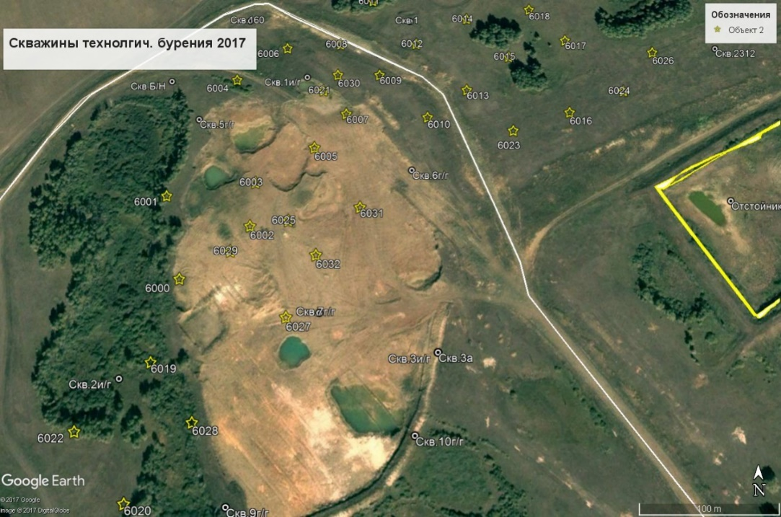

6.1 сурет – Сырымбет кенорнының 2017 ж. барлау ұңғымалары белгіленген ғарыштық суреттегі көрініс. Масштабы: 1:25000

Осы кенорнында перспективті алаңдарды бөлу үшін талдайтынымыз:
- өнеркәсіптік минералдану зоналарын контурлау жөніндегі геологиялық деректерді;
- кеңістіктегі қалайы құрамы бейнеленген кенорнының үш өлшемді моделін;
- барлау профильдері бойынша қалайы қамтитын визуализациялаумен 2D кескіні;
- Сырымбет кенорны бойынша кен бақылаушы факторларды;
1) Геологиялық деректер бойынша Сырымбет кенорнында өнеркәсіптік минералдану солтүстік-шығыс қапталында контурланған. Оңтүстік-батыс бағытта кендеу контурланбаған және біртұтас құрылымдық позицияны сақтай отырып, тағы 3-4 км бойы бекітіледі және тереңдеуге бейім. Кендену тереңдікке контурланбаған, кенорнының орталық бөлікшесінде максимал тереңдігі (№71 профиль) 578 м құрайды [83].
2) Үш өлшемді кеңістіктегі қалайы құрамын визуализациялау кондициялық кендену экзожапсар бөлікте, ені 50-ден 200 м-ге дейінгі зоналар түрінде орналасатынын көрсетеді (6.2 сурет).

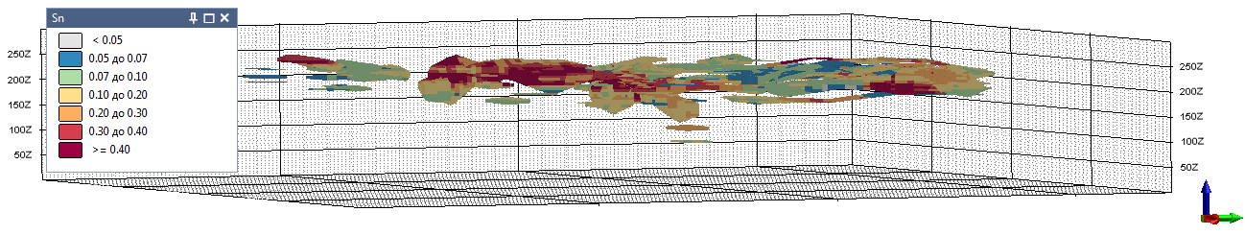

6.2 сурет ‒ Үш өлшемді кеңістіктегі қалайы құрамын визуализациялау

3) Геологиялық мәліметтер мен кенорнының үш өлшемді модельдеріне сүйене отырып, практикалық маңыздылық тудыратынын атап өтуге болатын бөлікшелер: оңтүстік-батыс және орталық.
Кенорнының оңтүстік-батыс бөлігі. Бұл бағыт бойынша кендеу контурланбаған. Барлау профильдері бойынша қалайы бейнелеу нәтижелері бойынша (2D тілімдер, Б қосымшасы) осы бөлікше шегінде қалайы құрамын бөлуде белгілі бір заңдылық байқалғаны анықталды, онда бөлікшенің қапталына қарай кеннің азаюы және тереңдікке ұлғаюы байқалды.
Кенорнының орталық бөлікшесі. Бұл бөлікшеде кенорынның негізгі қоры шоғырланған, мұнда бастапқы кендердегі қалайы мөлшері жоғары және тереңдігі сақталған.
Барлау желілері бойынша 2D кескіндер және кенорнының үш өлшемді модельдері тереңірек горизонттардың бастапқы қалайы кендерін анықтауға перспективті екенін көрсетеді, өйткені ол қалайы мөлшері жоғары шағын кен денелерін шығарады. Геологиялық мәліметтер бойынша олар гранитоидтардың эндожапсар бөлігінде орналасқан және кенді зоналарға біріктірілмеген. Мұндай денелердің қуаты алғашқы метрден 15-30 м-ге дейін, қалайы мөлшері 0,1-ден 1,0 % - ға дейін және одан жоғары.
Айта кететін жәйт, басқа сирек кездесетін металл элементтер (молибден, вольфрам және т.б.) қалайымен әртүрлі дәрежеде байланысты. Бұл қалайы ғана емес, басқа металдардың кендері үшін терең горизонттарды бағалауды алдын-ала анықтайды.
4) Сырымбет кенорнына қатысты геологиялық деректер бойынша кенді таужыныстар екі топқа бөлінетінін атап өткен жөн: ортаңғы-жоғарғы девон; төменгі және жоғарғы пермь шекарасы (355-392 млн жыл, 266-277 млн жыл). Көрсетілген жас аралықтары байланыс зонасындағы температураның изотермалық тұрақтану зоналарының қалыптасуын және кенді таужыныстардың пайда болуының екі кезеңін көрсетеді. Біріншісі ‒ ортаңғы-жоғарғы девонда гранит-порфирлер интрузиясының енуімен байланысты, оның әсерінен экзожапсар штокверк зонасы пайда болады; ал екіншісі ‒ бастапқы және соңғы пермь шекарасында гидротермалық белсенділіктің артуымен білінеді, бұл штокверк зоналарының пайда болуына әкелді. Кенорындағы геологиялық мәліметтерге сәйкес конденсатты кендеу экзоконтактілі бөлікте, ал гранитоидтардың эндожапсар бөлігінде жекелеген кенді денелер айтарлықтай бөлінуіне байланысты кенді зоналарға біріктірілмеген [10].
Көріп отырғанымыздай, эндо- және экзожапсар зоналары ${480-330}^{0}$С шегіндегі температураның изотермалық тұрақтандыру осы кенорнында сирек металл кендерінің түзілуіне ықпал етеді.
5) Кенорын бойынша кенн бақылаушы факторларды (заттық, термодинамикалық) жүйелеу және толықтыру геологиялық құрылымдық кешендердегі кенді элементтердің құрамын олардың белгілі бір заттық құрамы мен құрылымының ерекшеліктерімен бөлу заңдылықтары анықталатын болжау-іздеу жағда йларын толықтыруға мүмкіндік берді (6.1 кесте).
6.1 кесте - Сырымбет кенорны бойынша негізгі кен бақылаушы факторлар және болжау-іздеу критерийлері

Негізгі кен бақылаушы факторлар | Факторлардың сипаттамасы | Кенді құрылымдар | Болжау-іздеу критерийлері
1 | 2 | 3 | 4
Құрылымдық-тектоникалық | Солтүстік-шығыс кеңеюінің терең жарылымдармен шектесетін ұзақ өмір сүретін тектоникалық зона (Шоқ-Қарағай, Кругловский,  Саумалкөл) | Кен массивтерін оқшаулаудың геологиялық ортасы | Тектоникалық жарылымдардың шағын зоналары
Литологиялық | Мору қыртысы,  қуаты 0-50 м | Кенорынды оқшаулаудың геологиялық ортасы | Интрузив жарылымдар бойынша мору қыртысы
Магмалық | Ортаңғы-жоғарғы девон Орлиногор интрузия кешенінің лейкократ гранит-порфирлері | Сирек металды-сирек жер ді кендену көзі | Орлиногор кешенінің гранит-порфирлі денесінің экзо-эндожапсарлары
Метасоматоздық | Гранит-порфирдің калишпаттануы, альбиттануы және грейзенденуі | Рудалы орта | Интрузив таужыныстарға ұшыраған метасоматоздық процестердің дамуы
Геофизикалық | Магнит өрісінің жоғары мәндері | Кен денелері оқшауланған геологиялық орта | Кен зонасындағы оң магниттік ауытқулар
Заттық | Кенді денелердегі құрамның таралу заңдылықтары | Кен минералдану зонасы | Кен компоненттерінің құрамы
Термодинамикалық | Ұзақ уақыт бойы жоғары температураны сақтау | Изотермалық температура тұрақтандыру зоналары | Термостат зонатарындағы температураның мәні ${480-300}^{0}$С шегінде

Кейбір зерттеушілер кенді интрузияның салқындауымен байланысты кенорынның термодинамикалық моделі минералдану аймағының таралуының жергілікті масштабтарын бағалауға мүмкіндік беретінін атап өткен Сырымбет кенорнының термодинамикалық моделін (6.3 сурет) перспективті аудандарды бөліп көрсету үшін пайдаланды [84].

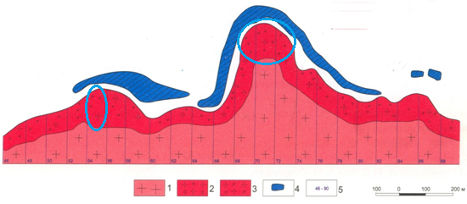

6.3 сурет – Сырымбет интрузиясының жабыны бойынша перспективті алаңдардың тік қимасының сызба көрінісі (көк түсті шеңберлер)

- тантал-ниобий және молибден минералдануы үшін гранит-порфирдегі эндожапсары альбитизацияланған зона 500-550 м дейін; минералданған штокверк үшін - гранит-порфирлер жапсарының 300 м шегіндегі экзожапсар зонасы; минералдану аймағының тік таралуы 800-850 м-ге дейін;
- сирек металды кендерді анықтаудың перспективті бағыты – гранит- порфирлер интрузиясының күмбез бөліктері.
Сонымен қатар, 3D модельдер және қалайы мөлшерін визуализациялайтын 2D бөлімдері жаңа аумақтарды анықтауға ең перспективті екенін көрсетеді:
- ауданы 828×400=331200$м^{2}$ № 68-74 барлау желілері арасындағы Орталық бөлікшенің терең горизонттары бастапқы қалайы және басқа сирек металл кендерін анықтауға перспективті (6.4-сурет: А, Б);
- ауданы 560×350=196000 $м^{2}$ № 54-58 барлау желілері арасындағы оңтүстік-батыс бөлігінің терең горизонттары бастапқы қалайы кендерін анықтауға перспективті, өйткені мұнда оның орналасу тереңдігі артып келеді (№ 58 даңғ.). Бұл зонадағы гранит-порфирлердің мору қыртысы, қалайыдан басқа, тантал-ниобий минералдану зонасының анықталуы перспективті (6.4 сурет: А, В).

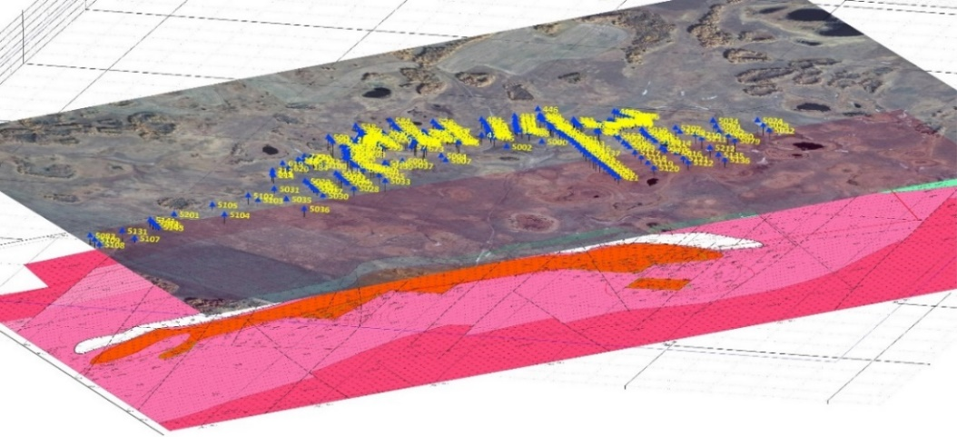
А
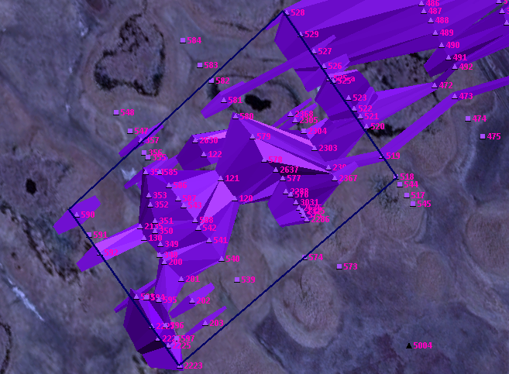
Б

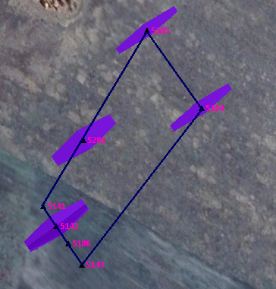
В
А - қабатты карталар (төменнен жоғарыға қарай: кенорынның геологиялық картасы, барлау ұңғымаларын салумен ауданның ғарыштық суреті-сары түс). Б, В - № 68-74 және № 54-58 барлау профильдері арасындағы қабаттық карталарда (төменнен жоғарыға қарай: кен денесінің біріктірілген рама модельдері бар нақты материалдардың картасы, Ауданның ғарыштық суреті) бөлінген перспективті алаңдар. Масштаб: 1: 5000

6.4 сурет ‒ Сырымбет кенорны бойынша перспективті алаңдар.

ҚОРЫТЫНДЫ

«Сырымбет кенді алаңындағы кенорындардың үш өлшемді модельдік құрылымдарын зерттеу негізінде сирек металды кенденуді болжау» тақырыбындағы диссертациялық жұмысты орындау арқылы мынадай нәтижелер алынды:
1. Солтүстік Қазақстанда Сырымбет кенорнының ашылуымен республикада өз қалайы кендерінің шикізат базасын және оның негізінде қалайы өнеркәсібін құрудың нақты перспективасы пайда болды, тұтастай алғанда, Қазақстанның қажеттіліктерін толық қанағаттандыратын мөлшерде металл қалайы алуға болады.
2. Кенорынның геологиялық құрылымының ерекшеліктері келесідей: геологиялық құрылымға алюмосиликат (сазтастар, алевролиттер, көміртекті саз тақтатастар) және карбонат (әктастар, мергельдер) таужыныстардан тұратын неопротерозой шарық дестесінің (R3sr) терригендік түзілімдері қатысады. Сырымбет кенорны кеңістіктік және генетикалық жағынан лейкократ гранит-порфирлердің өзі аттас интрузиясымен байланысты. Кенорын шегінде кенденудің геологиялық-құрылымдық позициясының ортақтығымен, кенді таужыныстардың гидротермалық-метасоматоздық өзгерістерінің әртүрлі дәрежесімен және тиісінше қалайының әртүрлі құрамымен (оңтүстік-батыс, орталық, Солтүстік-Шығыс) сипатталатын үш бөлікше бөлінеді.
3. Сырымбет кенорны шегінде түзілу және оқшаулану жағдайларының белгілері бойынша кендердің үш табиғи түрі бөлінеді:
а) Таужыныстар. Кендер вольфрамит, шеелит, колумбит, сондай-ақ темір, қорғасын, мырыш, висмут сульфидтері мен арсенидтері бар касситерит болып табылады. Сырымбет кенорнының негізгі жыныстарындағы бастапқы кендердің минералды құрамы үлгілер мен ұнтақтарды зерттеу деректері бойынша анықталады. Сирек металдар құрамды ұнтақтарды зерттеу нәтижелері бойынша касситерит тантал-колумбит, вольфрамит негізгілері болып табылады. Екінші дәрежелі минералдарға шеелит, молибденит, ильменит-рутил жатады. Сирек жер минералдарының ішінде монацит негізгі болып табылады. Сырымбет кенорны үлгілерінің химиялық құрамы S-3700n сканерлеуші электрондық микроскоптың көмегімен зерттелді. Нәтижесінде касситерит пен шеелиттің, молибдениттің сапалық химиялық құрамы анықталды, мұнда касситерит үшін сирек және шашыранды элементтер шамамен 10 %, шеелит үшін – 30 % - дан аз, молибденит үшін-шамамен 32 % құрайды, алынған микрозондтық талдау нәтижелер сирек элементтері ерекшеленеді, касситеритте Sn шамасы 90 % - дан асады, ал микрозондтық талдауда 80 % - дан асады. Сонымен қатар, біз жүргізген зерттеулер бастапқы кендерде алтын концентрациясының 0,02 г/т дейін жоғарылағанын растайды, олар шарық дестесінде де, гранитте де орналасқан. Сырымбетте сирек кездесетін кенорнын кендерінен алтынды оқшаулау шарттары, табу нысандары және алудың технологиялық мүмкіндіктері туралы ақпарат Солтүстік Қазақстан кен провинциясындағы асыл металдардың шикізат базасын едәуір ұлғайту үшін алғышарттар жасайды.
б) Мору қыртысы. Бастапқы таужыныстарды құрайды. Элювийлік касситерит шашылымдары пайда болады. Сырымбет кенорнының мору қыртысындағы кендердің негізгі бөлігін гипергендік минералдар құрайды: гетит, лимонит (орташа мөлшері 23 %), слюда және гидрослюда (19,9 %), сондай-ақ монтмориллонит (8,0 %) қосылған каолинит кездеседі. Мору қыртысындағы қалайы касситеритпен байланысты, оның түйірлерінің орташа мөлшері 0,206 мм-ге дейін жетеді және 84 % бос күйде ("құмдарға" қатысты), ал құм бөлігі қалайының 50 % шамасын құрайды. Микрошлих сынамаларының нәтижелерін талдау (ұңғымалар №70.5-5, №71.5-1), спектрлік және электрондық зондпен талдаулар арқылы алынған сынамалар касситеритпен жоғары (г/т) Sn (7790-нан 13811-ге дейін), As (55-тен 457-ге дейін), Pb (150-ден 1500-ге дейін) құрамымен сипатталатынын көрсетеді, Ti (700-1500), Be (300-500), Bi (50-150) .
Кейбір үлгілерде иттрийдің (0,01 және 0,015 %) және итербийдің (0,0007 және 0,001 %), церийдің (0,015 %) және лантанның (0,01 %) жоғарылауы байқалады.
в) Қопсық шөгінділер (WIMS мәліметтері бойынша). Касситериттің шашылым концентрациясы сазда, құмды сазда, құмда анықталады. Касситеритпен бірге циркон, рутил, лейкоксен, монацит, дистен, ставролит кездеседі.
Көріп отырғанымыздай, Сырымбет кенорнының бірегейлігі – кенді таужыныстардың барлық негізгі петрографиялық түрлерінде құмды-сазды түзілімдерде (0.03-тен 0,3 % - ға дейін), таужыныстарда (1.0 % - ға дейін) және олар бойынша дамыған химиялық мору қыртысында да (0.05-тен 0.3 % - ға дейін) қалайы кенденуінің болуы.
4. ГАЖ-Micromine компьютерлік бағдарламасы бойынша кенорынның 3D модельдері салынды:
а) кенорын аймағының литологиялық құрылымының қаңқалық моделі кенорын аймағындағы қабаттардың, жабындардың (неоген-төрттік және палеоген) және қопсық мезозой түзілімдерінің (мору қыртысы) күрделі емес геометриялық пішіндерге ие екендігін көрсетеді, бірақ олар әртүрлі геометриялық параметрлерге ие, әсіресе тік бағытта. Орташа қуаттың қатынасы сәйкесінше 1: 2,5 құрайды.
Практикалық маңызы бар морудың қалайылы қабығы, оның өлшемдері: жалпы ұзындығы - 3820 м, ені - 128-ден 1082 м – ге дейін, қуаты - 40-тан 117 м-ге дейін.
б) Кенорынның қаңқалық моделі кен денесінің морфологиясын анықтайды. Сырымбет кенорнының қаңқалық моделі үшін кен денесінің шекаралары 0.05 % қалайының борттық құрамы бойынша контурланған, өйткені ол кен зоналарының (түбірлік кендер мен мору қабығының зонатары) шекарасын сенімді бақылайды. Минералданған зонаның қуаты 200 м-ге дейін және ұзындығы 4 км-ге дейін, кенді бағаналары бар. Кенорынның орталық бөлігінің құрылымы күрделі болып келеді, ол негізгі кен денесінен тұрады, кен жықпал таужыныстарының түзілуіне параллель орналасады. Минералданған зонаның кеңістіктік формасы күрделі болғанымен, гранит-порфир массивінің экзожапсарлы зонасында конформ түрде түйіседі.
в) Кенорынның блоктық моделі негізінен үш өлшемді кеңістіктегі кен компонентінің құрамын визуализациялауға мүмкіндік береді. Бұл кенорынның кендерінің пайдалы компоненті негізінен касситеритпен (80,4 %) ұсынылған қалайы болып табылады.
а) төменгі қабаттан (сазды-қиыршық тасты) мору қабығынан жоғарғы (сазды) қабатқа тік бағытта қалайы құрамының тиісінше борттық (0,05 %) 0,30 % - ға дейін және одан жоғары ұлғаюы байқалады.
б) Оңтүстік-Батыс бөлікшеден орталық арқылы солтүстік-шығысқа қарай көлденең бағытта қалайы құрамының өзгеруі байқалады, мұнда оңтүстік-батыс және Солтүстік-Шығыс учаскелерінің көрсеткіштері өзара салыстырылады және тиісінше 0,05-тен 0,29 % - ға дейін және 0,07-ден 0,30 % - ға дейін өзгереді.
Қалайының ең жоғары мөлшері 0,40 % - дан жоғары, Орталық бөлікшеде байқалады. Бұл бөлікшедегі минералданған зонаның ұзындығы 1200 м, ені 230 м – ге дейін, қуаты 250 м-ден асады.
Сырымбет кенорны бойынша геоақпараттық жүйені қалыптастыру негізінде олардың қаңқалық және блоктық модельдері, сондай-ақ барлау профильдері бойынша блоктық модельдің қималары жасалды. Нәтижесінде осы кенорындарымен кенді денелер ауданының литологиялық құрылымының қаңқалық модельдері салынды, онда олардың морфологиясы мен геометриялық өлшемдері, сондай-ақ кенді элементтердің (қалайы, тантал, сирек кездесетін жерлер) таралу заңдылығын белгілеуге әкелетін кенді денелер шегіндегі кенді элементтердің құрамын визуализациялай отырып, барлау профильдері бойынша блок модельдер мен олардың кескіндер жасалады.
5. Төмендегі материалдарды талдау негізінде Сырымбет кенорны шегінде перспективті алаңдар бөлінді:
- өнеркәсіптік минералдану зоналарын контурлау жөніндегі геологиялық деректер;
- кеңістіктегі қалайы құрамын визуализациялайтын кенорнының үш өлшемді модельдері;
- барлау профильдері бойынша қалайы құрамын визуализациялау мен 2D кескіндері;
Сырымбет кенорны бойынша кен бақылаушы факторлар анықталды. Сырымбет кенорны үшін гранит-порфирлер интрузиясының күмбез бөліктері жаңа алаңдарды анықтау үшін перспективті зона болып табылады, минералдану аймағының тік ауқымы 800-850 м дейін бағаланады. жаңа алаңдарды анықтауға анағұрлым перспективті болатындар: № 68-74, ауданы 331200 $м^{2}$ барлау желілері арасындағы Орталық бөлікшенің терең горизонттары бастапқы қалайы және басқа да сирек металл кендерін анықтауға перспективті болып табылады; № 54-58, ауданы 196000 $м^{2}$ барлау желілері арасындағы оңтүстік-батыс бөлікшесінің терең горизонттары бастапқы қалайы кендерін анықтауға перспективті, өйткені мұнда оның орналасу тереңдігі артып келеді. Бұл зонатағы гранит-порфирлердің мору қыртысы қалайыдан басқа, тантал-ниобий минералдану аймағын анықтайды.

ПАЙДАЛАНЫЛҒАН ӘДЕБИЕТТЕР ТІЗІМІ

- Месторождения редких металлов и редких земель Казахстана: справочник. Алматы, 1998. -136 с.
- Геология, геохимия и минералогия месторождений редких элементов Казахстана. Алма-Ата: ҚазМШИ, 1966.
- Редкие металлы и редкие земли Казахстана. Алматы, 2011.
- Селифонов Е.М., Фрейман Г.Г. Возрождение минерально-сырьевой базы танталовой промышленности Казахстана. Геология и охрана недр. Алматы, 2002. 5 .
- Костыгин А.А. Результаты поисково-оценочных работ на тантал и олово в пределах Кокчетавской области. Отчет. КГРЭ. Кокчетав. 1969. 200.
- Денисенко В. К., Лобков В. Л. и др. Стратиформные редкометалльные месторождения. Л. Недра, 1986, 227 с.
- Адамьян Н.Х., Мякшин Н.И. Проведение поисково-оценочных работ в пределах юго-западного фланга Сырымбетского рудного поля. Проект. КГРЭ. Кокчетав, 1991.
- Гончар А.А.. Геолого-геофизические работы на площади листов N-42-89, 100. Отчет. СҚГЭ. Щучинск, 1963.
- Гончаренко В.Е., Попков В.Н. Результаты поисково-оценочных работ на редкие металлы в пределах Лавровского участка. Отчет . КГРЭ. Кокчетав, 1973.
- Зорин Ю.М., Костыгин А.А. Результаты поисково-разведочных работ на редкие металлы в пределах Кокчетавской области. Отчет . КГРЭ. Кокчетав, 1967. 231.
- Зорин Ю.М. Сырымбетское месторождение олова в Кокшетауской области Республики Казахстан. Результаты детальной разведки оловоносных кор выветривания и предварительной разведки первичных руд. Отчет. ГП «Недра». Кокчетав, 1996. 351.
- Кузовенко А.И. Результаты поисковых работ на Сырымбетском рудопроявлении олова за 1986-1990 гг. Отчет . КГРЭ. Кокчетав, 1990. 659.
- Мякшин Н.И., Курбанаев М.С. Обобщение и анализ геолого-геофизических материалов в масштабе 1:200000 в Западной части Кокчетавского поднятия с целью оценки прогноблых ресурсов редких элементов. Отчет по теме 45-3/341. КГРЭ. ҚазМШИ. Кокчетав, 1986. 192.
- Рощин Ю.В., Эльгер Ю.С. Геологическая карта СССР. Масштаб 1:200000. Серия Улутау-Кокчетавская. Лист N-42-ХХ1. Изданная карта. Караганда, 1962.
- Семенков В.П. Результаты поисковых работ на олово на участках Сергеевском 1 и П за 1984-1989 гг. КПСЭ. Кустанай, 1989. 248 .
- Уколов М.М., Шаманаева З.В. Составление карт прогнозов на олово в масштабе 1:200000 для отдельных оловоносных районов Кокчетавского поднятия Отчет по теме V Б.1.4. Каз.ИМС Алма-Ата, 1980 . 223. 311(30)34-1/449.
- Omirserikov M., Isaeva L. Toward a theory of rare metal ore formaition illustrated by rare metal fields in Central Kazakhstan. -Lambert Academic Publishing, 2015. -46 p.
- Актуальные проблемы современной геологии и минерагении Казахстана. Алматы, 2012.
- Михаилов В.А. Редкоземельные руды мира – Геология, ресурсы, экономика. Киев: Киевский университет, 2010. 223 с.
- Бекжанов Г.Р., Раденко Н.Л., Иванов Л.Б., Ниязов А.Р. Редкие земли Казахстана // Геология и охрана недр. Алматы, 2008. -№ 3(28). С. 40-48.
- Жилинский Г.Б. Оловоносность Центрального Казахстана. Алма-Ата: АН КазССР, 1959. 212 с.
- Лаумулин Т.М. Редкометаллоносные структуры в геотектоногенах Казахстана. Алма-Ата: Наука, 1977. 207 с.
- Ракишев Б.М. Геохимическая специализация и районирование металлогенических провинций и поясов Казахстана. Алматы, 2006.
- Свойства, потребление и производство основных видов минерального сырья. Кокшетау, 2003.
- Литавр Т.Н. и др. О групповой геологической съемке глубинном геологическом картировании и геологическом доизучении масштаба 1:50 000: отчет (Листы ГС №-42-77-В, 89-А-Б-Г.; ГДП-89-В, ГГЛ-89-А,Б,В,Г, 77-В) Лавровская площадь за 1988-1996 гг". -Книга 1.
- Геологическое строение листов №-42-88-Г и №-42-89-В: отчет. (Отчет о результатах поисково-съемочных работ масштаба 1:50 000, проведенных Елецкой ПСП в 1972-74 гг) // В 4-х т. -Т.1.
- Тетерев Г.М. О результатах поисковых работ на олово на участках Шок-Карагай Южный, Лесничество, Орлиногорский, Карабеловка в 1969-71 гг. (Кокчетавская и Северо-Казахстанская области): отчет // В 2-х т. -Т.1.
- Поисково-оценочные работы на месторождении Шок-Карагай (Северо-Казахстанская область): Отчет о научно-исследовательской работе по проекту 1.1. Алматы, 2012.
- Поисково-оценочные работы месторождения Шок-Карагай (Кокшетауская обл.), изучение вещественного состава руд, выделение промышленных рудных тел, оценка редкоземельного оруденения по категории Р₂ и прогноблых ресурсов по категории Р₁ (за первое полугодие 2013): Отчет о научно-исследовательской работе по проекту 1.1. Алматы, 2013.
- Отчет о результатах поисковых работ на олово на участках Шок-Карагай Южный, Лесничество, Орлиногорский, Карабеловка в 1969-71 гг. -Фонды СКТГУ, 1972.
- Кливер Р.Г. Гай В.В. Информационные и годовые отчеты Шок-Карагайского поисково-оценочного отряда на сидериты за 1971-1974 гг.
- Магматизм Северного Казахстана. Алма-Ата, 1988. -167 с.
- Құрманғажина М.М., Аршамов Я.К., Антоненко А.А. Месторождения олова Кокшетауского рудного района и перспективы расширения минерально-сырьевой базы олова региона // Труды университета. 2023. №3 (87). С. 199-205, https://DOI 10.52209/1609-1825_2023_3_199
- Магматические комплексы Казахстана. -Алма-Ата, 1982. -168 с.
- Акшолаков Е.Б. Субдукцирование и погружение континентальной коры в над и подсубдукционую область//Сборник тезисов. КаблТУ. 2013. 27 с.
- Абдулкабирова М.А. Интрузивные комплексы Северного Казахстана и их металлогения. Алма-Ата: Фонды ИГН АН КазССР, 1958.
- Геология СССР. // Тургайский прогиб, геологическое описание. -М.: Недра, 1971. Книга 1, т. 24. -536 с.
- Геология СССР. Тургайский прогиб, геологическое описание / под ред. Захарова А.М., Удриса К.П. -М.: Недра, 1971. -Книга 2, т. 34. -312 с.
- Летников Ф.А. Гранитоиды глыбовых областей. – Новосибирск, 1975. -214 с.
- Подольский А.М., Корыткин А.А. Промежуточный отчет Айртавской тематической партии за 1958 г. Фонды СКТГУ, 1959.
- Геологическая карта СССР масштаба 1:500 000. N-42-В. 1959.
- Геологическая карта СССР масштаба 1:200 000. N-42-XXI. 1966.
- Государственная карта полеблых ископаемых масштаба 1:200000. N-42-XXI. 1969.
- Геология СССР. -М.: Недра, 1971. -Т. 34.
- Рудные провинции Центральной Азии. Алматы, 2008.
- «Атлас закономерностей размещения месторождений твердых полеблых ископаемых». Алматы, 2023. С. 153-154.
- Кузовенко А.И. Вещественный состав и природные типы оловянных руд месторождения Сырымбет//Известия НАН РК. 2005. №6. С.62-72.
- Месторождения редких металлов и редких земель Казахстана. Справочник Академия наук РК. Алматы, 1998. 136.
- Аналитический обзор инвестиционных возможностей Казахстана по отраслям. Кокшетау, 2003.
- Атлас моделей месторождений полезных ископаемых. Алматы, 2004. -140 с.
- K. Togizov, L. Issaeva, D. Muratkhanov, M. Kurmangazhina, Maciej Swęd, A. Duczmal- Czernikiewicz. Rare Earth Elements in the Shok-Karagay Ore Fields (Syrymbet Ore District, Northern Kazakhstan) and Visualisation of the Deposits Using the Geography Information System // Minerals, Volume 13, Issue 11, 2023. P.1-17 ISSN 2075-163X. https://doi.org/10.3390/min13111458
- Ниязов А.Р. Рудоносные коры выветривания северного Казахстана: дис. док. геол.-мин. наук. Свердловск, 1987.
- Адамьян Н.Х., Бегмагамбетов Б.И. и др. Эволюционная колумбит-касситеритовая россыпь Сырымбетского рудного поля – «Минерально-сырьевые ресурсы тантала, ниобия, бериллия, циркония и фтора: геология, экономика, технология». Усть-Каменогорск, 2003. -С. 33-35.
- Шарапатов А., Акшолаков Е., Тогизов К. Редкоземельноносные коры выветривания Северного и Центрального Казахстана. // Ресурсовоспроизводящие, малоотходные и природоохранные технологии освоения недр. -М.: Занджан, 2013. -С 263-264.
- Акшолаков Е.Б., Тогизов К., Шарапатов А. О рудоносных корах выветривания Казахстана. // Подготовка инженерных кадров в контексте глобальных вызовов ХХI века: Тр. междунар. науч.-практ. конф. Алматы: КаблТУ, 2013. -С. 13-16.
- Абдулкабирова М.А. Особенности металлогении Северного Казахстана. // Изв. АН КазССР, сер. геол. -Алма-Ата: Наука,1967. -№ 5. -C 70-78.
- Абдулкабирова М.А., Адамян Н.Х., Гуляев А.П. и др. Об оловоносности Кокчетавского срединного массива // Изв. АН КазССР, сер. геол. -1980. -№2. -С. 11-20.
- Металлогения Казахстана. Месторождения руд редких металлов. -Алма-Ата: Наука КазССР, 1981. -207 с.
- Минерагеническая карта мезозой-кайнозоя Казахстана масштаба 1:1000000. // Объяснительная записка. Алматы; Астана. 2012.
- Минерагеническая карта Казахстана, масштаба 1:1000000. // Объяснительная записка. Алматы; Астана. 2007.
- Минерагения мезозой-кайнозоя Казахстана. Алматы, 2012.
- Д.К. Каулдашев, К.С.Тогизов, М.Ш. Омирсериков. Геология и перспективы района месторождения Баян // Научное и кадровое сопровождение инновационного развития горно-металлургического комплекса. Алматы, 2017. -С. 95-98.
- Губайдулин Ф.Г, Лаумулин Т.М., Серых В.И. и др. Грейзеновый тип оловянных месторождений в Северном Казахстане и его перспективы // Геология Казахстана, Алматы: Гылым. 1994. № 4. С. 36-46.
- Laumulin T.M., Gubaidulin EG., and Gulyaev A.P. Tin DepRare metals and rare earth elements of Kazakhstan. Almaty, 2011. 277 p.
- Құрманғажина М.М., Тогизов К.С. Месторождения Сырымбет и Шок-Карагай – эталонные объекты редкометалльно- редкоземельного типа оруденения Северного Казахстана // «Сатпаевские чтения – 2021, Секция: Повышение геологической изученности территории и восполнение минерально-сырьевого комплекса Республики Казахстан. Том 1. Стр 117-121. 2021. ISBN 978-601-323-246-1.
- Мякшин Н.И., Киселев А.Л. Особенности геологического строения месторождений редкометалльных гранитов и перспективы Казахстана на их выявление. Алматы, 2003. С. 24-25.
- Құрманғажина М.М. Некоторые особенности образования оловорудной минерализации на месторождении Сырымбет // Труды университета. 2023. №1 (87). С. 95-99 https: //DOI 10.52209/1609-1825_2023_1_95.
- А.А. Поцелуев, В.В. Перегудов, Д.И. Бабкин, Ю.С. Ананьев. Золото в рудах редкометалльного месторождения Сырымбет (Северный Казахстан) // Геология и полеблые ископаемые. 2012. С. 41-45.
- Поцелуев А.А., Рихванов Л.П., Николаев С.Л., Наумов С.С. О комплексном характере урановых руд и редкометальных месторождений Северо-Казахстанской рудной провинции // Минеральные ресурсы – важнейший фактор интеграции Республики Казахстан в систему мировой экономики: Матер. Междунар. конф. – Алматы, 1993. – С. 169–171.
- Поцелуев А.А., Рихванов Л.П., Николаев С.Л., Зорин Ю.М. Редкие элементы и золото в месторождениях олова Северо Казахстанской рудной провинции // Известия вузов. Сер. Геология и разведка. 1997. № 3. C. 74–80.
- Кузовенко А.И. Геологическое строение и особенности фор мирования месторождения олова Сырымбет в Северном Казахстане: дис. канд. геол.минерал. наук. Алматы, 2004. – 144 с.
- Антипов Н.И., Шамин А.А., Тарасов А.В. Экологически безопасная технология обогащения руды месторождения «Сырымбет» // Стратегия использования и развития минерально-сырьевой базы редких металлов России в XXI веке: Тез. докл. Междунар. симп. – 5–9 октября 1998 г., Москва. – М.: Издво БМРИ МПР, 1998. – C. 241–243
- Доброцветов Б.Л., Антипов Н.И. Физико-химические исследования технологических проб руды месторождения «Сырымбет» // Стратегия использования и развития минерально-сырьевой базы редких металлов России в XXI веке. Тез. докл. Междунар. симп. – 5–9 октября 1998 г., Москва. – М.: Изд.во БМРИ МПР, 1998. – C. 325–327.
- Перегудов В.В. Платиноиды в углеродсодержащих породах Северного Казахстана // Геология и охрана недр. – 2004. – № 2 (11). – C. 34–38.
- L.D. Isaeva, Dr. S.K. Asubaeva, M.K. Kembayev, K.S. Togizov. The formation of a geoinformation system and creation of a digital model of Syrymbet rare-metal deposit (North Kazakhstan) // 19th international multidisciplinary scientific geoconference SGEM 2019, Albena (Bulgaria). P.609-616. ISBN 978-619-7408-76-8. ISSN 1314-2704. DOI: 10.5593/sgem2019/1.1.
- K.S. Togizov, G.Zh. Zholtayev, L.D. Isaeva. The role of three-dimensional models of deposit and thermodynamic conditions of its formation at selecting and evaluating resources of perspective sites // Известия НАН РК. Серия геологии и технических наук №5 (435), Алматы 2019г. ISSN 2224-5278.
- Е.Б. Акшолаков, К.С.Тогизов. Характер распространения редкоземельных месторождений Казахстана в корах выветривания // Труды Сатпаевских чтений «Инновационные технологии – ключ к успешному решению фундаментальных и прикладных задач в рудном и нефтегазовом секторах экономики РК», Том I. Алматы 2019г. С.12-16. ISBN 978-601-323-145-7.
- А.А. Ажихан, Н.Г. Каменский, С.К. Асубаева. Использование 3D моделирования рудных тел для эффективной отработки месторождения Северный Харасан // Труды Сатпаевских чтений «Инновационные технологии – ключ к успешному решению фундаментальных и прикладных задач в рудном и нефтегазовом секторах экономики РК», Том I. Алматы 2019г. С.143-148. ISBN 978-601-323-145-7.
- А.А. Антоненко, К.С. Тогизов, Д.Б. Тугайбаева. Прогнобло-поисковые критерии свинцово-цинкового карстового оруденения на примере Ачисайского рудного района (Южный Казахстан) // Горный журнал Казахстана № 6 (170), Алматы 2019г. С.14-17. ISSN 2227-4766.
- Омирсериков М.Ш., Агата Душмал-Черникеевич, Исаева Л.Д., Асубаева С.К., Тогизов К.С. «Прогнозирование ресурсов редкометалльных месторождений на основе анализа рудоконтролирующих факторов» // Известия НАН РК. Серия геологии и технических наук. Алматы. - 2017. - №3. - С.35-43.
- Кузовенко А.И., Васильев А.М. Отчет о результатах поисковых работ на Сырымбетском рудопроявлении олова в 1986-1990 г. - кн.1. - 226 с. - кн. 2. - 276 с.
- Зорин Ю.М. Сырымбетское месторождение олова в Кокшетауской области Республики Казахстан // Отчет о результатах детальной разведки оловоносных кор выветривания и предварительной разведки первичных руд с подсчетом запасов по состоянию на 1 октября 1996 года. кн.1. 120с. кн.2. - 118 с.
- Отчет промежуточный на тему АР05133743 «Создание цифровой геоинформационной системы, термодинамической и 3D моделей эндогенных и экзогенных месторождений сырымбетовского рудного узла и оценка их потенциальных ресурсов на редкие металлы и редкие земли» , Алматы. - 2019.
- L. Issayeva, K. Togizov, A. Duczmal- Czernikiewicz, D. Muratkhanov, M.Kurmangazhina «Ore-controlling factors as the basis for singling out the prospective areas within the Syrymbet rare-metal deposit, Northern Kazakhstan (article)», Mining of Mineral Deposits. Volume 16, Issue 2, Dnipro (Ukrainian) 2022y. P.14-21. ISSN 2415-3435. https://doi.org/10.33271/mining16.02.014
- Попков В.Н., Граф О.В. Поисково-оценочные работы на тантал, ниобий, редкие земли в юго-восточной части Сырымбетского рудного поля // Отчет ОАО «КПСЭ» ТУ «Севкабледра», г. Костанай, июнь 2003 г., N-42-89. (РЦГИ, СКТГФ), Северо-Казахстанская обл. Республика Казахстан. -2003.
- Кузовенко А.И., Иванов О.П., Ефроменко Л.Я и др. Минералого-технологические особенности новых промышленных типов оловянных руд. Записки Всесоюблого минералогенического общества, 1992, № 5.
- Ужкенов Б.С., Бекжанов Р.Г., Иванов Л.Б. Редкие металлы и редкие зеали Казахстана. Академия минеральных ресурсов РК. Казахстанское геологическое общество «КазГео». Алматы, 2011.
- Кузовенко А.И. Геологическое строение и особенности формирования месторождения олова Сырымбет в Северном Казахстане. Автореферат. Алматы, 2004.
- О результатах детальных разведки оловоносных кор выветривания и предварительной разведки первичных руд. Геологическое предприятие недра. Кокшетау, 1996.
- Estrade, G.; Smith, M.P.; Goodenough, K.M.; Nason, P. REE concentration processes in ion adsorption deposits: Evidence from the Ambohimirahavavy alkaline complex in Madagascar. Ore Geol. Rev. 2019, 112, 1–21.
- Перегудов В.В. Микрошлихогеохимические поиски месторождений золото, вольфрама, олова, ниобия, тантала на примере месторождений Северного Казахстана. Рудный. Топорковские чтения, 1999г.
- Николаева Л.А. Генетические особенности самородного золота как критерии при поисках и оценке руд и россыпей. Москва. Недра, 1978г.
- Гурвич С.И. Закономерности размещения редкометальных и оловоносных россыпей. Москва, Недра, 1978г.
- Байбатша Ә.Б., Бекботаев А.Т., Удербаев А.Ж. Орысша‐ағылшынша‐ қазақша геологиялық терминдер сөздігі. Алматы, Қазақ тілі, 2019.-432б.

ҚОСЫМША А
Солтүстік Қазақстандағы негізгі қалайы кенорындары мен рудалық кенбілінімдердің жіктелуі

№ | Кенорынның генетикалық типі | Мнералдық құрамы | Негізгі кен түзуші  минералдар |  | Кен түзуші элементтер |  | Кен денелерінің морфологиясы | Пайдалы компонент құрамы, % | Кенорындар мен кенбілінімдердің мысалдары
 |  |  | Рудалық | Бейрудалық | Негізгі | Қосалқы
1 | 2 | 3 | 4 | 5 | 6 | 7 | 8 | 9 | 10
1 | Пегма-  титті | Кварц-микроклин-мусковитті-касситерит | Касситерит | Кварц, тур-малин, апа-тит, топаз,  мусковит | Sn | Ta, Nb,  Be | Желілер | 10 г/т | Ольгинск
2 | Скарн-грейзенді | Граниттердегі кварц-касситерит және скарндардағы флюорит-касситерит | Касситерит.  молибденит,  пирит, халь-копирит, пир-ротин, висму-тин, сирек жер элементтер | Флюорит,  топаз, турмалин, кварц,  мусковит,  хлорит,  эпидот, гроссуляр,  диопсид | Sn | W, Bi, Nb, TR | Ұя, құбыр, линза тәрізді шөгінділер, штокверкті зоналар | 0,3 | Өскен
3 | Скарн-грейзенді | Скарндағы флюорит-касситерит;  Граниттегі варц-касситерит | Касситерит,  шеелит  берилл, монацит, ксенотим,  пирит, халькопирит, висмутин, галенит, сфалерит, арсенопирит | Гроссуляр,  диопсид,  актинолит,  тремолит,  везувиан,  эпидот,  турмалин,  кварц, мусковит, топаз | Sn, Y, F | Be, W,  Bi, TR,  Au | Метасоматитті денелер, линзалар | Sn- 0,1-0,9  Be -0,2-1  Bi -0,1  F =14,2 | Новосветловск
4 | - | Граниттегі кварц‐ касситерит  Скарндағы флюорит‐касситерит | Касситерит, берилл, пирит, халькопирит | Кварц, топаз,  мусковит,  флюорит,  турмалин,  гранат, ди-опсид, тре-молит | Sn | Be,Си | Метасоматитті денелер, граниттердегі грейзендік аймақтар | 0,216 | Сарыбұлақ
5 | - | Флюорит-касситеритті | Касситерит, молибденит,  пирит,  галенит,  арсенопирит | Флюорит,  топаз, грос-суляр, андрадит, эпидот,  тремолит | Sn | Be,Mo,  Y,TR,  As,Pb,  Zn | Метасоматитті денелер | Sn-0,1-1% | Раисовское
6 | Скарно‐грейзенді | Флюорит-касситеритті | Касситерит,  шеелит,  висмутин,  хризоберилл, монацит,  халькопирит, галенит, сфалерит | Гроссуляр,  андрадит,  эпидот,  тремолит,  хлорит,  флюорит,  турмалин | Sn | W,Be,  Bi,TR,  Cu,Pb,  Zn,B | Метасоматитті денелер | Sn-0,1-1 | Князевское II
7 | - | - | Касситерит, монацит, малакон, берилл | Кварц, мус-ковит, флю-орит, ортит,  гранат, эпи-дот, тремо-лит, хлорит | Sn,W | Ta,Nb | Метасоматитті аймақтар | Sn-0,04-0,1  Nb₂O₅-0,17  Zr-0,66  BeO-0,17  TR-  0, 11-0,78 | Солтүстік Шоқ‐ Қарағай
8 | - | - | Касситерит, колумбит,  магнетит,  гематит | Кварц, мус-ковит, флю-орит, гранат, эпидот, тре-молит, хлорит | Sn | Ta,Nb | Параллельді грейзендік аймақтар қатары | Sn-0,1  Nb-0,03  Mo-0,1  Be-0,2 | Оңтүстік Шоқ‐ Қарағай
9 | Кварц-  грейзенді  Скарно‐грейзенді | 1. Граниттердегі кварц-касситерит  2.Скарнлағы флюорит‐касситерит | Касситерит,  станнин, вольфрамит, монацит, висмутин, молибденит, берилл, пирит,  халькопирит,  сфалерит, пирротин,  гематит, циркон, | Кварц, топаз, флюорит, мусковит, турмалин, калишпат,  диопсид,  гроссуляр,  андрадит,  эпидот, | Sn | W,Bi,  Ta,Nb,  TR,  Mo | Сызықтық штокверк аймақтары | 0,208 | Донецк
10 | Грейзен-кварц желілі | Кварц-касси-теритті | Касситерит, пирит, халькопирит, арсенопирит, галенит,  сфалерит, вольфрамит, танталит, берилл | Кварц, мусковит, турмалин,  топаз, флюорит,  альбит, микроклин, хлорит,  сидерит,  кальцит | Sn | W,Ta,  Nb,Be,  TR,Pb,  Zn | 8 кен аймағы, м-1,5 м;  желілер,  штокверк аймақтары | 0,2-1,2  ср.-0,32 | Сопочное
11 | Кварц.-грейзенді | - | Касситерит, колумбит, циртолит, вольфрамит | Мусковит, топаз,  флюорит | Sn | Ta,Nb,  Be,TR,W | Линзалар,  желілер | 0,01-1,32 | Орлиногорск
12 | - | - | Касситерит,  вольфрамит, пирит,  халькопирит, молибденит,  берилл, висмутин | Кварц,  турмалин,  флюорит,  полевой шпат, мусковит | Sn,W | Be, Bi | Апофизді дайкадағы грейзенді аймақтар | Sn-  0,0 n-0,5 | Дальненск
13 |  | - | Касситерит, вольфрамит | Кварц,  турмалин,  мусковит | Sn | Be, W, Ta,Nb, Mo,Y | Зрейзенделген аймақтар | Sn-0,01-0,1  Ве-0,015  Y -0,003-0,01 | Сергиевск
14 | Грейзендіштокверкті | Касситеритті:  а)серицит-альбитті,  б)слюдалы-  топазды,  в)слюдалы-  топаз-кварцты  Станнин-касситеритті:  а) амфибол-плагиоклазды,  б) флюорит-магнетит-слюдалы | Касситерит, станнин, вольфрамит шеелит, берилл, висмутин, пирит, халькопирит, галенит, сфалерит, монацит, ксенотим, арсенопирит, сфен, гематит, магнетит | Кварц, микроклин,  альбит, мус-  ковит, сери-  цит, топаз,  флюорит,  диопсид,  гроссуляр, андрадит, эпидот, тремолит, цоизит, хлорит | Sn | Cu,Pb,Zn,W,Bi,Ag,  Ti,F,TR | Желілер, линзалар  штокверкті аймақтар, Метасоматитті денелер | Sn-0,312  основная  рудная зона | Сырымбет
15 | - | Кварц-касситеритті | Касситерит,пирит,  халькопирит | Кварц, тур-малин, флюорит | Sn | Сu | Ұсақ штокверкті денелер | Sn-0,  0п-0,п | Келлеровск
 | - | - | Касситерит, колумбит, монацит | Кварц, мусковит, флюорит | Sn | Ta, Nb,  TR | Линзалар, метасоматитті денелер | Sn-0,08  Be-0,012  Bi-0,02 | Комтукенск
16 | Сульфид-ті-касси-теритті | Халькопирит-касситеритті | Касситерит, халькопирит, пирит, галенит, сфалерит | Кварц, мус-ковит,орто-клаз, хлорит | Sn |  | Линзалар, метасоматитті денелер | Sn-0,01  Bi-0,01  Ag-60 г|т  Cd-0,08  Pb-5,77  Cu-0,51 | Февральск
ЭКЗОГЕНДІ (шашылымдар, мору қыртысы)
17 | Мору қыртысы | Касситеритті  а)гидрослюдалыкварц-каолинитті  Варламовит-гидростаннат-касситеритті  а)каолинитті;  Варламовит-касситерит-гидростаннатты | Касситерит, шеелит,  вольфрамит, тунгстит  Касситерит, варламовит, тунгстит  Варламовит, касситерит, тунгстит | кварц, сери-цит, каоли-нит  Кварц,  каолинит  Монтмориллонит,  каолинит | Sn  Sn  Sn | W  W  W | Жабын және линза тәрізді денелер  - | Sn-0,199-2,335; среднее-  0,337;  борт 0,1 | Сырымбет
 |  | а)гидрослюдалы-монтморилло-нит-каолинді
18 | - | Касситеритті | Касситерит, колумбит | Монтморил-лонит | Sn | Ta,Nb | Жабын тәрізді денелер | Sn- 10 г/т | Гавриловск  m коры-8-10м
19 | - | - | Касситерит, вольфрамит, колумбит | Серицит,  кварц, каолинит | Sn | Ta,Nb,  W | Линза тәрізді денелер | Sn до 67 г/т; Ta,Nb-1-65 г/т | Лавровское
20 |  | - | Касситерит,  танталит,  колумбит, монацит,  циркон, циртолит | Кварц, топаз, анатаз,  гранат | Sn | Ta,Nb,  Zr,TR | Жадағай тәрізді денелер | Sn - 87- 870 г/м³  Ta до 350 г/м³ | Лесничество
21 | - | Касситерит-вольфрамитті | Касситерит, вольфрамит | Кварц, то-паз, дала шпаты | Sn, W | Ta,Nb,  Ве | Жабын тәрізді денелер | Sn - до  1 кг/т | Бериславск
 | Мору қыртысы | Касситеритті | Касситерит, монацит,  циркон | Кварц, дала шпаты | Sn | Zr,TR | Жабын тәрізді денелер | Sn-150 г/м³ | Корабеловск
22 | - | Циркон-касситеритті | Касситерит,  циркон, монацит,  ильменит, рутил,  гематит | Кварц, топаз | Sn | Zr,TR,  Ti,Fe | - | Sn-206-552 г/м³  Zr 14,2кг/м³ TR 1,72кг/м³ | Орлиногорск (шашылым)
23 | - | Касситеритті | Касситерит, циркон,  магнетит | Кварц,  топаз | Sn | Zr,Fe,  Ti | Линза тәрізді денелер | l-2,4 км  Sn-10 г/т  max -3кг/т | Князевск
24 | - | - | Касситерит | Кварц, то-паз, гранат, анатаз | Sn | Ta,Nb,  TR | Жабын тәрізді денелер | Sn до  200 г/м³ | Дальненск
25 | - | - | - | Кварц, топаз | Sn | Ta,Nb,  TR | - | Sn -  300 г/м³ | Лог№15
26 | - | - | Касситерит, циркон, рутил | Кварц,  топаз, полевой шпат | Sn | Zr,Ti | - | Sn-220 г/м³  циркон-180 г/м³ | Стрельниковск
ҚОСЫМША Б
>>10мм ±0,5 мм өлшемдер класындағы қопсық шөгінділерден және керн үлгілерін минералогиялық талдау нәтижелері
№ п/п | Байытылған өзек үлгілерінің саны, № | Борпылдақ керн сынамалардың бастапқы салмағы,г | Үлкендік класы (мм) және сынама фракциялары |  |  |  | Үлкендік класының заттық құрамы 0,5 мм-ден асады | Сынамалар құрамының мөлшері, %
 |  |  |  |  |  |  | Ұңғыма №70.5-5
1 | Сынама №1 |  | >>10мм |  |  |  | Карбонатталған таужыныстардың сынықтары (Fe гидроксидтерімен сіңдірілген, ашық қоңыр түсті)  Мөлдір кварц пен кальциттің ұсақ қосындылары бар каолинит агрегаттары  Пелиттелген таужыныстар  Сұр түсті кремнийленген таужыныстар  Дала шпаттары | 90  3-6  2  7  0,3
 |  |  | >>0.5мм |  |  |  | Карбонатталған таужыныстардың сынықтары  Каолинит сынықтары  Кварцит тәрізді таужыныстардың сынықтары  Сұр-қара түсті минералдар қосындылары бар пелиттелген жыныстардың сынықтары  Лимониттенген жыныстардың сынықтары (қоңыр)  Марганецті таужыныстардың сынықтары (қара қоңыр)  Дала шпаттары | 8  ~5  3-4  бл.  бл.  0,5  0,3
 |  |  | ≤0,5мм | Маг.  фр. |  |  | Қара сфералық магнетит  Техногендік темір | 0,1  Сирек бл.
 |  |  |  | Эл. маг.  фракция |  |  | Марганец тотықтары  Темір гидрооксидтері  Хлориттелген амфибол  Турмалин  Ильменит  Гематит  Карбонаттар сіңдірілген темір гидроксидтері  Сирек кездесетін пирит фенокристі бар сазды агрегаттар  Сомтума мыс | 50  15  бір белгі  рбір белгі  бл  бл  2-3бл  бл  бл
 |  |  |  | Маг. емес  фракция |  |  | Циркон  Касситирит  Малахит | бл  4-5бл  бл
 |  |  |  | Жеңіл  фракция |  |  | Түссіз кварц  Серициттенген таужыныс сынықтары  Каолиниттелген таужыныс сынықтары  Карбонаттар | 79  ~3  15  ~0.5
2 | Сынама №2 |  | >>10мм |  |  |  | Ашық сары түсті карбонатты жыныстардың сынықтары  Кварц сынықтары  Каолиниттелген жыныстардың сынықтары (ДШ)  Ашық сұр сазды серициттенген жыныстардың сынықтары | 90  ~0,5  5-6  3-4
 |  |  | >>0.5мм |  |  |  | Ашық сары түсті карбонатты жыныстардың сынықтары  Қоңыр темірленген кварцты құмтастардың сынықтары  Кварц  Дала шпаттары | 95  1-2  2  1
 |  |  | ≤0,5мм | Маг.  фракция |  |  | Магнетит қара түсті, біркелкі емес бұрышты, сирек шар тәрізді | бл
 |  |  |  | Эл. маг.  фракция |  |  | Fe гидрооксидтері (қоңыр)  Гематит топырақты, борпылдақ, қызғылт  Ильменит  Турмалин  Ашық сұр таужыныс сынықтары  Mn тотықтары  Өзгерген пироксен  Карбонаттар | 65  10  бл  жалғыз.бл  ~3  бл  бл  бл
 |  |  |  | Маг. емес  фракция |  |  | Пирит  Циркон  Топаз (қара минералдар қосылған дәндер түрінде жақсы түзілген, ашық түсті, катодты сәулелерде көк түске боялады.  Фракцияның негізгі бөлігін жеңіл фракциялы минералдар құрайды | бл  сирек.бл
 |  |  |  | Жеңіл  Фракция |  |  | Карбонатты кварц  Кварц мөлдір, жиі кездеседі қызыл-қоңыр түйірлер темір тотықтары сіңдірілген гидрооксидтер  Каолинит | негізгі масса  жалғыз.бл
 | Сынама №3 |  | >>10мм |  |  |  | Ақ түйіршікті кварц құмтастары (цемент ақшыл каолинит) лимониттің реликті дақтарымен сирек кездеседі  Кварц сұр  Fe гидрооксидтері сіңдірілген ашық қоңыр кварц | негізгі масса  0,5
 |  |  | >>0.5  мм |  |  |  | Қара пироксенитті таужыныс сынықтары | 1-2бл
 |  |  |  | Маг.  фр. |  |  | Магнетит  Техногендік темір  Жеңіл фракция минералдары | жалғыз бл  бл  негізгі масса
 |  |  |  | Эл. маг.  фракция |  |  | Гематит  Ильменит  Гидрокислы Fe  Амфибол  Эпидот-цоизит  Гранат (розовый)  Марганец тотықтары  Жеңіл фракция минералдары | бір белгі  бір белгі  бл  2бл  1бл  3бл  1-2бл  негізгі масса
 |  |  |  | Маг.емес фр. |  |  | Циркон (ұсақ призма тәрізді) | 2бл
 |  |  |  | Жеңіл фр |  |  | Кварц дөңгелектенбеген, ақшыл мөлдір, гидроксидтермен сіңдірілген жеке қара темір ашық сарғыш түсті. Кварц бетіндегі дәндерде майдың болуы, ал терең жерлерінде ақ саздар (каолинит) мен карбонаттың жинақталуы байқалады | негізгі масса
 | Сынама №4 |  | >>10мм |  |  |  | Слюда саздарының сынықтары, сіңдірулері бар сарғыш-қоңыр  Fe гидроксидтерімен  Сары саздардың қоспалары мен өсінділері бар кварцит тәрізді жыныстардың сынықтары | көп  көп
 |  |  | >>0.5мм |  |  |  | Кварц  Каолинит  Fe гидрооксидтері | 40  58  2
 |  |  | ≤0,5мм | Маг.  фр. |  |  | Магнетит  Техногендік темір | бір белгі  бір белгі
 |  |  |  | Эл. маг. фракция |  |  | Интенсивті темірлі сазды жыныс  Fe гидрооксидтері  Гематит (қызғылт)  Жасыл амфибол (пироксен?)  Пириттегі лимонит  Ильменит (ұсақ пластина)  Марганец тотықтары  Турмалин | негізгі масса  көп  3-4  3 бл  бір белгі  бір белгі  бір белгі  1бл
 |  |  |  | Маг. емес фракция |  |  | Пирит  Лейкоксен | 2бл  1бл
 |  |  |  | Жеңіл. фр. |  |  | Кварц  Сары түсті саздардың сынықтары  Ашық сұр кремнийленген жыныстардың сынықтары  Каолинит ақ (ашық сарғыш болып көрінеді) | негізгі масса  көп  3бл  бл
5 | Сынама №5 |  | >>10мм |  |  |  | Ашық сұр жартылай шырышты сазды жыныстардың сынықтары (шұңқырлар)  Кварц фрагменттері  Ашық сары түсті, сирек кварц қосындылары, каолиниттелген жыныстардың (темір гидроксилдерімен сіңдірілген) сынықтары | 40  25  25
 |  |  | >>0.5мм |  |  |  | Ашық сұр түсті таужыныс сынықтары  Кварц  Кварц қосылған темір гидроксидтерімен сіңдірілген каолиниттелген сынықтар | 45  35  20
 |  |  | ≤0,5мм |  | Маг.  фракция |  | Магнетит сфералық пішінде кездеседі | 11бл
 |  |  |  |  | Эл. маг.  фракция |  | Fe гидроксидтерімен сіңдірілген каолинденген жыныстар  Fe гидрооксидтері  Пириттегі лимонит  Гематит  Ильменит  Малахит  Саздар (алеврит)  Марганец тотықтары  Темірлі марганецті жыныстар | 40  50  5-7  бір белгі  2бл  2бл  3  бір белгі  бл
 |  |  |  |  | Маг.емес  фракция |  | Пирит  Топаз  Жеңіл және эл.магниттік фракциялардың минералдары (Fe гидроксидтері және т.б.) | бір белгі  1бл  негізгі масса
 |  |  |  |  | Жеңіл  фракция |  | Әлсіз слюдалы ашық сұр түсті сазды жыныстардың сынықтары  Мөлдір кварц  Кварцит тәрізді жыныстардың сынықтары  Fe гидроксидтерінің пигментациясы дөңгеленбеген, мөлдір емес, қаттылығы 6-дан жоғары (сары-сұр болып көрінеді) | много  10-12  негізгі масса  негізгі масса
6 | Сынама №6 |  | >>10мм |  |  |  | Қабаттарда қарқынды лимониттенген, кремнийленген, гематиттелген, ішінара каолинденген, жарылған, дөңгеленбеген, көбінесе марганецті сазды жыныстар, тау жыныстары тот басқан сары, қою қоңыр сары, қызыл, қою қоңыр.  Ашық сұр ұсақ түйіршікті құмтастар кластары  Серициттенген және кремнийленген тау жыныстарының сынықтары  Ақшыл кварцтың сынықтары  Жасыл-сұр түсті хлорланған жыныстардың сынықтары | негізгі масса  бл  бл  бл  бір белгі
 |  |  | >>0.5мм |  |  |  | Қою-қоңыр, қызыл-тот басқан-сары қоңыр шекті және қызыл- гематиттелген саздардың сынықтары (каолинит)  Ашық сұр ұсақ түйіршікті құмды жыныстардың кластары  Каолинитті өсінділері бар сұр, ақ кварц тәрізді жыныстардың сынықтары және т.б.  Марганец оксидтерімен сіңдірілген қара борпылдақ сазды жыныс | негізгі масса  ~4  ~5  бл
 |  |  | ≤0,5мм |  | Маг. фр. |  | Магнетит (14)  Тегногенді темір | бл.  бір белгі
 |  |  |  |  | Эл. маг.  фракция |  | Fe гидроксидтері  Fe гидроксидтері сіңдірілген каолинит  Гематит  Mn тотықтары  Сұр түсті ұсақ түйірлі құмтас  Жартылай мөлдір кварц  Дала шпаттары  Серициттенген сұр түсті слюдалы минерал | 50-51  35  5-7  бл.  бл.  0,7  бір белгі  бл.
 |  |  |  |  | Маг.емес фр. |  | Топаз | 1 бл
 |  |  |  |  | Жеңіл. фр. |  | Кварцтың, кварциттің, құмтастың, лимониттелген каолиниттің, серициттің, дала шпаттарының сынықтары, сирек хлорит (сырты тот басқан қоңыр) | бл.
 |  |  |  |  |  |  | Ұңғыма №71.5-5
1 | Сынама №1 |  | >>10мм |  |  |  | Кварц қосындылары бар кремнийленген каолиниттер, сирек темір гидроксидтері, ашық сарғыш, ақ түсті  Fe гидроксидтері  Кварц, темір гидроксидтері, гематит, марганец оксидтері, каолинит қосылған құмды толтырғыш жыныстар  Қызыл түсті гематит  Түссіз кварц | негізгі масса  20-22  3-4  1  0,7
 |  |  | >>0.5мм |  |  |  | Карбонатталған таужыныс сынықтары  Кварц  Темір гидроксидтері қоңыр түсті  Гематит қызыл, қызыл-қоңыр дөңгелекті  Марганец тотықтары қара бүйрек тәрізді, дөңгелектенген  Магнетит шар тәрізді, ішінара мартиттенген, кейде бұрыштық-тұрақты емес | негізгі масса  көп  ~7  2-3  0,3  негізгі масса
 |  |  | ≤0,5мм | Маг.  фракция
 |  |  |  | Эл. маг.  фракция |  |  | Fe гидрооксидтері  Гематит  Ильменит  Та-Nb  Турмалин  Марганец тотықтары  Кварц  Кремнийленген каолиниттердің ақ ақшыл сары түсті сынықтары | 70  15  2бл  2бл  5  15  ~22
 |  |  |  | Маг. емес  фракция |  |  | Пирит  Мөлдір кварц көбінесе темір гидроксидтерінің (гематит) сіңдіруімен және қосындыларымен қызыл түсті болады.  Карбонаттар ақ, сарғыш реңкті, борпылдақ түйіршіктер, HCl-де ериді  Карбонатталған және каолиниттенген дала шпаттары  Қара марганец карбонаттары, бүйрек тәрізді саз сынықтары  Жасыл сұр түсті хлорозды жыныстардың сынықтары  Гематит | 2бл  70  25  3-4  ~0,7  1-2 бл
 |  |  |  | Жеңіл  фракция |  |  | Кварц  Каолинит  Карбонаттар  Mn тотықтары  Fe гидрооксидтері | 70  25  3  2  бл
2 | Сынама №2 |  | >>10мм |  |  |  | Fe гидрооксидтері сынықтары  Гематит сынықтары марганец тотықтарымен  Сығымдалу агрегаттары  Кварц сынықтары  Карбонатталған каолинит сынықтары  Сұр түсті жыныс сынықтары | 53  30  5  5  3  1-2
 |  |  | >>0.5мм |  |  |  | Кварц сынықтары  Fe гидрооксидтері  Әлсіз карбонатталған каолинит  Гематит марганец тотығымен  Сығымдалу агрегаттары  Техногенді минерал | 85  12  0,5  1-2  0,3  0,2
 |  |  | ≤0,5мм | Маг.фр. |  |  | Шар тәрізді магнетит  Мартит | бір белгі  бір белгі
 |  |  |  | Эл.маг.  фракция |  |  | Fe гидрооксидтері  Гематиты  Ильменит  Турмалин  Mn тотықтары  Сомтума мыс  Рудалы қара тусті минерал сынықтары  Жеңіл фракция минералдары | негізгі масса  много  рбір белгі  1бл  бл  2бл  2бл  көп
 |  |  |  | Маг. емес фр. |  |  | Пирит  Касситерит  Эл. магнетитті және жеңіл фракция минералдары | 3 бл  5 бл  негізгі масса
 |  |  |  | Жеңіл  фракция |  |  | Кварц  Әлсіз карбонатталған Fe гидрооксидтері, Mn тотықтарымен сіңірілген каолинит  Fe гидрооксидтері  Mn тотықтары | негізгі масса  17  3-4  бл
3 | Сынама №3 |  | >>10мм |  |  |  | Темір гидроксидтерімен аздап сіңдірілген, дөңгеленбеген кварц сынықтары  Саздар | негізгі масса  бл
 |  |  | >>0.5мм |  |  |  | Дөңгеленбеген мөлдір кварцтың сынықтары, кейде кварц сынықтарында ұсақ пирит фенокристалдары кездеседі  Ашық сұр алевролит сынықтары | осн. масса  бл
 |  |  | ≤0,5мм | Маг.фр. |  |  | Шар тәрізді магнетит  Мартит | бл  бл
 |  |  |  | Эл. маг.  фракция |  |  | Саздар  Fe гидрооксидтері  Гематит  Ильменит  Пироксен  Турмалин  Mn тотықтары | негізгі масса  бл  бір белгі  бір белгі  2 бл  3 бл  бір белгі
 |  |  |  | Маг. емес фрак. |  |  | Пирит  Касситерит | бл  2 бл
 |  |  |  | Жеңіл  фр. |  |  | Кварц  Каолинит | негізгі масса  0,7
4 | Сынама №4 |  | >>10мм |  |  |  | Ашық сұр түсті мөлдір, дөңгелектенбеген кварцтың сынықтары | негізгі масса
 |  |  | >>0.5  мм |  |  |  | Кварц  Серицит | негізгі масса  бір белгі
 |  |  | ≤0,5мм |  |  | Маг.фр. | Шар тәрізді магнетит  Мартиттенген магнетит | бір белгі  бір белгі
 |  |  |  |  |  | Эл.маг.  фракция | Fe гидрооксидтері  Гематит қызыл түсті  Ильменит  Пироксен  Турмалин  Жеңіл фракция минералдары  Қара түсті минерал | много  много  бір белгі  1бл  1бл  негізгі масса  бір белгі
 |  |  |  |  |  | Маг.емес  фракция | Пирит  Флюорит  Малахит  Лейкоксенделген жыныстардың сынықтары | рбір белгі  бір белгі  2бл  0,7
 |  |  |  |  |  | Жеңіл  фр. | Кварц  Каолинит | негізгі масса  2-3
5 | Сынама №5 |  | >>10мм |  |  |  | Кварц сынықтары көбінесе ашық сұр түсті агрегаттардың өсінділерімен, ұсақ кварц түйірлерінің конкрецияларымен және қара кенді минералдармен араласады  Ашық сұр топырақты саздардың агрегаттары | негізгі масса  2-3
 |  |  | >>0.5мм |  |  |  | Кварц сұр түсті  Кварц, дала шпаттары және карбонат қосындылары бар топырақты саздар, кенді минералдар сазда ұсақ қара нүктелер түрінде кездеседі | негізгі масса  4-5
 |  |  | ≤0,5мм | Маг.фр. |  |  | Шар тәрізді магнетит  Пирротин?  Техногенді темір | 1 бл  3 бл  бл
 |  |  |  | Эл. маг.  фракция |  |  | Гематит (екі түрлі)  Лейкоксенделген ильменит  Турмалин  Пироксен  Малахит  Халькопирит  Пириттегі лимонит  Тантал-ниобий | 0,01  0,01  бл  бір белгі  2 бл  2 бл  бір белгі  1-2 бл
 |  |  |  | Маг. емес  фракция |  |  | Пирит  Касситерит  Лейкоксен  Рутил  Циркон | бір белгі  бір белгі  бл  2 бл  1 бл
 |  |  |  | Жеңіл  фр. |  |  | Кварц мөлдір мөлдір ақ, сирек өсінділерде (сазды каолинит)  Каолиниттелген дала шпаттары, Fe гидроксидтерімен сирек сіңдірілген | негізгі масса  7-8
6 | Сынама №6 |  | >>10мм |  |  |  | Ашық күл-сұр мөлдір кварц (ашық қызғылт балшық қосылған қоспалармен жарылған)  Пироксенит (қара жасыл)  Слюдалыақ ашық қызғылт түсті сазды материал  Ақ түсті каолинит | негізгі масса  2 бл  бл  3 бл
 |  |  | >>0.5мм |  |  |  | Сұр түсті мөлдір кварц  Слюдалы ақ түсті саз  Пироксенит  Қара түсті везувиан | негізгі масса  бір белгі  2-3 бл  2 бл
 |  |  | ≤0,5мм | Маг. фр. |  |  | Магнетит | рбір белгі
 |  |  |  | Эл. маг.  фракция |  |  | Fe гидрооксидтері  Гематит (қызыл)  Ильменит  Пироксен  Турмалин  Mn тотықтары  Везувиан (жасыл) | бл  0,01  бл  бір белгі  1 бл  3-4 бл  2 бл
 |  |  |  | Маг.емес  фракция |  |  | Лейкоксен  Касситерит  Пирит | бір белгі  бір белгі  2-3 бл
 |  |  |  | Жеңіл  фракция |  |  | Мөлдір кварц  Каолинит  Ақшыл түсті эл.магнитті минерал | негізгі масса  бл  бір белгі

ҚОСЫМША В
Жартылай сандық спектрлік талдау нәтижелері бойынша Сырымбет кенорны мору қыртысындағы сирек жер элементтерінің мөлшері, г/т.
№п/п | Сынама | Au | Ag | Mo | Tl | Sb | Nb | As | Sn | Bi | Cu | Pb | Zn | P | Ba | Be
Ұңғыма № 70. 5-5 (Орталық бөлікше)
1 | 70-5-5,1 | <0,0002 | 0,00003 | 0,0002 | <0,0005 | <0,002 | 0,001 | <0,01 | 0,0003 | 0,0002 | 0,0015 | 0,0015 | 0,01 | <0,07 | 0,02 | 0,0001
2 | 70-5-5,2 | <0,0002 | 0,0001 | 0,0001 | <0,0005 | <0,002 | 0,002 | <0,01 | 0,0005 | <0,0002 | 0,002 | 0,002 | 0,01 | <0,07 | 0,05 | 0,00015
3 | 70-5-5,3 | <0,0002 | 0,00003 | 0,0002 | <0,0005 | <0,002 | 0,002 | <0,01 | 0,0005 | <0,0002 | 0,0015 | 0,001 | 0,005 | 0,15 | 0,02 | 0,0003
4 | 70-5-5,4 | <0,0002 | 0,00002 | 0,0001 | <0,0005 | <0,002 | 0,0015 | <0,01 | 0,0005 | 0,0003 | 0,0015 | 0,007 | 0,03 | 0,2 | ˂0,02 | 0,0007
5 | 70-5-5,5 | <0,0002 | 0,00003 | 0,0001 | <0,0005 | <0,002 | 0,003 | <0,01 | 0,001 | 0,0002 | 0,003 | 0,015 | 0,02 | 0,2 | 0,02 | 0,001
6 | 70-5-5,6 | <0,0002 | 0,00007 | 0,0002 | <0,0005 | <0,002 | 0,001 | <0,01 | 0,0002 | <0,0002 | 0,003 | 0,003 | 0,04 | 0,07 | <0,02 | 0.002
Ұңғыма № 71. 5-1 (Орталық бөлікше)
7 | 71-5-1,1 | 0,0002? | 0,00005 | 0,0003 | <0,0005 | <0,002 | 0,002 | <0,01 | 0,002 | 0,0003 | 0,002 | 0,005 | 0,007 | 0,1 | <0,02 | 0.00025
8 | 71-5-1,2 | <0,0002 | 0,00003 | 0,0003 | <0,0005 | <0,002 | 0.003 | <0,01 | 0,003 | 0,0005 | 0,001 | 0,002 | 0,005 | 0,07 | 0,02 | 0,0003
9 | 71-5-1,3 | <0,0002 | 0,0002 | 0,0005 | <0,0005 | <0,002 | 0.002 | <0,01 | 0,0025 | 0,0005 | 0,002 | 0,003 | 0,005 | 0,15 | <0,02 | 0,0002
10 | 71-5-1,4 | <0,0002 | 0,00005 | 0,001 | 0,0005 | <0,002 | 0.01 | <0,01 | 0,007 | 0,0015 | 0,002 | 0,003 | 0,007 | 0,15 | 0,02 | 0,0003
11 | 71-5-1,5 | <0,0002 | 0,00007 | 0,0005 | <0,0005 | <0,002 | 0.003 | <0,01 | 0,025 | 0,0002 | 0,002 | 0,003 | 0,01 | 0,1 | 0,02 | 0,0003
12 | 71-5-1,6 | <0,0002 | 0,00005 | 0,002 | <0,0005 | <0,002 | 0.01 | <0,01 | 0,01 | 0,001 | 0,003 | 0,003 | 0,005 | 0,2 | 0,03 | 0,0003
Карьер ( Орталық бөлікше )
13 | Карьер 1 | <0,0002 | 0,00003 | 0,0015 | 0,0005 | <0,002 | 0.005 | <0,01 | 0,0015 | 0,0005 | 0,0015 | 0,002 | 0,005 | 0,15 | 0,02 | 0,0003
14 | Карьер 2 | <0,0002 | 0,0001 | 0,01 | <0,0005 | <0,002 | 0.002 | <0,01 | 0,05 | 0,015 | 0,02 | 0,03 | 0,025 | 0,1 | 0,03 | 0,0015
15 | Карьер 3 | <0,0002 | 0,00003 | 0,0025 | <0,0005 | <0,002 | 0,002 | <0,01 | 0,07 | 0,005 | 0,01 | 0,005 | 0,007 | 0,07 | 0,03 | 0.001

№п/п | Сынама | La | Ce | Y | Yb | Gd | Tb | Dy | Ho | Er | Lu | Tm | Pr | Nd | Sm | Eu
Ұңғыма № 70. 5-5 (Орталық бөлікше)
1 | 70-5-5,1 | 0,005 | 0,007 | 0,0015 | 0,0001 | <0.001 | <0.01 | <0,01 | <0.003 | <0.03 | <0.001 | <0.00002 | <1.0 | <0.1 | <0.03 | <0.003
2 | 70-5-5,2 | 0,002 | 0,005 | 0,002 | 0,0001 | <0.001 | <0.01 | <0,01 | <0.003 | <0.03 | <0.001 | <0.00002 | <1.0 | <0.1 | <0.03 | <0.003
3 | 70-5-5,3 | 0,002 | 0,005 | 0,002 | 0,00015 | <0.001 | <0.01 | <0,01 | <0.003 | <0.03 | <0.001 | 0,00002 | <1.0 | <0.1 | <0.03 | <0.003
4 | 70-5-5,4 | 0,002 | 0,005 | 0,002 | 0,0002 | <0.001 | <0.01 | <0,01 | <0.003 | <0.03 | <0.001 | 0,00002 | <1.0 | <0.1 | <0.03 | <0.003
5 | 70-5-5,5 | 0,005 | 0,01 | 0,003 | 0,00025 | <0.001 | <0.01 | <0,01 | <0.003 | <0.03 | <0.001 | 0,00003 | <1.0 | <0.1 | <0.03 | <0.003
6 | 70-5-5,6 | 0,005 | 0,007 | 0,001 | ˂0,0001 | <0.001 | <0.01 | <0,01 | <0.003 | <0.03 | <0.001 | <0.00002 | <1.0 | <0.1 | <0.03 | <0.003
Ұңғыма № 71. 5-1 (Орталық бөлікше)
7 | 71-5-1,1 | 0,007 | 0,015 | 0,0025 | 0,00025 | <0.001 | <0.01 | <0,01 | <0.003 | <0.03 | <0.001 | 0,00002 | <1.0 | <0.1 | <0.03 | <0.003
8 | 71-5-1,2 | 0,002 | 0,005 | 0,0025 | 0,0003 | <0.001 | <0.01 | <0.01 | <0.003 | <0.03 | <0.001 | 0,00002 | <1.0 | <0.1 | <0.03 | <0.003
9 | 71-5-1,3 | 0,003 | 0,007 | 0,002 | 0,00015 | <0.001 | <0.01 | <0.01 | <0.003 | <0.03 | <0.001 | <0.00002 | <1.0 | <0.1 | <0.03 | <0.003
10 | 71-5-1,4 | 0,005 | 0,01 | 0,01 | 0,0007 | <0.001 | <0.01 | <0.01 | <0.003 | <0.03 | <0.001 | 0,0001 | <1.0 | <0.1 | <0.03 | <0.003
11 | 71-5-1,5 | 0,002 | 0,01 | 0,0025 | 0,00015 | <0.001 | <0.01 | <0.01 | <0.003 | <0.03 | <0.001 | 0,00002 | <1.0 | <0.1 | <0.03 | <0.003
12 | 71-5-1,6 | 0,005 | 0,01 | 0,015 | 0,001 | <0.001 | <0.01 | <0.01 | <0.003 | <0.03 | <0.001 | 0,0001 | <1.0 | <0.1 | <0.03 | <0.003
Карьер (Орталық бөлікше )
13 | Карьер 1 | 0,002 | 0,007 | 0,005 | 0,0003 | <0.001 | <0.01 | <0.01 | <0.003 | <0.03 | <0.001 | 0,00005 | <1.0 | <0.1 | <0.03 | <0.003
14 | Карьер 2 | 0,005 | 0,02 | 0,0015 | 0,0002 | <0.001 | <0.01 | <0.01 | <0.003 | <0.03 | <0.001 | <0.00002 | <1.0 | <0.1 | <0.03 | <0.003
15 | Карьер 3 | 0,01 | 0,015 | 0,0015 | 0,00015 | <0.001 | <0.01 | <0,01 | <0.003 | <0.03 | <0.001 | <0.00002 | <1.0 | <0.1 | <0.03 | <0.003

